ALADI/SEC/Estudio 168
23 de setiembre de 2004

LA CONTRIBUCIÓN DE LAS PREFERENCIAS EN EL COMERCIO

AGROPECUARIO DE LOS PAÍSES MIEMBROS DE LA ALADI

Presentación

La Secretaría General de la Asociación Latinoamericana de Integración presenta el estudio "La Contribución de las Preferencias en el Comercio Agropecuario de los Países Miembros de la ALADI", correspondiente a la Actividad V-23 del Presupuesto por Programas de la Asociación para el año 2003.

El estudio, elaborado por personal de la Secretaría General, persigue el objetivo de evaluar la incidencia de las preferencias en la definición de los flujos de intercambio agropecuario de cada país.

Para ello, en primera instancia, se presenta un panorama general del tratamiento del sector agropecuario en los escenarios de negociación internacionales, su trascendencia en los flujos de comercio intra y extrarregional, así como la importancia del comercio negociado en el período 1997-2002. Asimismo, en la perspectiva de establecer relaciones entre la dinámica del comercio y las preferencias, se analiza seguidamente la contribución al crecimiento intrarregional de las principales subpartidas agropecuarias exportadas por cada país, las concesiones otorgadas y recibidas en el marco de cada ATG y los niveles de competitividad que registran tales subpartidas en dicho período.

Por último, a partir de las reflexiones efectuadas con base a los resultados alcanzados, se proponen algunos mecanismos que se consideran, permitirían contribuir a avanzar al sector agropecuario en el proceso de integración regional.

__________

ÍNDICE

I) RESUMEN Y CONCLUSIONES 5
II) LA IMPORTANCIA DEL SECTOR AGRÍCOLA 13
II.1 Evolución del contexto internacional y regional 13
II.2 El tratamiento del tema agrícola en la OMC 14
II.3 Características y evolución del comercio mundial y regional de productos agropecuarios 17
II.3.1 La importancia del comercio agropecuario en el total 17
II.3.2 El comercio agropecuario de los países de la ALADI 18
II.3.3 La contribución del sector agropecuario en la balanza comercial 22
II.3.4 Las principales relaciones de intercambio por productos 23
II.4 Algunos comentarios 28
III) EL COMERCIO AGROPECUARIO Y EL TM80 29
III.1 Comercio agropecuario intrarregional por países 29
III.1.1 Argentina 31
III.1.2 Bolivia 32
III.1.3 Brasil 33
III.1.4 Chile 33
III.1.5 Colombia 34
III.1.6 Cuba 34
III.1.7 Ecuador 35
III.1.8 México 35
III.1.9 Paraguay 36
III.1.10 Perú 37
III.1.11 Uruguay 37
III.1.12 Venezuela 38
III.1.13 Algunos comentarios 38
III.2 Comercio negociado 40
III.2.1 Participación del comercio negociado en el intrarregional 40
III.2.2 Importaciones negociadas de productos agropecuarios 43
III.2.3 Importaciones negociadas por país 44
III.2.4 Algunos comentarios 47
III.3 Concesiones no utilizadas 48
III.3.1 Argentina 48
III.3.2 Bolivia 49
III.3.3 Brasil 49
III.3.4 Chile 50
III.3.5 Colombia 50
III.3.6 Ecuador 50
III.3.7 México 51
III.3.8 Paraguay 51
III.3.9 Perú 51
III.3.10 Uruguay 52
III.3.11 Venezuela 52
III.3.12 Algunos comentarios 53
IV) EL APORTE DE LAS PREFERENCIAS EN LA COMPETITIVIDAD DE LOS PRODUCTOS AGROPECUARIOS 54
IV.1 El indicador de ventajas comparativas reveladas 54
IV.2 Preferencias, comercio agropecuario y ventajas comparativas 57
IV.2.1 Ventajas comparativas reveladas a nivel global 57
IV.2.2 La incidencia de las preferencias en el comercio agropecuario 59
IV.2.2.1 Argentina 61
IV.2.2.2 Bolivia 62
IV.2.2.3 Brasil 63
IV.2.2.4 Chile 65
IV.2.2.5 Colombia 67
IV.2.2.6 Ecuador 68
IV.2.2.7 México 69
IV.2.2.8 Paraguay 70
IV.2.2.9 Perú 72
IV.2.2.10 Uruguay 72
IV.2.2.11 Venezuela 74
IV.2.3 Algunos comentarios 75
ANEXO I 79
ANEXO II 83
ANEXO III 87
ANEXO IV 95
ANEXO V 99
ANEXO VI 105
ANEXO VII 111
ANEXO VIII 117
ANEXO IX 121
ANEXO X 127
ANEXO XI 141

I) RESUMEN Y CONCLUSIONES

- El presente Estudio abarca el período 1997-2002, el cual se caracterizó por la inestabilidad del contexto económico regional e internacional. Es así como tras el ciclo expansivo de la primera parte de los años noventa, los países de la ALADI sufrieron los efectos de las distintas crisis, tales como las denominadas “asiática” y “rusa”, a lo que se sumó el comportamiento adverso de los precios internacionales de los productos básicos y de los flujos de capital. Luego del máximo histórico alcanzado en 1997, el comercio intrarregional ingresó en un período de marcada inestabilidad, registrando una significativa caída al evolucionar de un valor de 46.160 miles de dólares en 1997 a 38.537 miles de dólares en 2002, equivalente a una reducción del 3,5% promedio acumulativo anual. Es importante señalar que el comercio de productos agropecuarios se inscribe en este contexto.
- El sector agrícola encierra un alto grado de conflictividad comercial, tal como se puede apreciar en las distintas mesas de negociaciones en que se halla inmerso para alcanzar acuerdos de diverso alcance –bilateral, plurilateral, hemisférico o multilateral-, entre las cuales se destacan las conducidas en el marco de la OMC. Al respecto, cabe señalar que a principios de agosto del corriente año, el Consejo General adoptó una decisión sobre el Programa de Trabajo de Doha, la cual contiene marcos y otros acuerdos concebidos para encaminar las mencionadas negociaciones. Ello constituye las bases para la siguiente fase negociadora relativa a las modalidades sobre las cuales se deberían establecer los compromisos a aplicar para dar continuidad a los principios establecidos en la Ronda Uruguay del GATT, donde se aprobó llevar adelante el proceso de reforma del comercio agropecuario a nivel mundial en el marco de la OMC.
- De una comparación entre la evolución del comercio mundial y regional de productos agropecuarios, se evidencia que mientras que su proporción en las exportaciones mundiales se redujo entre 1997-2001, la participación de la ALADI en las correspondientes ventas internacionales aumentó. Ello se originó como resultado de la menor contracción de las ventas de esos productos exportados por la región (-4,1%) frente al equivalente comportamiento mundial (-9,1%), lo cual determinó un aporte del 12% para los productos agropecuarios de la ALADI en el comercio mundial de tales bienes.
- Entre 1997-2002, el 16,02% de las exportaciones totales de la ALADI correspondieron a productos agropecuarios. No obstante ello, ese porcentaje varió significativamente en función del país considerado. En efecto, mientras que para Argentina, Cuba, Paraguay y Uruguay se situó en más del 40% del total, para México, Perú y Venezuela se ubicó por debajo del guarismo regional mencionado.
- A su vez, el 8,14% de las importaciones totales de la ALADI correspondieron a productos agropecuarios en dicho período. Si bien se manifestaron diferencias entre los países miembros de la Asociación, es importante señalar que las compras de esos productos no superaron para ninguno de ellos más del 17,96% de las totales, confirmando así un patrón importador articulado en torno a productos de sectores con un mayor grado de elaboración que los del sector que nos ocupa.
- Como resultado del comportamiento de la balanza agropecuaria de cada país, la región presentó en el período considerado un superávit global, promedio anual, de 22.494 millones de dólares, derivado fundamentalmente, del registrado por Brasil y Argentina con el Resto del Mundo, y por este último también con la Región. Asimismo, cabe agregar que el sector agropecuario fue uno de los segmentos que contribuyó de manera positiva a la balanza comercial de los países de la región, compensando, en algunos casos, los saldos negativos correspondientes al intercambio del conjunto de bienes.
- Del análisis de los flujos intrarregionales y totales de productos agropecuarios efectuados por la ALADI se desprende su alto grado de concentración. Es así como entre 1997-2002 diecinueve subpartidas representaron el 60% de las exportaciones totales del universo agropecuario considerado, destacándose por su importancia las tortas y demás residuos sólidos de la extracción del aceite de soja, el café sin tostar y las habas de soja. A nivel de las importaciones totales, se evidencia una menor concentración que en el caso anterior dado que es necesario incrementar hasta 40 las subpartidas para alcanzar el 60%, constatándose como relevantes el trigo, el maíz, las habas de soja y el algodón sin cardar ni peinar. Cabe señalar que entre las ventas principales se observan productos con algún grado de elaboración, situación que no se hace presente de manera significativa en los cinco primeros lugares de las compras principales.
- En cuanto a las exportaciones intrarregionales, 28 subpartidas significaron el 60,7% de las exportaciones de productos agropecuarios, evidenciándose un elevado grado de concentración por mercados de destino y origen. En ese sentido, mientras que Argentina, Brasil, Paraguay y Uruguay constituyeron los principales exportadores regionales de esas subpartidas, Brasil se erigió como uno de los destinos regionales de privilegio.
- El posicionamiento que ostentan las principales subpartidas a nivel total, no tienen su correlato a nivel intrarregional. En efecto, si bien 13 de las 19 identificadas también forman parte del correspondiente 60% intrarregional, ni el orden ni la magnitud de participación en el total -tan sólo representan el 35,4%- se corresponden con el verificado a nivel de los totales exportados al mundo.
- A nivel del comercio agropecuario intrarregional por país, solo Argentina, Bolivia, Paraguay y Uruguay revistieron la condición de exportadores netos entre 1997-2002, sobresaliendo el primero de ellos por la significación de su saldo, a partir, principalmente, de sus importantes colocaciones en Brasil.
- En el comercio agropecuario total, se evidenciaron distintas situaciones en función del país y del flujo considerado. Es así como para Argentina, Bolivia, Chile, Paraguay, Uruguay y Venezuela, la proporción de las exportaciones regionales agropecuarias en las correspondientes totales se ubicaron por encima del promedio regional (17,2%), mientras que del lado de las importaciones, ello fue más generalizado. En efecto, exceptuando los casos de Cuba y México, la mencionada proporción se situó por encima del guarismo regional del 34,97% en los restantes países. Es más, salvo los dos casos antes mencionados y los de Colombia y Venezuela, la región constituyó el abastecedor privilegiado de productos agropecuarios de los países de la ALADI.
- Las 20 principales subpartidas agropecuarias exportadas a la Región por cada país contienen, de manera mayoritaria, a los denominados “productos primarios”. Sin embargo, en la estructura de ventas correspondientes a México, Perú, Venezuela, Colombia y Brasil, los denominados “productos elaborados” se hacen presentes de manera significativa. Por otra parte se observa que la mayor diversidad de oferta resulta más marcada en los países de mayor desarrollo relativo, constituyéndose además en proveedores significativos para la Región. Cabe agregar que Perú también cumple con la primera condición señalada.
- En términos de sectorización productiva, el complejo sojero (grano, aceite y subproductos) es el que mayor número de veces se presenta en los flujos de los países miembros; incluso en dos países de menor desarrollo relativo (PMDER), Bolivia y Paraguay. Asimismo, el agrupamiento de los cereales y sus derivados, también reúne importante participación intrarregional. Por otra parte, cabe señalar el nivel de especialización relativa del sector fruti-hortícola por parte de Chile observada en sus ventas, que representa el 41% del total agropecuario exportado a la Región.
- En cuanto a la utilización de los mecanismos del TM80, cabe mencionar que las compras de productos agropecuarios canalizadas a través de los mismos, se ubicaron en promedio en 6.504 millones de dólares, significando el 14,7% y el 20,8% de las importaciones intrarregionales totales y de las negociadas también totales.
- En el período considerado, las compras negociadas de productos agropecuarios experimentaron una reducción promedio del 4,3%, la cual fue levemente inferior a la experimentada por las importaciones negociadas totales y por los productos agropecuarios (-4,5%).
- Los Acuerdos que canalizaron en mayor dimensión las compras negociadas fueron los de Complementación Económica (ACE), con una participación del 89,7%, a la vez que los denominados de “tercera generación” (ATG) totalizaron el 92% del porcentaje previo. Este comportamiento coincide con la tendencia observada a nivel de las compras negociadas totales.
- En términos de representatividad de los productos agropecuarios en el total de productos negociados, cabe señalar que mientras que en los ACE sólo un 21,2% del total correspondió a esos productos, en las importaciones canalizadas a través de la Nómina de Apertura de Mercados (NAM) y Otros, dicho porcentaje se situó en 51,52%. Ello estaría evidenciando que por la primera modalidad las compras negociadas se articularon en torno a productos de otros sectores, mientras que en el segundo caso refirieron mayoritariamente a subpartidas agropecuarias.
- Por país, se destaca el peso de los países del MERCOSUR, y en particular de Argentina y Brasil, en las compras negociadas de productos agropecuarios, los cuales representaron entre 1997 y 2002 el 56,3% del total. Si a esa participación conjunta de los dos mayores socios del bloque del Cono Sur se le suma la de Chile y México, el mencionado porcentaje se ubica en 72,4% del total, confirmándose así que la importancia de cada uno de los países miembros de la ALADI en el total negociado está vinculada a su tamaño. Esta tendencia se observa también a nivel de las compras negociadas totales.
- Más allá de la magnitud del comercio negociado antes explicitado, es importante señalar que un gran número de concesiones otorgadas en el marco de los ATG no fueron utilizadas por los países beneficiarios, a partir de constatarse que no se registraron valores de comercio ni en 1997 ni en 2002. La participación de esas concesiones en cantidad de ítem es considerable, situación que se acentuó aún más para los PMDER cuya oferta exportable es reducida. Asimismo, en los ítem sin comercio detectados, se verificó una profundización de las preferencias pactadas en los ATG analizados entre 1997-2002, evidenciándose al mismo tiempo una asimetría en favor de los PMDER, fruto de esa condición. En términos de aprovechamiento de concesiones, Argentina y Brasil son los países que mayor uso registran de dicho mecanismo.
- Lo anterior conduce a interrogarse sobre el patrón de especialización de cada país, más precisamente sobre la naturaleza de sus ventajas y desventajas comparativas. Para ello, se analizaron los resultados obtenidos a partir del Indicador de Contribución al Saldo (ICS; Método Gurrieri), el cual permitió comparar para un período dado, el saldo comercial efectivamente realizado para un producto o categoría de productos con un saldo “teórico” que resultó de distribuir el saldo comercial total del país entre los diversos productos según su peso relativo en el comercio exterior total de dicho país. Si el saldo efectivamente observado fue superior al teórico, el producto o categoría de productos en cuestión apareció con ventajas comparativas reveladas (ICS>0); en caso contrario, con desventajas comparativas reveladas (ICS<0).
- El Indicador anterior puede definirse de diversas formas, considerándose las ventajas que posee el país en la subpartida respecto a su comercio con la región (ICSI) o con el Resto del Mundo (ICSE). De esta forma, se identificaron las ventajas de cada subpartida en el comercio del país considerado con todos los destinos y orígenes posibles, en relación con las demás subpartidas, sean éstas agropecuarias o no. Asimismo, se calcularon dos indicadores adicionales a través de los cuales se analiza si la subpartida agropecuaria considerada poseía ventajas o desventajas en el sector agropecuario (ICSI Agropecuario; ICSE Agropecuario).
- La existencia de ventajas comparativas no implica necesariamente que el país sea competitivo en el mercado internacional del producto o del sector en cuestión. De modo análogo, las desventajas comparativas tampoco significan necesariamente que el país no sea competitivo. Lo que el Indicador antes mencionado muestra es en qué actividades se utilizan los recursos productivos de las economías consideradas.
- A partir del análisis del ICSI e ICSE es posible afirmar que, no obstante la disparidad existente entre los países miembros de la ALADI, prevaleció una similitud en cuanto a la reducida cantidad de subpartidas que registraron valores superiores a 1 en esos indicadores. Es más, en los casos de Brasil, México y Venezuela, ninguna de las subpartidas agropecuarias involucradas se ubica en esa situación, siendo una solo para Perú. A su vez, a excepción de Bolivia, Chile y Uruguay, los demás países también presentan algunos ICSI negativos entre las 20 principales subpartidas agropecuarias exportadas a la región, correspondiéndole a Venezuela la mayor cantidad con cuatro casos.
- Esto significa que, en la estructura de las exportaciones intra o extrarregionales, las ramas agropecuarias que experimentaron una fuerte ventaja comparativa fueron reducidas. A ello cabe agregar que, si bien en algunos casos las subpartidas con mayores ventajas comparativas reveladas, sean éstas intra o extrarregionales, se situaron en valores ampliamente superiores a 1, se evidenció una importante brecha con las que le siguieron.
- Se constató también la existencia de una correspondencia entre las principales subpartidas con mayores ventajas comparativas intrarregionales y extrarregionales, lo cual supone una relativa similitud entre el patrón agropecuario de ventas de los países de la ALADI en la región y fuera de ella. Se podría entonces concluir al respecto que en la estructura de las exportaciones intrarregionales, son reducidas las ramas agropecuarias que experimentan una fuerte ventaja comparativa.
- En función de los resultados obtenidos en las 15 principales subpartidas con mayores ventajas comparativas reveladas a nivel intra y extrarregional, fue posible visualizar 3 categorías de países. Por un lado, México, Perú y Venezuela, países que, de manera general, no registraron ventajas comparativas reveladas ni en la región ni fuera de ella. Por otro, Argentina, Paraguay y Uruguay, que se ubicaron en la posición opuesta, es decir, registraron ventajas comparativas a nivel intra y extrarregional. Finalmente, los restantes países para los cuales se evidenciaron distintas combinaciones.
- Considerando las características del patrón de ventas intrarregional de los países de la ALADI, se analizaron, para las 20 principales subpartidas agropecuarias exportadas por cada uno a la región, productos para los cuales los valores de ICSI registrados se ubicaron entre los más elevados, las preferencias que les fueran otorgadas por sus copartícipes en el marco de los ATG suscritos en la Asociación. Asimismo, para cada relación bilateral se proporcionó la significación de las compras negociadas en esos principales productos en el total negociado agropecuario, lo cual tendió a evidenciar la importancia que revistieron, en ese comercio, los ATG.
- Del análisis de la relación entre las preferencias otorgadas a las 20 principales subpartidas exportadas por cada país a la región y las importaciones negociadas canalizadas a través de los ATG correspondientes, se evidenció que solamente para Chile y México la preferencia recibida promedio ponderada por el comercio registrado en el conjunto de esos Acuerdos aumentó, al tiempo que, las compras negociadas en esas subpartidas se incrementaron como resultado de un aumento concomitante de las variables analizadas (compras negociadas en las subpartidas agropecuarias, así como en las compras negociadas totales de productos agropecuarios).
- Por su parte, en el caso de Argentina, Bolivia, Ecuador y Uruguay, se constató la situación antes descrita salvo que el aumento de las compras negociadas registradas en esas subpartidas a través de los ATG no resultó de un incremento en los valores totales considerados, toda vez que las importaciones negociadas en las 20 subpartidas experimentaron una reducción menor entre 1997 y 2002 que la acaecida a nivel de las negociadas totales de productos agropecuarios.
- En cuanto a Brasil, Colombia, Paraguay y Venezuela, la preferencia promedio ponderada por el comercio registrado en el conjunto de los ATG suscritos se redujo, al tiempo que se constataron distintas situaciones relativas a la evolución del comercio negociado en las 20 subpartidas consideradas en el total negociado de productos agropecuarios, destacándose el incremento relativo de Colombia.
- También es de notar que en 6 de los 11 países analizados que poseen ATG, el principal socio y determinante de la evolución de las compras negociadas de las subpartidas consideradas fue un país miembro del MERCOSUR, y en particular Brasil.
- Comparando las preferencias promedio ponderadas por el comercio negociado para el conjunto de las 20 principales subpartidas exportadas a la Región por cada país, se constata que en ningún caso las preferencias recibidas promedio resultaron inferiores al 50% en 1997 y al 60% en 2002. Por otra parte, los PMDER no registran preferencias promedio recibidas del 100% en la totalidad de los ATGs. También cabe indicar, que Bolivia y México reúnen la condición de registrar la mayor amplitud de preferencias promedio otorgadas a sus copartícipes.
- En cuanto a la relación entre preferencias y comercio, se observa un comportamiento muy dispar, tanto en la comparación de las 20 principales subpartidas exportadas como también en términos de resultados entre los países. Prueba de ello lo constituye el hecho que una de las mayores expansiones de comercio entre 1997 y 2002, corresponde a las ventas de azúcar desde Brasil hacia Uruguay, teniendo en cuenta que es un producto que aún no goza de tratamiento preferencial entre ambos países del MERCOSUR. También vale señalar que sólo Chile ha demostrado un mayor grado de penetración regional toda vez que, entre 1997 y 2002, se observan incrementos en los niveles de preferencias recibidas de sus copartícipes, en el valor exportado a la Región por las 20 principales subpartidas, en el exportado por la totalidad de productos agropecuarios y en el porcentaje de participación de las 20 principales subpartidas en el total.
- Una primera apreciación final que se desprende de todo lo antedicho, parte de afirmar que, en general, las preferencias no parecen ser un factor de crecimiento del comercio, y que tampoco estarían actuando como freno en las fases contractivas de los ciclos económicos, afirmación que tiene en consideración que en el período que nos ocupa el comercio negociado resultó ser el de mayor inestabilidad respecto a la evolución del comercio intrarregional y mayor aún al del comercio total. Asimismo, si bien no se presentan datos sobre las variaciones que pudieran haber experimentado los precios promedio correspondientes a las exportaciones de las subpartidas consideradas, puede afirmarse que la preferencia tampoco juega un rol importante en la determinación del precio, aparentando ser quizás el arancel la variable que sí incide en tal sentido.
- Otra observación es que, en un gran número de casos, las subpartidas que son exportadas al Resto del Mundo en mayor proporción que a la Región, muestran altos niveles de preferencias recibidas de sus copartícipes en los ATGs, situación que no siempre se presenta en relación a los países de mayor desarrollo de la Región. Una prueba de esta última observación se puede apreciar a partir de que México posee sólo una subpartida con mayor participación de la región como destinataria principal de sus ventas, a la vez que en seis de las diecinueve restantes las preferencias promedio recibidas no superan el 50%, siendo la mayoría de éstas inferiores al 20%.
- Asimismo, cabe señalar que, a la divergencia existente entre los países de la Asociación en cuanto a la cantidad de ATG suscritos -oscilando entre uno (Perú; Ecuador) y seis (Chile)-, se le suma el hecho que, en algunas situaciones, entre los copartícipes de esos Acuerdos no figura el principal mercado de destino regional de las exportaciones realizadas por el país considerado durante el período 1997-2002 bajo análisis.
- En consecuencia, puede afirmarse que la importancia de las ventas extrarregionales en las 20 subpartidas consideradas estaría indicando que las ventajas comparativas en ellas registradas no se limitan a la región, evidenciándose, por lo tanto, que la preferencia no sería un factor determinante en el comercio analizado. Este comportamiento no se corresponde con los valores de los PMDER, Uruguay y Venezuela, países para los cuales la preferencia otorgada en el marco de los ATG pareciera reunir una mayor gravitación en la generación del comercio intrarregional de las subpartidas agropecuarias consideradas.
- También cabe afirmar que la competitividad y la magnitud de la oferta de parte de los países de la Región, constituyen los determinantes en la identificación de los correspondientes mercados de destino, a la vez que no se observan situaciones de complementariedad comercial entre los países miembros, a excepción de casos tales como el que involucra al complejo de la soja en Bolivia.
- Todo lo anterior mueve a realizar algunas reflexiones finales con el afán de buscar elementos que permitan dinamizar el proceso de integración. Al respecto, cabría indagar a fin de explicar porqué las preferencias no han sido lo suficientemente efectivas para generar un mayor fluido de intercambio regional, con el propósito de posibilitar un mejor aprovechamiento de las mismas, si correspondiera, o bien para implementar otros medios que hagan posible un mayor y más permanente ritmo de expansión comercial en la Región.
- Al respecto, se podría afirmar que si las preferencias arancelarias tuviesen una mayor incidencia en el intercambio regional, se podría producir una reorientación de las importaciones que tradicionalmente se abastecen con proveedores de extrazona en beneficio de compras procedentes de la Región. Ello se traduciría en una mayor utilización del potencial de crecimiento del comercio intrarregional existente, produciéndose así un incremento de su participación en el total. Sin embargo, esta afirmación supone implícitamente una perfecta sustitución entre los productos importados desde la Región y desde fuera de ella, lo cual llevaría a efectuar un análisis previo de las diferencias estructurales y tecnológicas existentes entre ambos, como paso para evaluar su eventual reemplazo. Esto último podría ser uno de los factores que explicarían las dificultades enfrentadas por el proceso de integración para lograr impulsar el comercio intrarregional por encima del 16,9%, máximo alcanzado en 1997 en el período bajo análisis.
- Asimismo, la puesta en práctica de acciones tendientes para la identificación y el diseño de instrumentos de integración que posibiliten el cumplimiento de los objetivos previstos, podría tener en consideración la aplicación de esquemas de integración productiva, así como la discusión de políticas para la conformación de cadenas productivas, cuestiones ambas que pueden constituirse en el motor para el aprovechamiento de las potencialidades y la competitividad existentes en la Región.
- Por otra parte, es importante señalar que los incrementos más significativos a nivel de las principales subpartidas exportadas por cada país a la región involucran una gran cantidad de capítulos pertenecientes a productos agropecuarios elaborados, lo cual estaría confirmando la tendencia observada en el ámbito internacional. En este sentido, a nivel mundial las exportaciones de productos agropecuarios elaborados aumentaron a un ritmo más rápido que las de productos agropecuarios semielaborados y sin elaborar. Este cambio se inscribió en el marco de evolución del comercio internacional caracterizado por el aumento correspondiente a las manufacturas a expensas de los productos primarios.
Al respecto, se evidenció la existencia de dos factores que favorecieron la mayor expansión de los productos elaborados con relación a los productos sin elaborar:

- los productos elaborados tienen un mayor potencial de comercio intrasectorial y ofrecen más posibilidades de diferenciación que los sin elaborar;
- el potencial de aumento del valor añadido de un determinado producto alimenticio de consumo es, en general, mayor que el de los alimentos sin elaborar.
- No obstante lo señalado respecto a que los productos agropecuarios elaborados sean los más dinámicos en el comportamiento del comercio mundial, no implica, necesariamente que determinados países no puedan lograr un elevado crecimiento de las exportaciones de productos sin elaborar y semielaborados, en virtud de la competitividad que presenten los mismos.

II) LA IMPORTANCIA DEL SECTOR AGRÍCOLA

El presente capítulo presenta la evolución del contexto internacional y regional entre los años 1997 y 2002, para luego realizar una breve reseña del lugar que ocupa el sector agrícola en el escenario de las negociaciones internacionales, fundamentalmente en la OMC. Se efectúa también un análisis de los flujos de comercio mundial y regional que compete a los países de la ALADI. Finalmente se identifican los productos agropecuarios que se destacan entre los principales exportados e importados a nivel regional y mundial.

II.1 Evolución del contexto internacional y regional
Durante el período 1997-2002 el contexto regional e internacional se caracterizó por la inestabilidad económica. En efecto, a nivel mundial, si bien el crecimiento de la actividad económica fue en promedio satisfactorio (3,5%), el mismo evidenció importantes oscilaciones en torno a dicha media. En primer lugar, el ritmo de crecimiento del PBI mundial se resintió en 1998 como consecuencia de la crisis del sudeste asiático y posteriormente de Rusia. En segundo lugar, se volvió a ver afectado en el año 2001 como resultado de la recesión en los Estados Unidos.
El comercio mundial se caracterizó durante este período por su inestabilidad y por el deterioro de los precios. El crecimiento del volumen de comercio se resintió con ambas crisis, registrando un mínimo transitorio en 1998 y posteriormente un valor negativo en 2001. Por su parte, los precios evidenciaron un deterioro sostenido desde 1997 hasta el año 2002, siendo éste más pronunciado en el caso de los bienes agropecuarios (-30,8%) que en los industriales (-8,4%).
Los países que conforman la ALADI no permanecieron ajenos a esta situación. Luego del ciclo expansivo que caracterizó a la región en la primera mitad de la década del noventa, la misma sufrió los efectos derivados de las dos crisis mencionadas, a lo que se sumó un comportamiento adverso de los precios internacionales de los productos básicos y de los flujos de capital. Todos estos factores coadyuvaron a que el crecimiento económico en el conjunto de los países de la ALADI fuera limitado y, sobre todo, inestable.
El comercio intrarregional, vinculado fundamentalmente a la evolución del ritmo de actividad económica en la región, evidenció los mismos vaivenes que ésta. Es así como, luego del máximo alcanzado en 1997, ingresó en un período de marcada inestabilidad y nunca logró superar dicho registro.
El año 2003 señaló un cambio positivo en diversos aspectos del contexto internacional y regional. En primer lugar, el crecimiento mundial se aceleró y se prevé que lo continúe haciendo en 2004. En segundo lugar, la región volvió a crecer y lo haría a mayor ritmo en el presente año, dejando atrás la crisis del bienio anterior. En tercer lugar, el comercio intrarregional siguió el mismo comportamiento y superaría, en 2004, al correspondiente máximo histórico registrado en 1997. Finalmente, los precios de los productos agropecuarios revirtieron su tendencia negativa y comenzaron a crecer a partir de 2003.
Por su parte, conforme a los datos de la OMC, las exportaciones mundiales de productos agrícolas ascendían a 583 mil millones de dólares en 2002, significando el 9,3% del comercio internacional de mercancías y el 42,5% de las exportaciones mundiales de productos primarios.
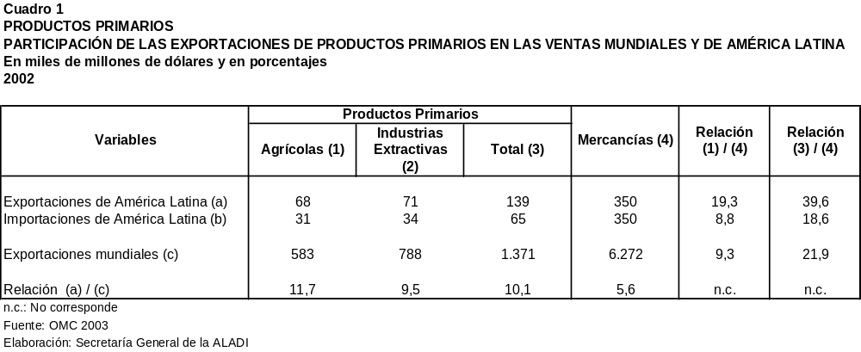
En cuanto a la participación de América Latina en el comercio mundial de productos agrícolas, cabe subrayar que dicha región representó en 2002 el 11,7% y el 5,6% de las exportaciones e importaciones totales, respectivamente. Al considerar el comercio total de América Latina, el 19,3% y el 8,8% correspondieron a exportaciones e importaciones de productos agrícolas, respectivamente; mientras que éstos alcanzaron el 48,9% y el 47,7% de sus ventas y compras totales de productos primarios, según el citado estudio de la OMC.

II.2 El tratamiento del tema agrícola en la OMC
El sector agrícola, más allá de su peso relativo aparentemente poco significativo en el comercio mundial y de América Latina antes señalado, contiene una serie de características que lo impulsan como actor de importancia en las negociaciones internacionales. Cuestiones tales como su participación en la generación de divisas, los encadenamientos hacia atrás y hacia delante como causa de su permanente tecnificación y de la cada vez más exigente demanda de productos con mayor valor agregado por parte de los consumidores, así como, en el orden social, por su nivel de conflictividad que se hace presente en las mesas de negociación, son, en apretada síntesis, cuestiones que, por su trascendencia, permiten visualizar que es un sector particularmente sensible que ha demostrado que el tratamiento de la liberalización de su comercio resulta lento al encontrar mayores dificultades y resistencias que la demostrada por otros sectores.
A mediados de la década de los noventa, con la firma del Acuerdo sobre la Agricultura que formó parte de la creación de la OMC, se incluyó al sector agrícola de manera específica en las disciplinas comerciales multilaterales del Organismo. Tal Acuerdo estipula obligaciones de consolidación arancelaria así como de limitar la utilización de subsidios a la exportación y de las medidas de apoyo interno al sector. Asimismo, prevé un trato especial y diferenciado para los países en desarrollo, incluida una mejora de las oportunidades y condiciones de acceso para los productos agropecuarios de especial interés para las exportaciones de esos Miembros.
Dicho Acuerdo, el cual entró en vigor el 1º de enero de 1995, define en su Anexo 1 los productos agropecuarios objeto del mismo, basándose en el Sistema Armonizado de clasificación. Refiere no sólo a las subpartidas de aquellos productos primarios -como el trigo, el azúcar, la leche y los animales vivos-, sino también a sus derivados como el pan, la mantequilla y la carne, así como a todos los elaborados como el chocolate y las pastas alimenticias. También están incluidos los vinos, las bebidas espirituosas y los productos del tabaco, las fibras como el algodón, la lana y la seda, y las pieles y los cueros en bruto de animales. No forman parte de este universo agropecuario, las manufacturas elaboradas a partir de las fibras y cueros citados, así como el pescado y los productos de pescado y los productos forestales. El Cuadro 2 detalla su composición tal como se identifica en el Acuerdo mencionado.
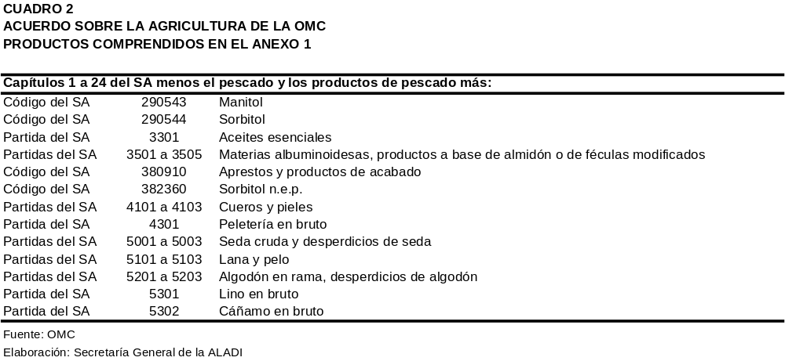
También el Acuerdo Agrícola estipula, en su artículo 20, el compromiso de las partes para realizar negociaciones orientadas a proseguir el proceso de reforma del comercio de productos agropecuarios, a partir de propiciar “reducciones sustanciales y progresivas de la ayuda y la protección que se traduzcan en una reforma fundamental”, con base en los tres pilares temáticos (acceso a mercados, competencia de las exportaciones y medidas de ayuda interna) sobre los cuales se sentaron los acuerdos sustantivos en la materia alcanzados en la Ronda Uruguay del GATT.
Es así como desde marzo de 2000 se han desarrollado una serie de reuniones de diferente alcance, pero sin que se lograran avances significativos que permitieran cumplir con los compromisos y plazos estipulados en las Reuniones Ministeriales de la OMC llevadas a cabo. Al respecto, cabe indicar que la falta de logros concretos en las negociaciones sobre la Agricultura, se ha traslucido en un estancamiento generalizado de los procesos negociadores previstos para las restantes áreas incorporadas en el Programa de Trabajo resultante de la Declaración Ministerial de Doha , lo cual denota la trascendencia que el tema agrícola posee en el contexto de las negociaciones multilaterales.
En tal sentido, y a fin de evaluar el estado en que se encuentra el proceso negociador, cabe indicar que, luego de varias marchas y contramarchas derivadas de una serie de reuniones entre los países que mayor representatividad poseen en el escenario agrícola mundial, así como con grupos de países congregados para intentar que sus puntos de vista en la materia estuvieran contemplados en las discusiones que se realizaban para destrabar el estancamiento de tantos años sin logros, el 1º de agosto del presente año el Consejo General adoptó una decisión sobre el Programa de Trabajo de Doha, la cual contiene marcos y otros acuerdos concebidos para encaminar las negociaciones. Los elementos tratados en materia de agricultura (Anexo A) ofrecen “la precisión adicional necesaria en esta fase de las negociaciones y por ello la base para la negociación de modalidades plenas en la siguiente fase”………..”El equilibrio final solo se encontrará cuando concluyan esas negociaciones ulteriores y dentro del todo único”.
Conforme a esa Decisión, en materia de ayuda interna, las negociaciones deberán asegurar, entre otros aspectos:
- que los niveles más altos serán objeto de recortes más profundos;
- que cada uno de los miembros efectuará una reducción sustancial del nivel global de su ayuda a partir de los niveles consolidados;
- la Medida Global de Ayuda (MGA) Total Final Consolidada y los niveles de minimis permitidos serán objeto de reducciones sustanciales;
- las reducciones de la MGA total final consolidada darán lugar a reducciones de algunas ayudas por productos específicos;
- un tope a la ayuda del “Compartimento Azul”, siendo el límite fijado del 5% del promedio del valor total de la producción agropecuaria de cada país en un período histórico a ser establecido;
En cuanto a la competencia de las exportaciones, los miembros convinieron en “establecer modalidades detalladas que aseguren la eliminación paralela de todas las formas de subvenciones a la exportación y disciplinas sobre todas las medidas relativas a la exportación que tengan efecto equivalente para una fecha final creíble”. También establecen que …“los países en desarrollo se beneficiarán de períodos de aplicación más largos para la remoción progresiva de todas las formas de subvenciones a la exportación”.
En acceso a mercados, se convino que las reducciones de los aranceles se realizarían mediante una fórmula estratificada que considere las diferentes estructuras arancelarias de los Miembros. Sin embargo, no se expresa el eventual porcentaje de reducción de los mismos sino que se establecen principios para la continuación de la negociación para establecer el mecanismo a aplicar para alcanzar dicho objetivo. Asimismo, los países podrán designar una cantidad, por negociar, de líneas arancelarias que se considerarán sensibles.
Es así como en la mencionada Decisión se presentan vías para reducir la ayuda interna, los obstáculos a la importación y las subvenciones a la exportación, las cuales debieran convertirse después en fórmulas completas mediante las modalidades a establecerse en las negociaciones previstas. Asimismo, incluye nuevas fechas, estipulándose, entre otras, la prolongación del período previsto para las negociaciones más allá de la fecha límite anterior del 1º de enero de 2005, así como fijando para diciembre de 2005 la próxima Conferencia Ministerial a celebrarse en Hong Kong (China).

II.3 Características y evolución del comercio mundial y regional de productos agropecuarios

II.3.1 La importancia del comercio agropecuario en el total
Más allá del panorama descrito, este estudio se centra en torno al análisis de los productos agropecuarios, los cuales evolucionaron en un contexto caracterizado por las transformaciones económicas e institucionales introducidas en los últimos años, encaminadas a propiciar una mayor apertura de las economías.
El período considerado se caracteriza por una debilitada demanda por importaciones de productos agropecuarios, como consecuencia del deterioro experimentado por la economía mundial, junto a un fuerte crecimiento de su oferta y una mayor acumulación de existencias de varios de los principales bienes de exportación, derivando esta situación, en la tendencia declinante que mostraron sus precios internacionales. “Pese a esas dificultades, las ventas al exterior, por el volumen que alcanzaron, constituyeron un motor para el desarrollo de la producción agropecuaria, pero fueron muy frustrantes desde el punto de vista del retorno, dado que el aumento de volumen no logró compensar la tendencia declinante del valor unitario que resultó de esas ventas en la mayoría de los mercados mundiales”.
Cabe señalar que en el comercio internacional la tendencia apunta al descenso de la participación de los productos agropecuarios, en general de los básicos, “proceso que puede ser invertido o frenado durante un cierto lapso sólo si los precios de esos rubros tienen un alza importante”.
En ese sentido, las exportaciones mundiales de productos agropecuarios, tal como están definidos por el Acuerdo Agrícola de la OMC, ascendieron en 1997 a 431 mil millones de dólares significando el 8,2% del total de mercancías comerciadas, en tanto que en 2001, las mencionadas variables se situaron en niveles inferiores con 392 mil millones de dólares y 6,7%, respectivamente.
En cuanto a la ALADI, las ventas y compras de productos agropecuarios correspondientes a 2001 fueron de 47.000 y 25.000 millones de dólares, respectivamente, representando así 14,8% y 7,8% de sus exportaciones e importaciones totales de mercancías. Asimismo, la representatividad de los productos agropecuarios vendidos por la ALADI en el valor mundial de los mismos evidenció una leve mejora toda vez que del 11,4% que ostentaba en 1997 se elevó al 12% en 2001, debiéndose señalar que las exportaciones agropecuarias de la Región se contrajeron un 4,1% frente a una caída mundial del 9,1%. (Cuadro 3)
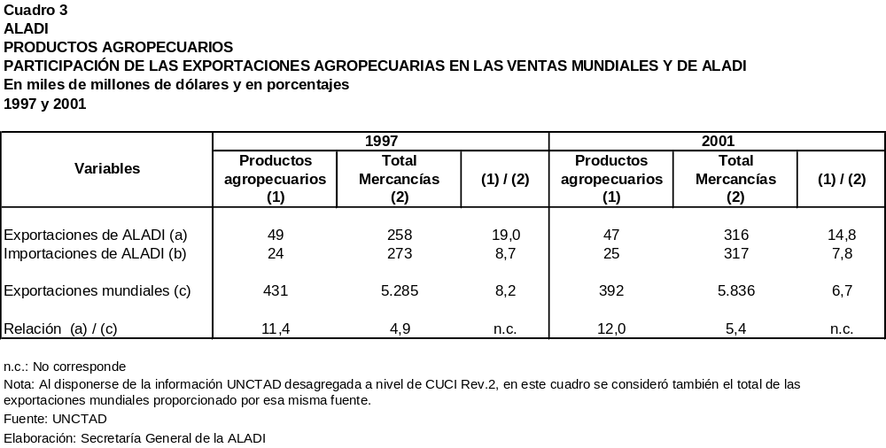
Lo anterior denota la importancia del sector agropecuario en su contribución a la balanza comercial de los países en particular, y de la Región en su conjunto.

II.3.2 El comercio agropecuario de los países de la ALADI
Los países de la Región evidenciaron un comportamiento heterogéneo entre si. En efecto, al considerar las exportaciones agropecuarias de los países de la ALADI, se observa que en el período 1997-2002 las mismas representaron el 16,02% de las ventas totales de la Región, evidenciándose distintos comportamientos individuales. En efecto, mientras que para cuatro países -Paraguay, Cuba, Uruguay y Argentina- más del 40% de sus exportaciones totales están constituidas por productos agropecuarios, otros tres (Perú, México y Venezuela) presentan porcentajes de participación que se sitúan por debajo del guarismo regional mencionado (Gráfico 1 y Cuadro 4).
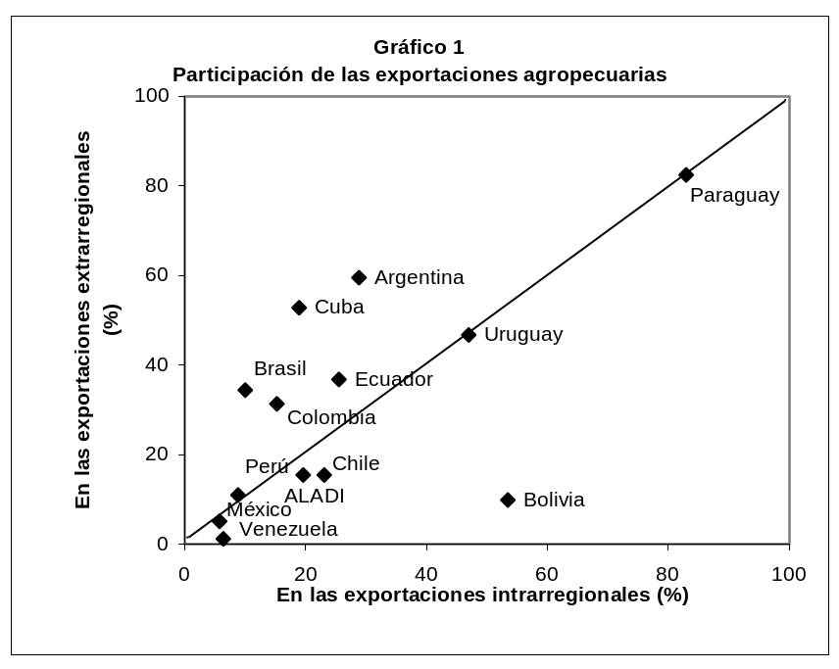

A su vez, al comparar el peso de los productos agropecuarios en las exportaciones intrarregionales y extrarregionales, es posible distinguir tres categorías de países, a saber:
- aquellos para los cuales esa participación en la región es mayor que la registrada en el Resto del Mundo, tal como se observa respecto a Bolivia, Chile y Venezuela;
- aquellos para los cuales esa participación en la región es menor que la registrada en el Resto del Mundo (Argentina, Brasil, Colombia, Cuba, Ecuador y Perú); y
- aquellos para los cuales esa participación en la región y en el Resto del Mundo resulta similar, según se comprueba en los datos de México, Paraguay y Uruguay.
Lo anterior no excluye la existencia de diferencias significativas relativas al nivel de exportaciones destinadas a la Región o fuera de la misma, las cuales presentan comportamientos muy particulares. En efecto, sólo tres países (Uruguay, Bolivia y Paraguay) registran valores exportados de productos agropecuarios a sus socios, superiores a los destinados al Resto del Mundo, concentrando apenas el 17,7% del total agropecuario regional. Por otra parte, Argentina y Brasil acumulan el 59% del total agropecuario exportado por ALADI, porcentaje que se eleva al 74% si consideramos a México debido, fundamentalmente, a sus exportaciones extrarregionales (Cuadro 4).
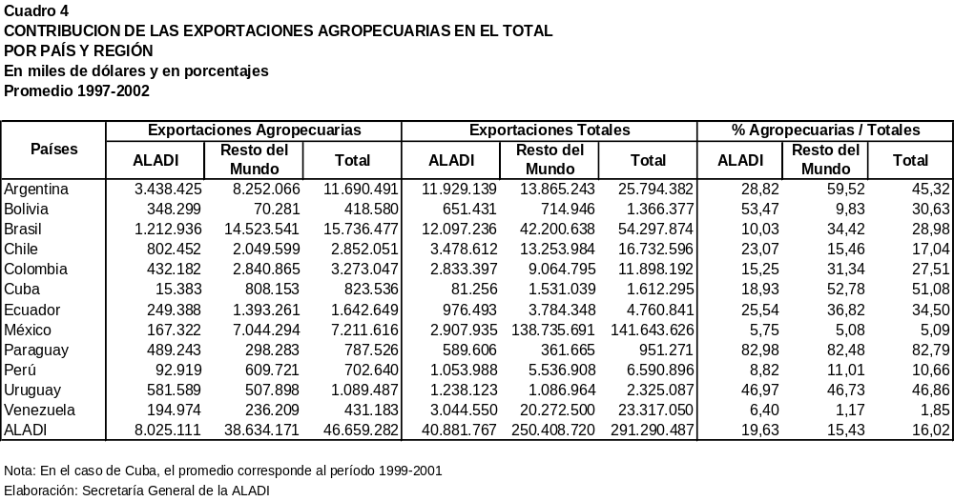
Del lado de las importaciones se verifica que las procedentes del Resto del Mundo, si bien mayores a las originarias en los países de la ALADI, no acumulan diferencias tan significativas como las observadas, entre ellos, a nivel del destino de las exportaciones. Al respecto, la participación de las compras de productos agropecuarios en el total de mercancías, representó el 8,14% como promedio del período 1997-2002, siendo la misma mucho más significativa en la ALADI como origen (19,13%) que en el Resto del Mundo (6,22%). (Gráfico 2 y Cuadro 5)
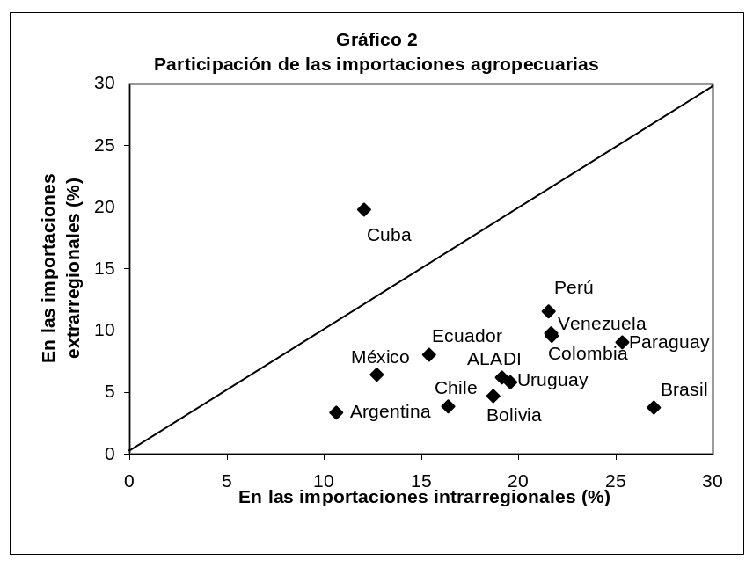

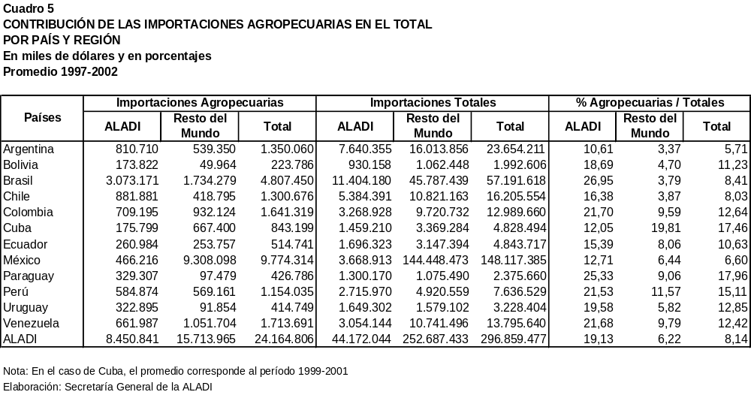

En cuanto al comportamiento por países, cabe consignar:
- las compras de productos agropecuarios no superaron para ningún país de la ALADI más del 17,96% de las totales, confirmando un patrón importador articulado en torno a otros sectores integrados por productos con un mayor grado de elaboración;
- las importaciones de México desde el Resto del Mundo resultan ser determinantes del total comprado desde tal origen por el conjunto de países socios, siendo incluso mayor al total importado intrarregional. A su vez, otros tres países -Colombia, Cuba y Venezuela- presentan como México, una mayor demanda desde Resto del Mundo;
- los países que conforman el MERCOSUR, más dos de sus asociados Bolivia y Chile, presentan una superioridad notoria en los niveles de importaciones agropecuarias desde la ALADI sobre el Resto del Mundo, manteniendo un relativo orden entre los seis países citados respecto al tamaño de sus economías;
- finalmente, Ecuador y Perú registran guarismos similares para ambos orígenes.
Como resultado del comportamiento de la balanza agropecuaria de cada país, la Región presentó entre 1997-2002 un superávit global en la materia (22.494 millones de dólares) derivado del registrado, fundamentalmente, por Brasil y Argentina con el Resto del Mundo, así como también por este último con la ALADI (Cuadro 6). En particular cabe apuntar lo siguiente:
- exceptuando México y Venezuela, los restantes miembros de la ALADI experimentaron un superávit agropecuario con el Resto del Mundo. A su vez, aquellos presentan déficit con ambos agrupamientos;
- sólo cuatro países (Argentina, Bolivia, Paraguay y Uruguay) registraron superávit con ambos agrupamientos, siendo más significativo el saldo acumulado con el Resto del Mundo que con la ALADI, a excepción de Bolivia;
- la balanza sectorial deficitaria de Cuba y de Perú, responde, casi exclusivamente, a su relación de intercambio regional, si bien para el primer país el saldo con el Resto del Mundo lo compensa en gran medida.
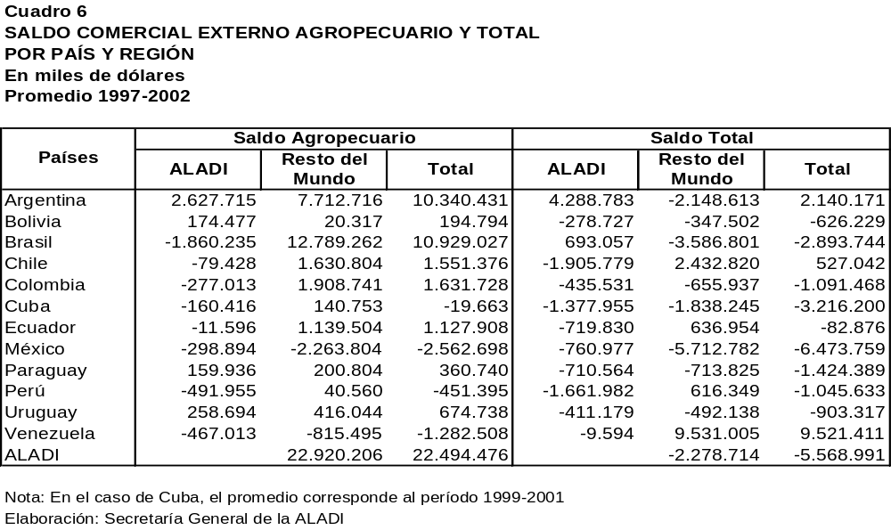

II.3.3 La contribución del sector agropecuario en la balanza comercial
Tal como se pudo observar en el cuadro previo, el sector agropecuario es uno de los segmentos que contribuye de manera positiva a la balanza comercial de los países de la región compensando, en muchos casos, los saldos negativos correspondientes al intercambio de los restantes bienes de la economía. Sin embargo, dicha contribución responde a las características del sector en los países de la Región, los cuales, cabe señalar, presentan un patrón de comercio diferenciado. Una prueba de ello se puede apreciar en el Cuadro 7 que contiene las relaciones bilaterales resultantes del intercambio intrarregional del sector.
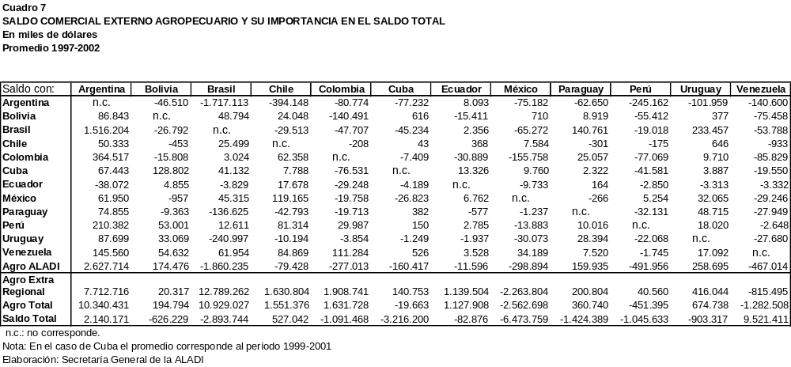
Los principales comentarios que se desprenden del Cuadro 7, son los siguientes:
- la existencia de un significativo saldo comercial sectorial favorable a partir de las diferencias positivas acumuladas por las exportaciones hacia el exterior de la Región misma;
- Argentina lidera los saldos positivos con la Región (2.628 millones de dólares) mientras que Brasil acumula el mayor saldo negativo (1.860 millones de dólares);
- Argentina es quien menores saldos bilaterales negativos reúne (sólo con Ecuador), seguido por Uruguay (con Argentina y Ecuador) y Paraguay (con Argentina, Chile y México);
- Venezuela presenta saldos desfavorables con todos sus socios, siendo el resultante con Argentina el más significativo. Por su parte, Perú sólo alcanza saldo positivo con México, si bien de escasa magnitud, que no le permite compensar las relaciones de signo inverso con los restantes miembros de la Asociación;
- se destacan saldos bilaterales determinantes del resultado sectorial regional de ciertos países. En tal sentido cabe indicar el saldo negativo de Brasil con Argentina, el positivo de Bolivia con Cuba, los negativos de Ecuador con Bolivia y Colombia, y el negativo de Chile con Argentina;
- la incidencia del saldo negativo de Paraguay con Argentina, que disminuye significativamente las positivas relaciones bilaterales con los restantes socios, principalmente con Brasil;
- los poco significativos guarismos favorables de Cuba con Bolivia, Chile, Paraguay, Perú y Venezuela, que no resultan suficiente para compensar los mayores saldos negativos con los restantes socios y que determinan el saldo sectorial regional negativo;
- Brasil presenta saldos negativos con todos sus socios del MERCOSUR, junto con Ecuador;
- Argentina acumula importantes excedentes con todos sus socios del MERCOSUR.

II.3.4 Las principales relaciones de intercambio por productos
Tan solo 19 subpartidas, de las 774 que componen el universo agropecuario considerado, acumularon un valor de exportación de 28.014 millones de dólares, promedio del período 1997-2002, resultando equivalentes al 16% del valor total exportado por la ALADI para el conjunto de las mercancías. A su vez, esas 19 subpartidas representan el 60% de las exportaciones totales del sector efectuadas por la Región al mundo, evidenciando un alto grado de concentración en términos de identificación de la oferta exportadora sectorial.
A nivel de productos, las tortas y demás residuos sólidos de la extracción del aceite de soja (9,24%), el café sin tostar (8,74%) y las habas de soja (7,54%), ocupan los tres primeros lugares en el ranking, concentrando un significativo 25,52% del mencionado total. (Cuadro 8)
El posicionamiento que ostentan las principales subpartidas a nivel total, no tienen su correlato a nivel intrarregional. En efecto, si bien 13 de las 19 identificadas también forman parte del correspondiente 60% intrarregional, ni el orden ni la magnitud de participación en el total se corresponden con el verificado a nivel de los totales exportados al mundo. En términos porcentuales, las 13 subpartidas representan el 35,4% del total agropecuario intrarregional. A su vez, el trigo y morcajo (100190), cuyo valor de exportación intrarregional la ubica como el más vendido en la Región, representa el 69,37% de participación en el total exportado, ubicándose el maíz (100590) en el segundo lugar con el 27,33% de participación. Esto nos confirma el mayor peso relativo del Resto del Mundo como destino de las colocaciones de los excedentes agropecuarios de los países de la ALADI.
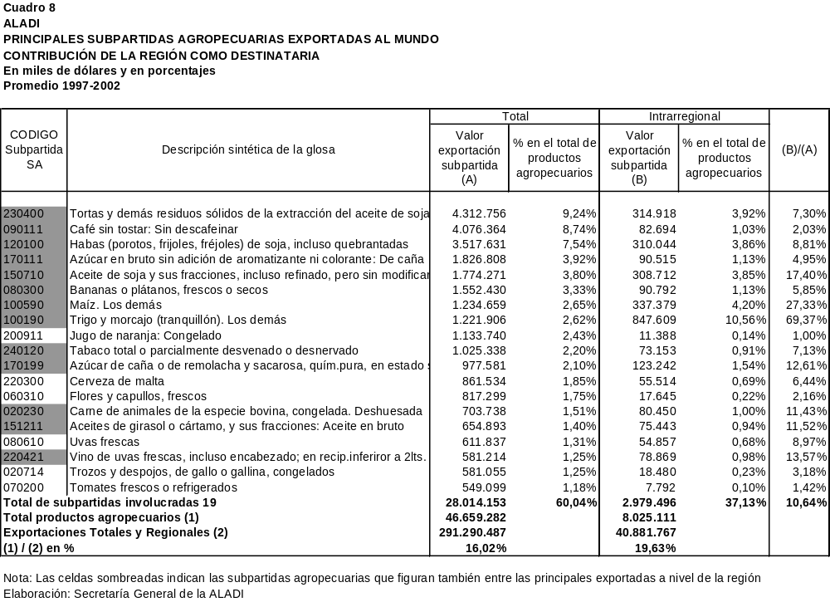
Efectuando el mismo análisis para las importaciones totales de productos agropecuarios, el 60% respectivo requiere de 40 subpartidas para igualar la mayoría considerada. Por su parte, los 14.496 millones de dólares importados por las 40 principales subpartidas agropecuarias, representan el 8,14% del total de mercancías ingresadas al conjunto de países de la Región, como promedio del período 1997-2002.
A nivel de subpartidas, se observa que el trigo y morcajo (7,14%), seguido por el maíz (5,47%), las habas de soya (5,45%) y el algodón sin cardar ni peinar (4,46%), encabezan los primeros lugares de importación total agropecuaria, acumulando el 22,52% del total sectorial importado por la ALADI, promedio del período 1997-2002.
Por otra parte, todas las subpartidas que componen el 60% de las importaciones agropecuarias, registran a su vez significativos valores de exportación al mundo, acumulando por tal concepto el 16,02% del total exportado por la ALADI. Asimismo, 10 de las 40 principales subpartidas agropecuarias importadas, se ubican entre las 19 principales subpartidas exportadas anteriormente citadas. Por último, el Cuadro 9 también muestra que las 40 subpartidas registran, un comercio de exportación superior en 7.000 millones de dólares al de importación, términos éstos siempre referidos a productos agropecuarios comerciados por el conjunto de países de la Región con el mundo.
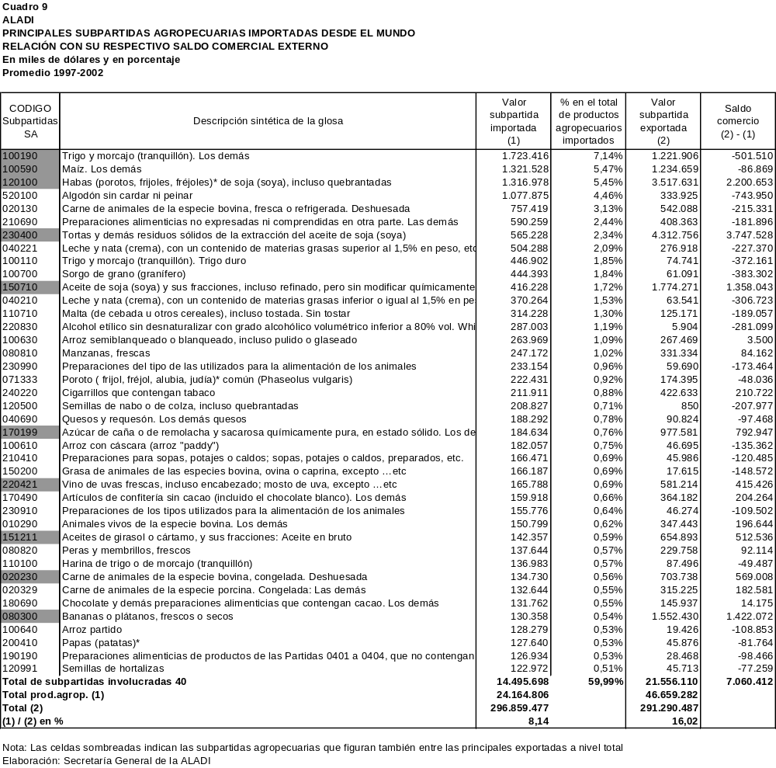

El Cuadro 10 que se presenta a continuación, reúne las principales subpartidas agropecuarias exportadas e importadas a nivel total, identificando los países de la Región que mayor contribución individual realizan en la determinación de dicha condición para cada subpartida. Del mismo se desprende, en primera instancia, que, exceptuando la correspondiente al trigo, más del 50% de las exportaciones efectuadas por la ALADI en cada una de las restantes se destinan hacia fuera de la región. En segundo lugar, exceptuando tres subpartidas (maíz, habas de soja y vino de uvas frescas), más del 50% de las importaciones efectuadas por la ALADI en las restantes provienen de la Región. En ese sentido, cabe subrayar que dado que las mencionadas subpartidas se destinan mayoritariamente hacia fuera de la región, ello estaría indicando un cierto grado de competitividad de las exportaciones en esos rubros. Finalmente, de esas 10 subpartidas en 8 se registra un superávit total.
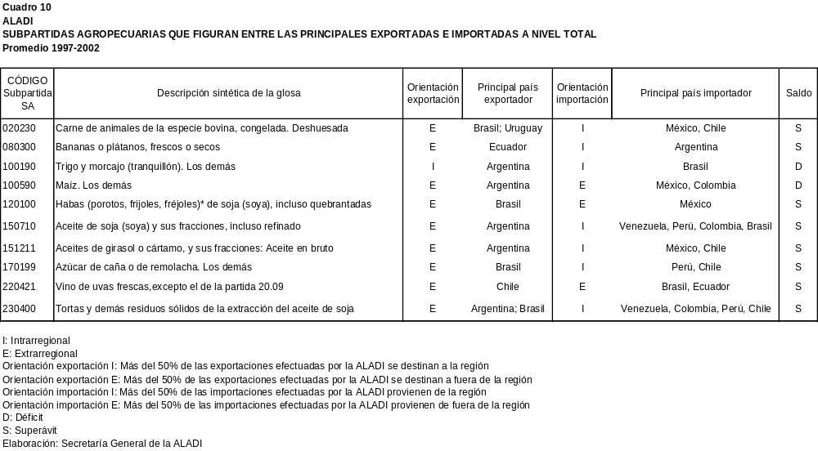
Por su parte, en el ámbito intrarregional, en promedio para el período 1997-2002, el 60,7% de las exportaciones de productos agropecuarios refirieron a 28 subpartidas, destacándose la correspondiente al trigo -100190-. A su vez, 13 de las 28 subpartidas también integran el 60% a nivel total (Cuadro 11).
Se evidencia, asimismo, un elevado grado de concentración por países dado que 25 de esas subpartidas tienen como principales exportadores regionales a alguno de los miembros del MERCOSUR. Es así como las exportaciones de Argentina, Brasil, Paraguay y Uruguay significaron el 79,21% del total registrado en las 28 principales subpartidas. En cuanto a los destinos regionales, Brasil aparece en 17 de las 28 subpartidas. (Cuadro 11)
Considerando la participación de las exportaciones intrarregionales en el total, 10 subpartidas presentan una relación superior al 50%, justificando a la propia región como destinataria mayoritaria de tales colocaciones. En tal sentido se puede afirmar que, de manera general, las principales subpartidas que integran el patrón de ventas intrarregional agropecuario, también están presentes en el total agropecuario comercializado por la ALADI. Sin embargo, la situación inversa no permite constatar igual resultado.

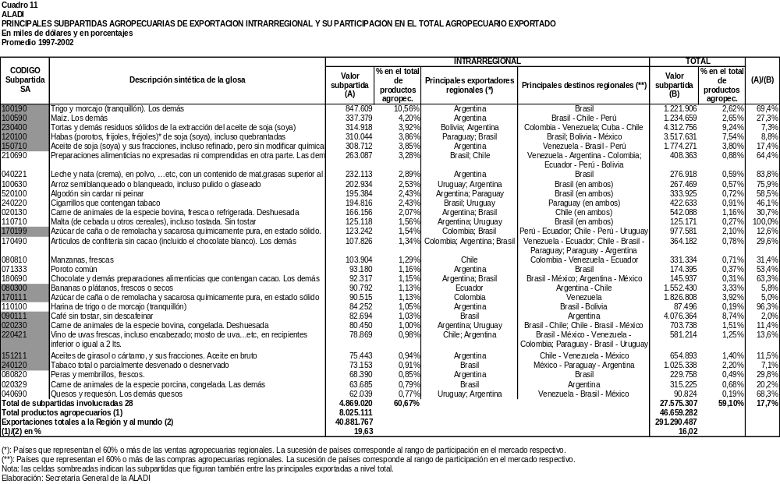
Cabe concluir que, tanto las ventas agropecuarias intrarregionales como totales se caracterizan por un alto grado de concentración por productos, así como por mercados de destino y origen para la primer variable. No obstante ello, constituye uno de los sectores que ha contribuido de manera positiva a la balanza comercial de los países de la región.

II.4 Algunos comentarios
El sector agropecuario se erige como importante proveedor de divisas para la Región a partir de la generación de un excedente comercial superior a los 22.000 millones de dólares como promedio del período 1997-2002. Tal resultado es producto de los significativos saldos positivos generados por Argentina y Brasil, principalmente con el Resto del Mundo, y, en menor medida, de iguales comportamientos de Chile, Colombia y Ecuador.
Por su parte, Argentina, Bolivia, Paraguay y Uruguay, son los países que presentan saldos favorables en su comercio agropecuario, tanto en el plano intrarregional como con el Resto del Mundo. A su vez, Argentina es el único país que registra en el intercambio intrarregional sectorial, saldo desfavorable con un solo país -Ecuador-, condición que no se presenta en los restantes integrantes de la Asociación.
A su vez, las compras de productos agropecuarios no superaron para ningún país de la ALADI más del 17,96% de las totales, confirmando un patrón importador articulado en torno a otros sectores integrados por productos con un mayor grado de elaboración.
La poca diversidad de la oferta sectorial, es otra de las características que se observa, toda vez que el 60% de las exportaciones agropecuarias totales se identifican con 19 subpartidas, debiendo extenderse hasta 28 subpartidas para acumular dicho porcentaje a nivel regional. Además, no se presenta una correspondencia entre ambas ofertas en razón de que sólo 10 subpartidas aparecen en ambos conjuntos. Vale agregar que los productos con bajo nivel agregado, si bien con mayor presencia entre las 28 subpartidas principales, no se constituyen en un elemento destacado de la canasta exportadora regional.
Los países del MERCOSUR reúnen un caudal significativo de las ventas regionales, en tanto que Brasil aparece como destinatario principal en 17 de las 28 subpartidas que concentran el 60% señalado.

III) EL COMERCIO AGROPECUARIO Y EL TM80
En este capítulo se analiza, en primer término, los flujos intrarregionales de productos agropecuarios registrados por cada país entre 1997-2002, especificándose el signo de la correspondiente balanza comercial respecto a los principales mercados de origen y de destino en la región. Se brinda además el grado de concentración de su estructura de exportación y de importación según productos, identificándose los capítulos a los cuales pertenecen las principales subpartidas involucradas.
En segundo lugar, se desarrolla un panorama del comercio negociado al amparo del TM80, con énfasis en el comportamiento de los productos agropecuarios. Al respecto, al tiempo de presentar la evolución del comercio realizado en virtud de los Acuerdos firmados y vigentes durante el período 1997-2002 y que se beneficiaron de las preferencias arancelarias acordadas entre los socios, también se identifican los ítem agropecuarios para los cuales no se registra comercio en los años citados, a pesar de haber recibido tales concesiones.

III.1 Comercio agropecuario intrarregional por países
Durante el período 1997-2002, la participación del comercio agropecuario regional en el total se ubicó en el 17,20% para las exportaciones y en el 34,97% para las importaciones. Argentina, Uruguay, Bolivia y Paraguay, son los países que revisten la condición de exportadores netos en el intercambio intrarregional del sector, sobresaliendo el primero de ellos por su significativo saldo positivo. (Cuadro 12)
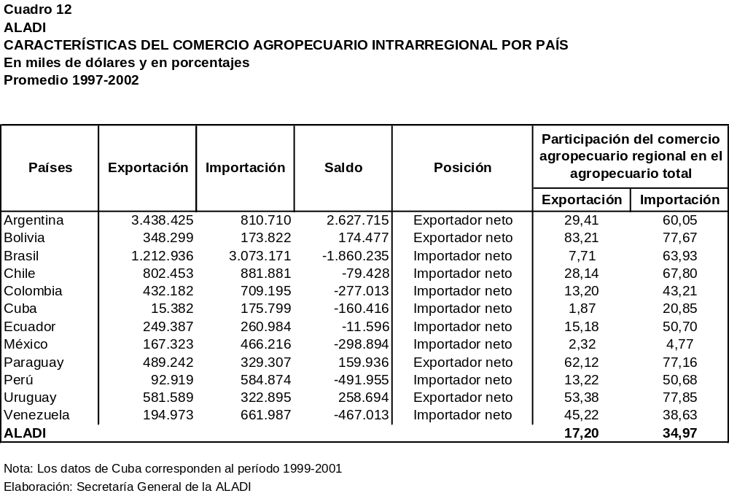
Comparando los niveles de cada país, se puede apreciar que la participación relativa a las exportaciones presenta un amplísimo espectro que va desde el 1,87% para Cuba hasta el 83,21% para Bolivia, denotando una diversidad de comportamientos en términos de vinculación de las ventas con el mercado regional. En cuanto a las importaciones, si bien los registros extremos también se diferencian notoriamente (4,77% para México y 77,85% para Uruguay), se presenta una mayor dependencia regional con porcentajes superiores al 50%.
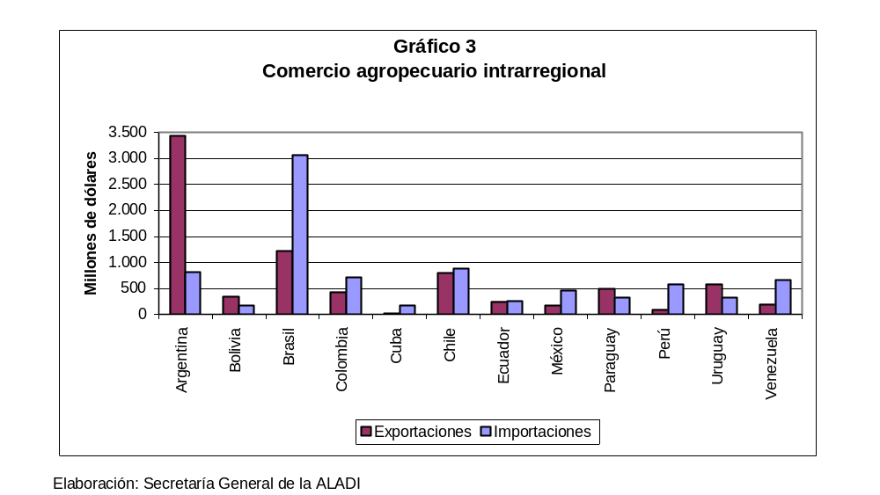
Por otra parte, el Gráfico 3 nos permite visualizar, más allá de la significación de los flujos de intercambio agropecuario por país, la importante relación comercial existente entre Argentina y Brasil a partir del saldo favorable del primero de los países como producto de las importaciones del segundo.
La concentración de productos agropecuarios es otra de las características verificada. En efecto, tal como ya se mencionara, el 60% de las exportaciones agropecuarias de la Región, están representadas por 28 subpartidas. Sin embargo, tal como se puede apreciar en el Cuadro 13, otras 55 subpartidas se distribuyen, según los casos, en la constitución del 60% a nivel de cada país, evidenciándose una heterogeneidad comercial de éstos en su estructura exportadora.
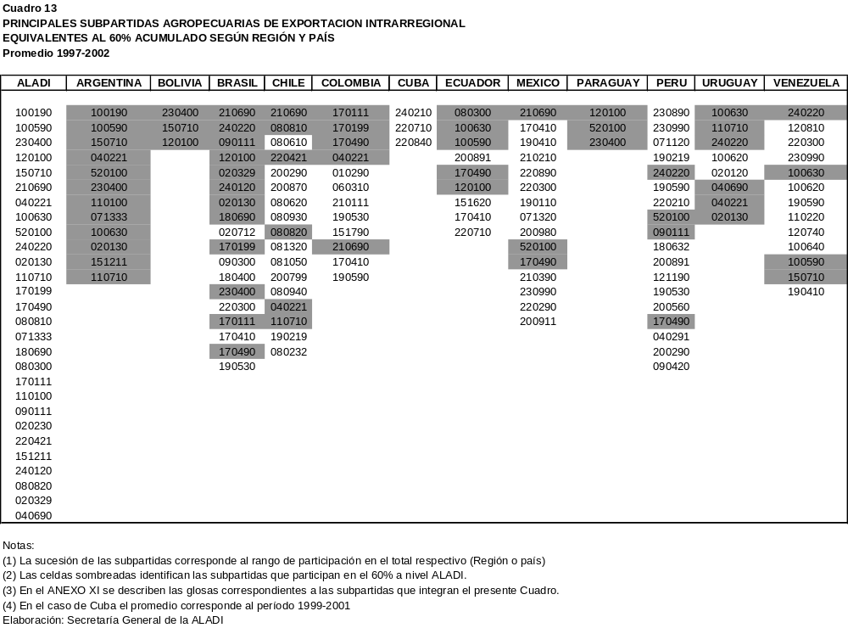
Asimismo, cabe mencionar la diversa constitución según cada país miembro. En tal sentido se evidencian los casos de Bolivia y Paraguay, cuyas 3 subpartidas integrantes del 60% también lo son a nivel de ALADI frente a Cuba con igual número de subpartidas pero sin que ninguna de ellas lo sea como ALADI. También está el caso de Perú con sólo 4 de sus 19 subpartidas participando a nivel ALADI, así como el de México con 3 en 15 subpartidas. En el extremo opuesto, las 12 subpartidas de Argentina se presentan en el 60% de ALADI, de la misma forma que 12 de las 18 pertenecientes a Brasil.
Seguidamente se desarrolla un breve comentario por país referido al comportamiento del comercio agropecuario intrarregional en el período bajo análisis.

III.1.1 Argentina
Entre 1997-2002 las exportaciones de productos agropecuarios efectuadas por Argentina hacia la región representaron, en promedio, el 29,41% de las ventas agropecuarias totales del país, mientras que del lado de las importaciones dicho porcentaje se situó en el 60,05%. En ambos casos, tales participaciones se ubicaron por encima de las correspondientes a la Región (Cuadro 12).
A su vez, en tal período Argentina se erigió como exportador neto de productos agropecuarios a la región, tal como fuera señalado supra, registrando el mayor saldo sectorial positivo (2.627.715 miles de dólares) con los restantes miembros de la ALADI. Exceptuando Ecuador, Argentina registró con el conjunto de países de la Asociación un superávit comercial agropecuario, particularmente notorio con Brasil (1.516.204 miles de dólares), significando el 57,7% del totalizado a nivel regional. Además, constituye el principal socio agropecuario de Argentina dado que las exportaciones e importaciones con el mismo significaron, en promedio, el 56,6% y el 53% de las regionales, respectivamente. (Anexo II)
Las 5 principales subpartidas exportadas por Argentina a la región -correspondientes a los capítulos 10, 15, 04 y 52- significaron el 46,9%, revelando así una relativa concentración de su patrón de ventas. Si se extiende hasta las primeras 20 subpartidas, el porcentaje se incrementa al 72,5%, como resultado de las ventas correspondientes a los capítulos 23, 11, 07 y 02, que se integran a dicho porcentaje (Anexo III).
En cuanto a las principales subpartidas de importación procedentes de la región, es necesario agrupar 10 de ellas para alcanzar el 49,2% del total, en tanto que las 20 primeras equivalen al 60%. A ello cabe agregar que las mismas denotan una diversificación del patrón de compras dado que pertenecen a una mayor cantidad y diversidad de capítulos –tales como 02, 08, 12, 09, 21, 18 y 20- (Anexo III). Comparando ambos flujos, la Argentina se identifica como exportador de productos primarios, principalmente en torno al complejo de cereales y oleaginosos, en tanto que los productos elaborados identificados entre las 20 principales subpartidas representan el 20% del total importado agropecuario desde la Región.

III.1.2 Bolivia
Entre 1997-2002 las exportaciones de productos agropecuarios efectuadas por Bolivia hacia la región representaron, en promedio, el 83,21% de las ventas agropecuarias totales del país, mientras que del lado de las importaciones dicho porcentaje se sitúo en el 77,67% (Cuadro 12). No sólo en ambos casos tales proporciones se ubicaron por encima de la regional, sino que además evidencian que para Bolivia el principal origen y destino de su comercio agropecuario es la región.
En ese mismo período, Bolivia se erigió como exportador neto de productos agropecuarios a la región, registrando un saldo comercial positivo de 174.477 miles de dólares que respondió, fundamentalmente, al constatado con Colombia (74% del total). No obstante ello, es importante señalar que Bolivia registró un déficit comercial agropecuario con 6 países de la región, destacándose el constatado con Argentina y Brasil. Por su parte, Colombia constituye el principal destino (38,1% del total) de las exportaciones regionales agropecuarias de Bolivia, seguido por Perú (18,7%) y Venezuela (16,2%). En lo relativo a las importaciones, las procedentes de Argentina, Brasil y Chile significaron 82% del total (40,2%; 21,2% y 20,5%, respectivamente) (Anexo II).
Las 5 principales subpartidas exportadas a la región -correspondientes a los capítulos 23, 15 y 12- significaron el 75,3% del total destinado a la región, revelando así una alta concentración de su patrón de ventas, porcentaje que se eleva al 96,8% en la identificación de las 20 principales subpartidas entre las cuales cabe mencionar el peso de las correspondientes a los capítulos 52 y 17. En cuanto a las principales subpartidas de importación procedentes de la región, 10 de ellas -pertenecientes a los capítulos 12, 10, 11, 21, 17, 04, 19 y 52- representaron el 61,2% del total, en tanto que las 20 principales acumulan el 73,4%. A su vez, los productos elaborados que se posicionan entre las 20 principales subpartidas, representan el 26% del total agropecuario importado desde la Región (Anexo III).
La principal característica a resaltar para Bolivia corresponde a la elevada concentración evidenciada en su estructura exportadora referida al complejo de la soja, siendo el grano el 3º principal producto vendido y el 1º producto importado, con un casi balance en su relación de intercambio.

III.1.3 Brasil
Entre 1997-2002 las exportaciones de productos agropecuarios efectuadas por Brasil hacia la región representaron, en promedio, el 7,71% de las ventas agropecuarias totales del país, mientras que del lado de las importaciones dicho porcentaje se sitúo en el 63,93% (Cuadro 12). Es así como mientras la región constituye el principal abastecedor de productos agropecuarios de Brasil, las exportaciones de este país se dirigen mayoritariamente hacia el resto del mundo.
Brasil, como importador neto de productos agropecuarios con la región, registró en el período citado, un déficit de 1.860.235 miles de dólares que respondió, fundamentalmente, al constatado con Argentina, país éste que representó el 92,3% del total. No obstante ello, es importante señalar que Ecuador y los países del MERCOSUR, son quienes presentan saldos agropecuarios favorables con Brasil. A su vez, el 63,1% y el 93,1% de las exportaciones e importaciones agropecuarias de Brasil se realizaron con los países del MERCOSUR, fundamentalmente con Argentina (Anexo II).
Las 10 principales subpartidas exportadas a la región -correspondientes a los capítulos 24, 02, 21, 09, 12, 18 y 17- significaron el 45,7% del total, revelando así una mayor diversificación de su patrón de ventas que Argentina. Asimismo, considerando las 20 principales subpartidas, el porcentaje se eleva al 62,7%, apareciendo los capítulos 23 y 22 como significativos. En cuanto a las principales subpartidas de importación procedentes de la región, 10 de ellas -pertenecientes a los capítulos 10, 04, 52, 12, 11, 15, 08, 07- representaron el 59,3% del total, incrementándose al 73,3% al contabilizar las 20 principales (Anexo III).
Como rasgo distintivo en el intercambio regional cabe indicar que sus ventas obedecen más a un conjunto de productos elaborados, frente a sus compras más orientadas a productos primarios, en virtud a que los productos elaborados que se posicionan entre las 20 principales subpartidas representan sólo el 11% del total agropecuario importado desde la Región. Además, al igual que lo señalado para Bolivia para el grano de soja, éste y sus subproductos forman parte de ambos flujos de intercambio, denotando un saldo negativo regional.

III.1.4 Chile
Entre 1997-2002 las exportaciones de productos agropecuarios efectuadas por Chile hacia la región representaron, en promedio, el 28,14% de las ventas agropecuarias totales del país, mientras que del lado de las importaciones dicho porcentaje se sitúo en el 67,8%, proporciones ambas que se ubicaron por encima de las de la Región (Cuadro 12).
En ese mismo período, Chile se erigió como importador neto de productos agropecuarios a la región, registrando un déficit de 79.428 miles de dólares que respondió, fundamentalmente, al constatado con Argentina, y en menor medida con Paraguay. Por otra parte, se verifica el significativo saldo favorable con México y con Perú, a la vez que es necesario indicar que mientras que el destino de las ventas de Chile fue relativamente diversificado -México, Brasil y Argentina acumularon el 47% del total-, el 58% de sus compras provinieron de Argentina (Anexo II).
Las 10 principales subpartidas exportadas a la región -correspondientes a los capítulos 08, 21, 20 y 22- significaron el 49,7% del total, elevándose al 63,8% al considerar las 20 primeras subpartidas entre las cuales participan las correspondientes a los capítulos 19 y 11. En cuanto a las principales subpartidas de importación procedentes de la región, 5 de ellas -pertenecientes a los capítulos 02, 10, 23, 15 y 17- representaron el 45,7% del total, en tanto que las 20 primeras acumulan el 74,9%. A su vez, los productos elaborados que se posicionan entre las 20 principales subpartidas representan el 25% del total agropecuario importado desde la Región. (Anexo III).
Se evidencian ciertas características asociadas al comportamiento de los flujos de comercio agropecuario de Chile. La primera de ellas se refiere a la diversidad de productos de importación registrados, debiéndose adicionar a los ya mencionados los representados por los capítulos 08, 52, 09, 12 y 17. La segunda responde a que dos subpartidas de importación principales, también registran valores de exportación de significación, siendo una de ellas la que encabeza dicho flujo comercial regional. La tercera hace relación al grado de concentración representado por el sector fruti-hortícola el cual acumula el 41% exportado entre las 20 principales subpartidas, incluidos sus productos elaborados que aportan el 11% a tal magnitud.

III.1.5 Colombia
Entre 1997-2002 las exportaciones de productos agropecuarios efectuadas por Colombia hacia la región representaron, en promedio, el 13,2% de las ventas agropecuarias totales del país, mientras que del lado de las importaciones dicho porcentaje se sitúo en 43,21% (Cuadro 12). Sólo la segunda proporción se encuentra por encima del promedio regional respectivo.
En ese mismo período, Colombia se erigió como importador neto de productos agropecuarios con la región, registrando un déficit de 277.013 miles de dólares que respondió, fundamentalmente, al constatado con Bolivia (50,7% del total). Más precisamente, excepto con Perú y Venezuela, Colombia registró un déficit agropecuario con los restantes países de la ALADI. A su vez, es necesario subrayar que mientras que el 58,1% de las exportaciones agropecuarias de Colombia se destinaron a Venezuela, el origen de sus compras fue más diversificado, estando representado por Bolivia, Venezuela y Ecuador (Anexo II).
Las subpartidas exportadas a la región se concentran en torno a 3 de ellas correspondientes al capítulo 17, aspecto que se acentúa al considerar las 20 principales que arrojan una proporción del 73% a partir de la presencia de capítulos como ser el 04, 21, 01 y 19, según orden de importancia. En cuanto a las principales subpartidas de importación procedentes de la región, 10 de ellas -pertenecientes a los capítulos 23, 10, 15, 12, 21, 24, 08 y 22- representaron el 52,6% del total (Anexo III).
Cabe indicar que, entre las 20 principales subpartidas exportadas, se observa una variedad de productos con mayor grado de elaboración, equivalente al 32% del total agropecuario destinado a la Región, así como la presencia de varios de ellos en ambas relaciones de intercambio regional. Por otra parte, los productos elaborados que se posicionan entre las 20 principales subpartidas importadas, representan el 38% del total agropecuario importado desde la Región.

III.1.6 Cuba
Entre 1999-2001 las exportaciones de productos agropecuarios efectuadas por Cuba hacia la región representaron, en promedio, el 1,87% de las ventas agropecuarias totales del país, mientras que del lado de las importaciones dicho porcentaje se sitúo en el 20,85%, proporciones que se ubicaron por debajo de las respectivas de la región (Cuadro 12).
Como resultado de lo anterior Cuba se erigió como importador neto de productos agropecuarios con la región, registrando un déficit de 160.416 miles de dólares que respondió, fundamentalmente, al constatado con Argentina (48,1% del total), Brasil (28,2%) y México (16,7%). A su vez, mientras que el 40% de las exportaciones agropecuarias de Cuba se destinaron a México, el 45% de sus compras provinieron de Argentina (Anexo II).
Las 4 principales subpartidas exportadas a la región correspondieron a los capítulos 24 y 22 y significaron el 87% del total. En cuanto a las principales subpartidas de importación procedentes de la región, 10 de ellas -pertenecientes a los capítulos 23, 15, 12, 10 y 02- representaron el 60,1% del total, en tanto que las 20 principales acumularon el 78,5%, con presencia de una mayor variedad de capítulos representados por productos industrializados. A su vez, los productos elaborados que se posicionan entre las 20 principales subpartidas importadas, representan el 52% del total agropecuario importado desde la Región. (Anexo III).

III.1.7 Ecuador
Entre 1997-2002 las exportaciones de productos agropecuarios efectuadas por Ecuador hacia la región representaron, en promedio, el 15,18% de las ventas agropecuarias totales del país, mientras que del lado de las importaciones dicho porcentaje se sitúo en el 50,7%. Sólo esta última proporción se ubicó por encima de la regional respectiva (Cuadro 12).
En ese mismo período, Ecuador se erigió como importador neto de productos agropecuarios a la región, registrando un déficit de 11.596 miles de dólares que respondió, fundamentalmente, al constatado con Chile y Bolivia. A su vez, es necesario subrayar que Colombia constituye el principal destino y origen del comercio agropecuario regional de Ecuador (40,2% y 33,4%, respectivamente), siendo significativo además los intercambios con Argentina y Chile. (Anexo II).
Las 5 principales subpartidas exportadas a la región -correspondientes a los capítulos 08, 10, 20 y 17- significaron el 51,9% del total, porcentaje que se acrecienta al 80,5% al verificarse los registros de las 20 primeras, con participaciones significativas de los capítulos 15 y 18. En cuanto a las principales subpartidas de importación procedentes de la región, 5 de ellas -pertenecientes a los capítulos 21, 15, 23, 17 y 08- representaron el 47,1% del total, en tanto que las 20 primeras representaron el 74,8%, gracias al aporte de capítulos tales como el 19 y el 10. (Anexo III).
Podemos concluir respecto a Ecuador que la 3ª principal subpartida de exportación también se presenta como la 8ª importada, en tanto que la primera importada participa entre las 20 principales de exportación, resultados que no resienten la condición de exportadora o importadora principal según cada caso. A su vez, los productos elaborados que se posicionan entre las 20 principales subpartidas importadas, representan el 49% del total agropecuario importado desde la Región.

III.1.8 México
Entre 1997-2002 las exportaciones de productos agropecuarios efectuadas por México hacia la región representaron, en promedio, el 2,32% de las ventas agropecuarias totales del país, mientras que del lado de las importaciones dicho porcentaje se sitúo en 4,77%. Para México el principal destino y origen de sus flujos agropecuarios es extrarregional, evidenciando una relativa menor dependencia agropecuaria con la Región (Cuadro 12).
En ese mismo período, México se erigió como importador neto de productos agropecuarios con la región, registrando un déficit de 298.894 miles de dólares que respondió al constatado fundamentalmente con Chile, y en menor medida con Argentina y con Brasil, conjunto de países que acumularon el 77,1% del total. Asimismo, con Bolivia, Colombia, Cuba, Ecuador y Venezuela, registra saldo a su favor, siendo significativo sólo en este último caso. Por su parte, se observa una diversidad de países de destino para las colocaciones regionales de productos agropecuarios mexicanos (Anexo II).
Las 10 principales subpartidas exportadas a la región -correspondientes a los capítulos 21, 19, 22, 17, 07 y 20- significaron el 52,7% del total. En cuanto a las principales subpartidas de importación procedentes de la región, es necesario agrupar 15 de ellas para acumular el 50% del total, siendo relevantes las correspondientes al capítulo 08 (Anexo III).
Se observa una relativa atomización de los capítulos que involucran a las 20 primeras subpartidas importadas, registrando una mayor presencia el 08 y 04. A su vez, los productos elaborados que se posicionan entre las 20 principales subpartidas importadas, representan el 23% del total agropecuario importado desde la Región, en tanto que por el lado de las exportaciones la participación se eleva al 56%.

III.1.9 Paraguay
Entre 1997-2002 las exportaciones de productos agropecuarios efectuadas por Paraguay hacia la región representaron, en promedio, el 62,12% de las ventas agropecuarias totales del país, mientras que del lado de las importaciones dicho porcentaje se sitúo en 77,16%. En ambos casos, tales proporciones se ubicaron por encima de las de la región (Cuadro 12).
En ese mismo período, Paraguay se erigió como exportador neto de productos agropecuarios a la región, registrando un superávit comercial de 159.936 miles de dólares que respondió, fundamentalmente, al constatado con Brasil. En oposición a ello, Paraguay experimentó un déficit agropecuario con Cuba, México y, particularmente, con Argentina. Por otra parte, mientras que el 61,1% de las ventas agropecuarias paraguayas se destinaron a Brasil, el peso de las compras procedentes de ese mismo país fue menor (48,1%) aunque constituyó también su principal origen (Anexo II).
Las 5 principales subpartidas exportadas a la región -correspondientes a los capítulos 12, 52, 23, 15 y 02- significaron el 74,5% del total, revelando una relativa concentración de su patrón de ventas al extremo de constatarse una representatividad del 93,7% entre las 20 primeras. En cuanto a las principales subpartidas de importación procedentes de la región, 5 de ellas significaron 57,4% del total, destacándose las correspondientes al capítulo 24, evidenciándose, además, un menor porcentaje -78,2%- en la acumulación de las 20 principales. A su vez, los productos elaborados que se posicionan entre las 20 principales subpartidas importadas, representan el 66% del total agropecuario importado desde la Región (Anexo III).
Dos rasgos merecen señalarse. El primero es que las principales subpartidas de exportación y de importación, grano de soja y cigarrillos, respectivamente, representan alrededor del 40% del total comercializado por cada una de ellas según su flujo de intercambio mencionado. El segundo hace relación a que ambas subpartidas también registran valores de comercio en el flujo opuesto al que se destacan, si bien en magnitudes de menor significación que no modifican el signo de la corriente principal.

III.1.10 Perú
Entre 1997-2002 las exportaciones de productos agropecuarios efectuadas por Perú hacia la región representaron, en promedio, el 13,22% de las compras agropecuarias totales de ese país, mientras que del lado de las exportaciones dicho porcentaje se sitúo en el 50,68%, siendo solo esta segunda proporción la que se situó por encima de la regional respectiva (Cuadro 12).
En ese mismo período, Perú se erigió como importador neto de productos agropecuarios desde la Región, registrando un déficit de 491.955 miles de dólares que respondió, fundamentalmente, al constatado con Argentina (49,8% del total), resultando también relevantes los verificados con Chile, Bolivia y Colombia. Sólo con México su saldo agropecuario fue positivo. Por otra parte, mientras que las ventas peruanas agropecuarias a la región se destinaron a varios países, el 43% de sus compras provinieron de Argentina (Anexo II).
Las 10 principales subpartidas exportadas a la región -correspondientes a los capítulos 23, 19, 07, 24, 22, 52, 09 y 18- significaron el 46,2% del total. En cuanto a las principales subpartidas de importación procedentes de la región, 10 de ellas -pertenecientes a los capítulos 10, 23, 17, 15, 21, 52 y 12- significaron el 64,9% del total (Anexo III).
Cabe agregar que entre las 20 principales subpartidas de exportación, tres de ellas presentan saldo de intercambio regional negativos a la luz de los significativos valores de importación que registran, toda vez que también se posicionan entre las 20 principales de importación.
Por otra parte, los productos elaborados que se posicionan entre las 20 principales subpartidas importadas, representan el 31% del total agropecuario importado desde la Región, porcentaje que se eleva al 48% al considerar a las 20 principales exportadas. Cabe agregar que en este último porcentaje están presentes 14 de las 20 subpartidas consideradas.

III.1.11 Uruguay
Entre 1997-2002 las exportaciones de productos agropecuarios efectuadas por Uruguay hacia la región representaron, en promedio, el 53,38% de las ventas agropecuarias totales del país, mientras que del lado de las importaciones dicho porcentaje se sitúo en el 77,85%, constituyéndose la región en el principal destino y origen de los flujos agropecuarios de Uruguay (Cuadro 12).
En ese mismo período, Uruguay se erigió como exportador neto de productos agropecuarios a la región, registrando un superávit comercial de 258.694 miles de dólares que respondió, fundamentalmente, al constatado con Brasil y, en menor medida, también con México y Paraguay. En oposición a ello, Uruguay experimentó un déficit agropecuario con Argentina, siendo muy inferior el registrado con Ecuador. Por otra parte, mientras que el 61,4% de las ventas agropecuarias uruguayas se destinaron a Brasil, el peso de las compras procedentes de ese mismo país fue del 38,3%, en tanto que las originadas en Argentina totalizaron el 51,6% (Anexo II).
Las 5 principales subpartidas exportadas a la región -correspondientes a los capítulos 10, 11, 24 y 02- significaron el 45,8% del total, revelando una relativa concentración de su patrón de ventas a punto tal que al considerar las 10 primeras, sólo se integra el capítulo 04 como relevante. En cuanto a las principales subpartidas de importación procedentes de la región, es necesario agrupar 13 de ellas para alcanzar el 51% del total, observándose pocas reiteraciones de subpartidas de un mismo capítulo (Anexo III).
Como se desprende de lo anterior, mientras que la oferta agropecuaria de Uruguay a la región se presenta concentrada en pocos capítulos, por su parte la demanda se identifica con una amplia variedad de productos de diferentes capítulos, incluso con bienes de menor elaboración.

III.1.12 Venezuela
Entre 1997-2002 las exportaciones de productos agropecuarios efectuadas por Venezuela hacia la región representaron, en promedio, el 45,22% de las ventas agropecuarias totales del país, mientras que del lado de las importaciones dicho porcentaje se sitúo en el 38,63%. En ambos casos, tales proporciones se situaron por encima del promedio regional (Cuadro 12).
En ese mismo período, Venezuela se erigió como importador neto de productos agropecuarios con la región, registrando un déficit de 467.013 miles de dólares que respondió, fundamentalmente, al constatado con Argentina y Chile, recordando lo ya señalado respecto a que no registra saldo favorable con ninguno de los países miembros de ALADI. Por otra parte, Colombia se constituye en el principal socio agropecuario de la región toda vez que 81,6% de las ventas venezolanas se destinan al mismo, en tanto que también el 27% de sus compras provienen de dicho país (Anexo II).
Las 10 principales subpartidas exportadas a la región -correspondientes a los capítulos 24, 10, 12, 22, 23, 19 y 11- significaron el 53,2% del total. En cuanto a las principales subpartidas de importación procedentes de la región, 5 de ellas -pertenecientes a los capítulos 15, 23, 17, 21 y 04- significaron el 42,1% del total, en tanto que las 10 primeras acumularon el 56,0%. (Anexo III).
Cabe agregar que entre las 20 principales subpartidas exportadas a la región, 4 de ellas participan también dentro de las 20 importadas, incluso la que su ubica en primer lugar, observándose también una multiplicidad de subpartidas importadas.
A su vez, los productos elaborados que se posicionan entre las 20 principales subpartidas exportadas e importadas, representan, cada uno de ellos, el 45% del total agropecuario exportado e importado desde la Región.

III.1.13 Algunos comentarios
Las 20 principales subpartidas agropecuarias exportadas a la Región por cada país contienen, de manera mayoritaria, a los denominados “productos primarios”. Sin embargo, cabe señalar ciertos casos en los cuales los denominados “productos elaborados” se hacen presentes de manera significativa. En efecto, en la estructura de ventas agropecuarias totales a la Región correspondientes a México, Perú, Venezuela, Colombia y Brasil, los denominados “productos elaborados” se hacen presentes entre las 20 principales subpartidas con participaciones porcentuales del 56%, 48%, 45%, 32% y 31%, respectivamente, respecto a dicho total.
En general, se observa que los países de mayor desarrollo relativo son los que presentan mayor diversidad de oferta, constituyéndose además en proveedores significativos para la Región. Cabe agregar que Perú también cumple con la primera condición señalada.
Por su parte, los PMDER y Cuba son los de menor oferta relativa, toda vez que la misma se concentra en muy pocas subpartidas.
En términos de sectorización productiva, se observa que el complejo sojero (grano, aceite y subproductos) es el que mayor número de veces se presenta en los flujos de los países miembros; incluso en dos PMDER (Bolivia y Paraguay). Asimismo, el agrupamiento de los cereales y sus derivados, también reúne importante participación intrarregional.
Un caso para resaltar lo constituye el nivel de especialización relativa del sector fruti-hortícola por parte de Chile observada en sus ventas, toda vez que, tal como se indicara, representa el 41% del total agropecuario exportado a la Región.

III.2 Comercio negociado
El comercio negociado “stricto sensu” se define como el realizado al amparo de las preferencias pactadas en los Acuerdos suscritos en el marco del TM80. Al respecto, se analizaron los Acuerdos firmados y vigentes durante el período 1997-2002, que contengan tratamientos preferenciales arancelarios. Corresponde destacar que los flujos comerciales intra-CAN están regidos por el Acuerdo de Cartagena, no inscrito en el marco de la ALADI, razón que, sumada a la falta de información respectiva, no fuera incorporada en este documento. Sí se consideraron aquellos Acuerdos de Alcance Parcial (AAP) y Regional (AR) suscritos en el ámbito de la Asociación en los que participan países andinos, que involucran también al intercambio entre ellos.
Si bien el objetivo de este apartado se centra en la evolución del mencionado comercio, total y agropecuario, desde 1997 a 2002, sus resultados confrontan algunas limitaciones, que merecen ser consideradas al momento de evaluar los resultados obtenidos.

III.2.1 Participación del comercio negociado en el intrarregional
Las importaciones registradas como negociadas entre los países miembros de la ALADI se situaron, en promedio para el período 1997-2002, en 31.261 millones de dólares, equivalentes al 70,8% de las intrarregionales, experimentando una caída generalizada -excepto en el año 2000- del 4,5% promedio, superior a la verificada por las importaciones intrarregionales totales (3,5%). Es así como la evolución de las importaciones negociadas se enmarcaron en un contexto de caída del comercio regional y de un escaso crecimiento del global del 1,0%. (Cuadro 14)
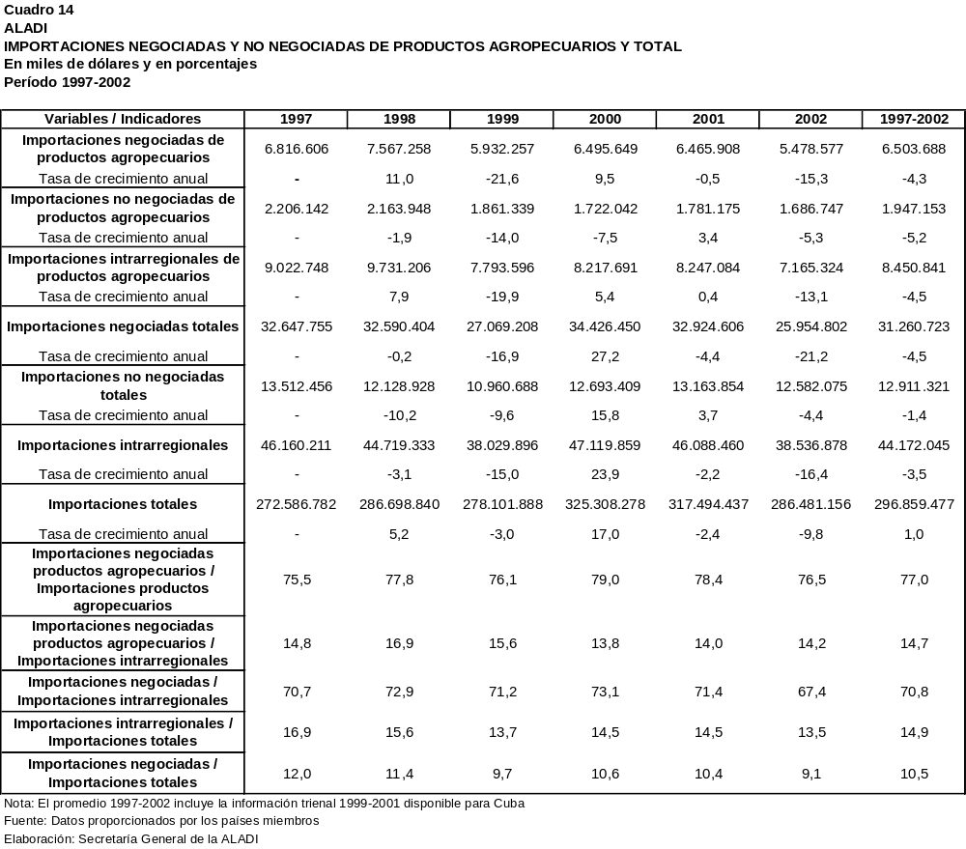
En ese mismo período las repercusiones más agudas de la crisis financiera internacional y regional se manifestaron más en el ámbito negociado. En la misma óptica ya señalada, la recuperación operada durante el año 2000 repercutió de manera más significativa en el ámbito de las compras negociadas, registrando un incremento de 27,2% con respecto a 1999, en tanto que las globales crecían un 17%.
El comportamiento anterior podría vincularse a la diferente composición de las importaciones negociadas y no negociadas; más precisamente a las elasticidades de la demanda de tales compras. En ese sentido, una hipótesis posible es que los productos no negociados podrían caracterizarse por ser inelásticos dada la importancia de su adquisición para el desarrollo de los países de la Asociación y/o situarse en un grado de vulnerabilidad menor respecto a las fluctuaciones de precios, internacionales y regionales, comparativamente a aquellas correspondientes a los productos negociados.

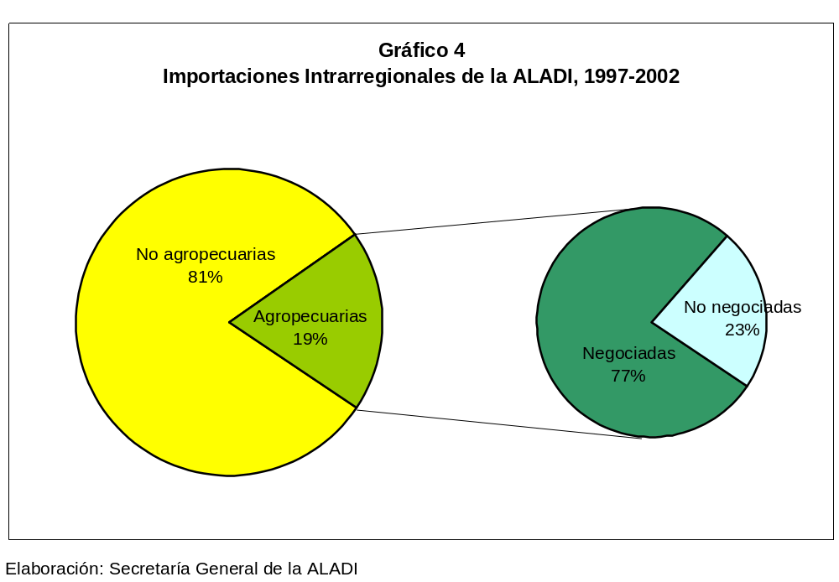
Por su parte, las importaciones globales se ubicaron, en promedio para el período indicado, en 296.859 millones de dólares, de las cuales solamente 14,9% provinieron de la región y 10,5% se canalizaron a través de los mecanismos preferenciales instituidos por el TM80.
En lo relativo a la estructura por modalidad de Acuerdo, entre 1997-2002 el 88% de las importaciones totales negociadas (equivalentes a 31.261 millones de dólares) se canalizaron a través de los Acuerdos de Complementación Económica (ACE), constituyéndose así en el mecanismo intrazona más utilizado (Cuadro 15).
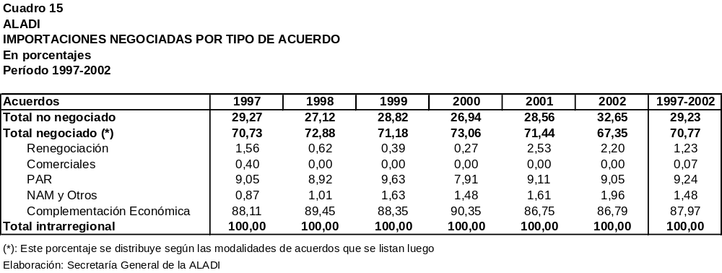
Esta evolución se vincula tanto a la suscripción de nuevos Acuerdos, así como a la sustitución de otros, tales como los de Renegociación del Patrimonio Histórico, por la mencionada modalidad (ACE). De igual manera, si bien la Preferencia Arancelaria Regional (PAR) fue utilizada en varios de los Acuerdos de tercera generación como punto inicial de desgravación, el mencionado mecanismo ha sido superado al alcanzar los ACE etapas avanzadas de liberalización arancelaria. No obstante ello, la PAR constituye la segunda modalidad de ingreso de las compras negociadas en el marco de la Asociación con una participación del 9,2% (Cuadro 15).
Más allá de este panorama general, el interés es identificar el peso de los productos agropecuarios en el comercio negociado total y su significación por país y modalidad de acuerdos.

III.2.2 Importaciones negociadas de productos agropecuarios
Entre 1997-2002 las importaciones negociadas de productos agropecuarios totalizaron, en promedio, 6.504 millones de dólares, significando el 14,7% de las importaciones intrarregionales totales y experimentando una reducción promedio para el período del 4,3%, a pesar de las variaciones positivas registradas en 1998 y 2000.. Dicha caída fue levemente inferior a la experimentada por las importaciones negociadas totales (4,5%) y similar a la registrada por los productos agropecuarios. A su vez, como promedio del período indicado, el 77% de las compras del sector se canalizaron a través de algún tratamiento preferencial, mayoritariamente los ACE denominados de “tercera generación” (Cuadro 16).
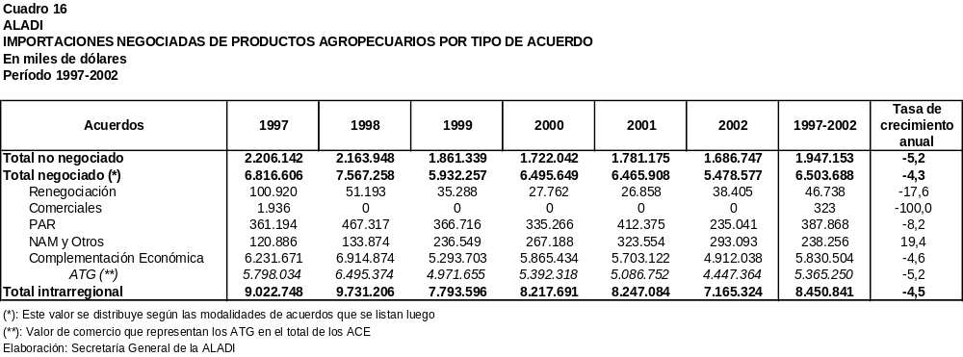
Cabe destacar que el 89,7% de las importaciones negociadas de productos agropecuarios ingresó a través de ACEs, coincidiendo así con la tendencia observada a nivel de las compras negociadas totales. Sin embargo, las importaciones negociadas de productos agropecuarios que ingresaron a través de las “NAM y Otros” experimentaron un crecimiento del 19,4%, al pasar del 1,77% de participación en 1997 al 5,35% en 2002, representando la mayor expansión entre las diversas modalidades de Acuerdo.
En términos de representatividad de los productos agropecuarios en el total de productos negociados bajo alguna modalidad de Acuerdo, cabe consignar que mientras que en los ACE sólo un 21,2% de su total correspondió a productos agropecuarios, en las importaciones canalizadas a través de las NAM y Otros, dicho porcentaje se sitúo en 51,52% (Cuadro 17). Exceptuando el caso de Ecuador y México, tal comportamiento se verifica en los demás países de la Asociación. Lo anterior estaría evidenciando que por la primera modalidad citada las compras negociadas se articulan en torno a productos de otros sectores, mientras que el segundo caso concierne mayoritariamente a subpartidas agropecuarias. (Anexo VII)
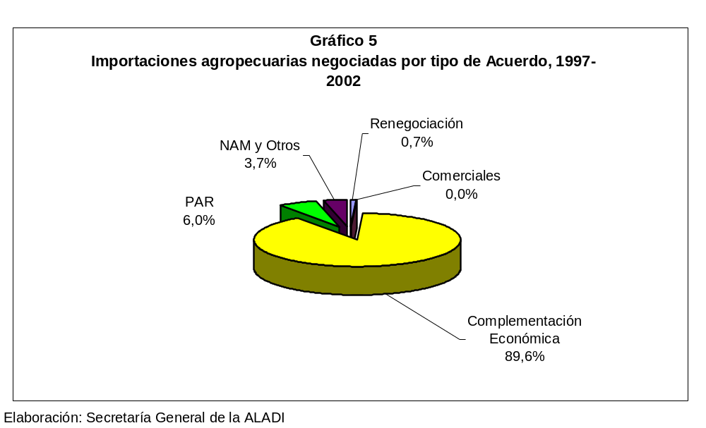
También vale indicar que entre 1997-2002 las compras negociadas de productos agropecuarios efectuadas entre los países miembros de la ALADI significaron un 20,8% de las importaciones negociadas totales. (Cuadro 17)
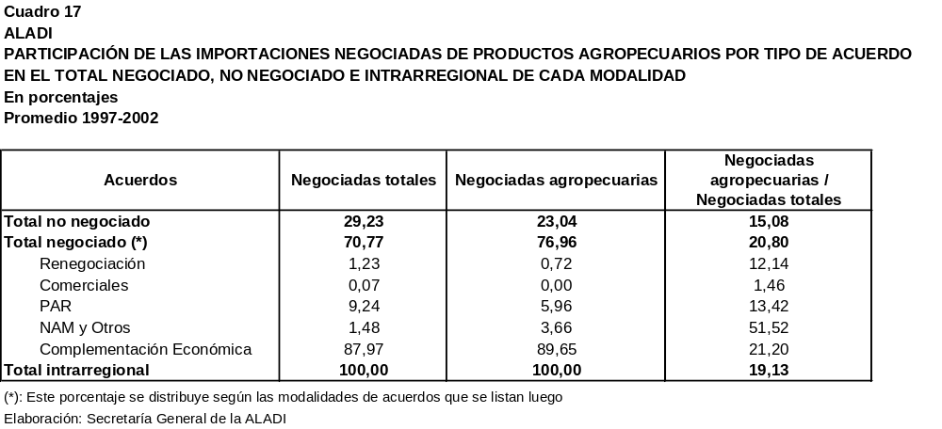

III.2.3 Importaciones negociadas por país
Observando la evolución de las compras negociadas según país miembro, se puede afirmar que el menor dinamismo regional verificado en los años bajo estudio, respondió a las contracciones registradas, fundamentalmente, por parte de los países del MERCOSUR, a partir de las disminuciones del comercio negociado de todos sus socios, siendo mucho más significativos los descensos de Argentina, Brasil y Paraguay. En oposición a ello, cabe señalar el crecimiento de las compras negociadas de México, Colombia, Bolivia y Venezuela, según orden de magnitud respectivo. (Cuadro 18)
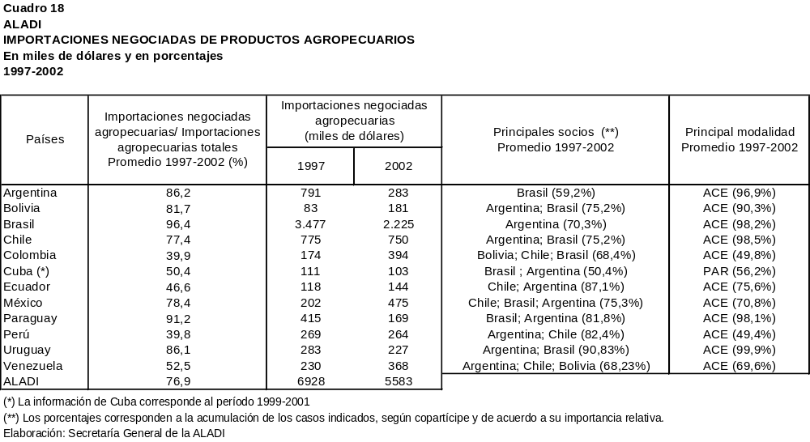
En cuanto a las compras negociadas, al igual que lo registrado en el ámbito intrarregional, se evidencia el peso de Brasil, Argentina, Chile y México. En efecto, entre 1997-2002 Brasil realizó en promedio el 30,9% de las mencionadas importaciones, Argentina el 21,3%, Chile el 14,4% y México el 9,6%. Por su parte, las compras negociadas agropecuarias también se concentran en torno a los cuatro países mencionados, si bien Brasil incrementa su peso relativo (45,5%) a expensas de las participaciones de sus socios -Argentina: 10,7%; Chile: 10,5%; México: 5,6%-. Por su parte, en las compras no negociadas totales se destacó la significación de las realizadas por Colombia (17,1%), Perú (16,5%) y Brasil (13,4%) (Cuadro 19).
También se puede apreciar en el mencionado cuadro, que si bien para Argentina, Chile y México la proporción de los productos agropecuarios negociados en las importaciones agropecuarias intrarregionales totales, resultó inferior a correspondiente relación entre las importaciones negociadas totales y las importaciones totales intrarregionales, a nivel de la ALADI las relaciones agropecuarias superaron a la verificada para todos los productos en conjunto.

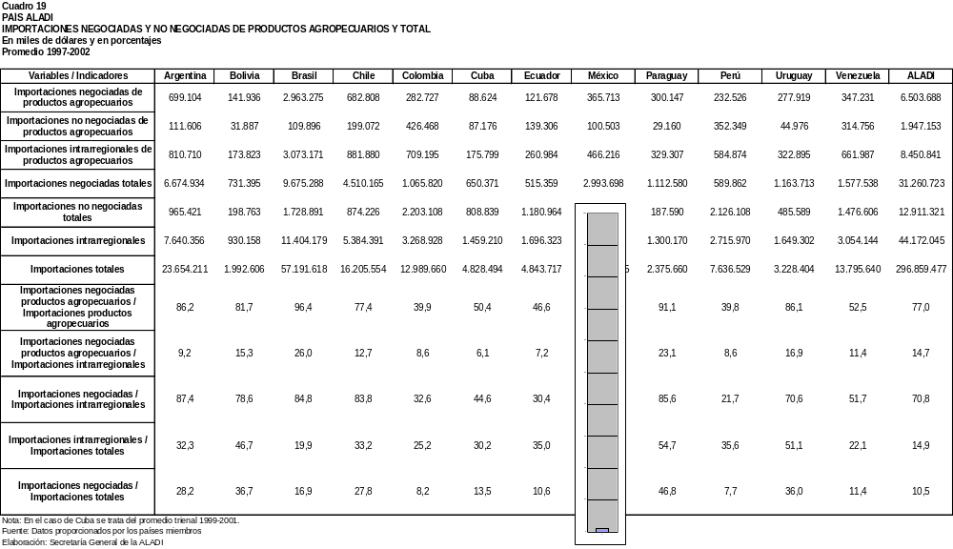

III.2.4 Algunos comentarios
En el período considerado, las compras negociadas de productos agropecuarios experimentaron una reducción promedio del 4,3%, la cual fue levemente inferior a la experimentada por las importaciones negociadas totales y por los productos agropecuarios (-4,5%).
Los Acuerdos más utilizados para canalizar las mencionadas compras fueron los de Complementación Económica (89,7%), y en particular los denominados de “tercera generación” (ATG). Esto coincide con la tendencia observada a nivel de las compras negociadas totales.
En términos de representatividad de los productos agropecuarios en el total de productos negociados, cabe señalar que mientras que en los ACE solo un 21,2% del total correspondió a esos productos, en las importaciones canalizadas a través de las NAM y Otros, dicho porcentaje se situó en 51,52%. Ello estaría evidenciando que por la primera modalidad las compras negociadas se articularon en torno a productos de otros sectores, mientras que en el segundo caso refirieron mayoritariamente a subpartidas agropecuarias.
Por país, cabe subrayar el peso ocupado por los países del MERCOSUR, y en particular por Argentina y Brasil en las compras negociadas de productos agropecuarios, los cuales representaron entre 1997 y 2002 el 56,3% del total. Si a esa participación conjunta de los dos mayores socios del bloque del Cono Sur se le suma la de Chile y México, el mencionado porcentaje se ubica en 72,4% del total, confirmándose así que la importancia de cada uno de los países miembros de la ALADI en el total negociado está vinculada a su tamaño. Esta tendencia se observa también a nivel de las compras negociadas totales.

III.3 Concesiones no utilizadas
En esta sección se pretende proporcionar un panorama general de la cantidad de concesiones que fueran otorgadas a los productos agropecuarios en el marco de los ATG suscritos entre los países miembros de la ALADI y que no fueron utilizadas a partir de no haberse registrado comercio intrarregional en el marco de los acuerdos suscritos. Se hace referencia también a los niveles de preferencia de tales concesiones no utilizadas según los suscriptores de cada ATG.
En términos comparados, en el Cuadro 20 se constata que Argentina, seguida por Brasil, son los países que mayor número de concesiones de ítem agropecuarios recibidas utilizan, en tanto que Bolivia y Paraguay se ubican en el plano contrario.
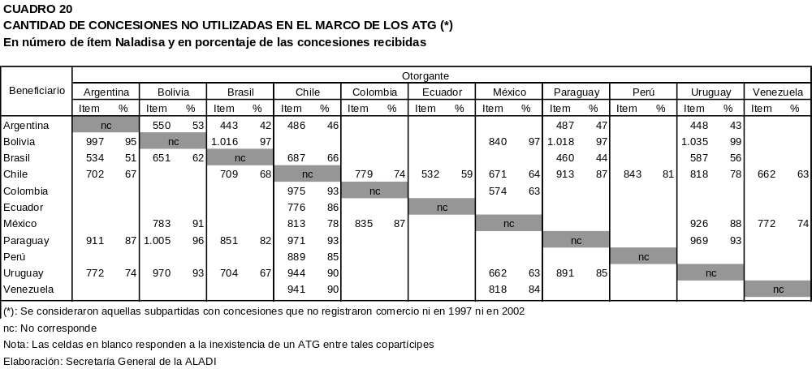
Seguidamente se presenta un somero análisis de los resultados verificados por cada país miembro, con base al Cuadro 20 previo y el ANEXO VIII.

III.3.1 Argentina
Del análisis de las concesiones otorgadas por Argentina que no fueron utilizadas por los distintos copartícipes de los ATG, se desprende que el menor número de ellas se verificó con Brasil (534 ítem), seguido por Chile (702 ítem), ubicándose en el otro extremo Paraguay (911 ítem) y Bolivia (997 ítem). En términos porcentuales, mientras que las concesiones no utilizadas por Brasil de las otorgadas por Argentina representaron el 51% del total, en el caso de las no utilizadas por Bolivia dicho porcentaje alcanzó el 95% del total.
En cuanto a las concesiones recibidas y no utilizadas por Argentina, es importante señalar que su cantidad es comparativamente más reducida respecto a la situación recíproca apuntada, evidenciando ser el país que registra una mayor cantidad de ítem agropecuarios con comercio frente a los demás países miembros. De esa manera, las concesiones no utilizadas por Argentina significaron entre el 42% y el 53% de las otorgadas por los distintos copartícipes de los ATG (Brasil y Bolivia, respectivamente).
Por otra parte, la preferencia promedio de las concesiones otorgadas por Bolivia a Argentina y no utilizadas por este país se situó en 25,7% en 1997 y en 43,4% en 2002, en tanto que para las otorgadas por Chile los valores se elevaron al 47,6% y 79,3%, respectivamente. Cabe agregar que con sus socios del MERCOSUR, los niveles de concesiones no utilizadas por Argentina son, en general, relativamente menores que los casos citados, si bien vale recordar que la preferencia es del 100%.

III.3.2 Bolivia
En el caso de las concesiones otorgadas por Bolivia y no utilizadas por los restantes copartícipes de los ATG, se evidencia que los países que cuentan con una oferta exportable agrícola diversificada son aquellos que registraron la menor cantidad de ítem negociados no utilizados. Es así como mientras en un extremo se sitúa Argentina, país con el menor número de concesiones que no registraron comercio (550 ítem), seguido por Brasil (651 ítem), en el otro se evidencia a Paraguay (1.005 ítem). En términos porcentuales, las concesiones no utilizadas por Argentina de las otorgadas por Bolivia representaron el 53% del total, en tanto que las no utilizadas por Paraguay fueron el 96% del total.
En términos de las preferencias otorgadas por Bolivia en los ítem considerados, cabe indicar que si bien se verificó una profundización de éstas entre 1997 y 2002 en el conjunto de ATG suscritos, su nivel fue inferior al registrado para el caso de Argentina, lo cual se vincula con el tratamiento diferenciado aplicado al primer país dada su condición de PMDER.
En cuanto a las concesiones recibidas por Bolivia, cabe señalar que es el país que menor utilización de las mismas presenta, lo cual estaría indicando una menor diversificación de sus exportaciones. En efecto, las concesiones no utilizadas por Bolivia significaron entre el 95% y el 99% de las otorgadas por los distintos copartícipes de los ATG (Argentina y Uruguay, respectivamente). A su vez, en 2002 el nivel promedio de las preferencias de los ítem que no registraron comercio por parte de Bolivia, evidencia una mayor aceleración de parte de México respecto de los cuatro socios del MERCOSUR.

III.3.3 Brasil
Del análisis de las concesiones otorgadas por Brasil y no utilizadas por los copartícipes de los ATG, se desprende que el menor número de ellas se verificó con Argentina (443 ítem), seguido por Uruguay (704 ítem), en tanto que Bolivia (1.016 ítem) se ubica en el otro extremo. En términos porcentuales, mientras que las concesiones no utilizadas por Argentina de las otorgadas por Brasil representaron el 42% del total, en el caso de las no utilizadas por Bolivia dicho porcentaje alcanzó el 97% del total.
En cuanto a las concesiones recibidas y no utilizadas por Brasil, al igual que con Argentina, también su cantidad es comparativamente más reducida que las otorgadas por Brasil y no aprovechadas por sus respectivos copartícipes. De esa manera, las concesiones no utilizadas por Brasil significaron entre el 44% y el 66% de las otorgadas por los distintos copartícipes de los ATG (Paraguay y Chile, respectivamente).
A su vez, la preferencia promedio otorgada por Bolivia en los mencionados ítem que no registraron comercio por parte de Brasil se situó en 25,5% en 1997 y en 43,8% en 2002, en tanto que para las concedidas por Chile los valores se elevaron al 47,7% y 79,3%, respectivamente. Se aprecia que las preferencias promedio de las concesiones no utilizadas por Brasil con los dos copartícipes señalados, resultan casi idénticas a las de Argentina si bien Brasil presenta una mayor cantidad de ítem no utilizados que Argentina.

III.3.4 Chile
Argentina es el país que más aprovecha las concesiones otorgadas por Chile toda vez que no registra comercio sólo en 486 ítem agropecuarios. En segundo lugar se ubica Brasil (687 ítem), en tanto que a Colombia le cabe el último puesto (975 ítem). Como se observa, los niveles de utilización de las preferencias concedidas por Chile presentan una amplia franja entre sus copartícipes. En términos porcentuales, mientras que las concesiones no utilizadas por Argentina de las otorgadas por Chile representaron el 46% del total, en el caso de las no utilizadas por Colombia y por Paraguay dicho porcentaje alcanzó el 93% del total en cada caso.
En cuanto a la no utilización por parte de Chile de las concesiones recibidas, se registra con Ecuador el menor valor (532 ítem), seguido por Venezuela (662 ítem) y México (671 ítem), mientras que con Paraguay es donde se anota la mayor cantidad de ítem agropecuarios negociados y sin comercio. De esa manera, las concesiones no utilizadas por Chile significaron entre el 59% y el 87% de las otorgadas por los distintos copartícipes de los ATG (Ecuador y Paraguay, respectivamente).
En la comparación de las preferencias promedio correspondiente a los ítem con concesiones no utilizadas por Chile, se observa que los niveles de profundización registrados entre 1997 y 2002 resultan significativos cuando sus copartícipes son los países del MERCOSUR. Cabe agregar que con Ecuador en 2002 la preferencia promedio máxima para los ítem agropecuarios negociados sin comercio se ubicó en 100%.

III.3.5 Colombia
Del análisis de las concesiones otorgadas por Colombia que no registraron comercio negociado desde los distintos copartícipes de los ATG, se observa una menor dispersión entre los mismos toda vez que con Chile se verificaron 779 ítem en tanto que con México la cantidad ascendió a 835 ítem. En términos porcentuales, mientras que las concesiones no utilizadas por Chile de las otorgadas por Colombia representaron el 74% del total, en el caso de las no utilizadas por México dicho porcentaje alcanzó el 87% del total.
Sin embargo, en el plano opuesto se registra que las concesiones recibidas y no utilizadas por Colombia correspondieron a 574 ítem en el ACE Nº 33 suscrito con México, en tanto que con Chile se eleva a 975 ítem. De esa manera, las concesiones no utilizadas por Colombia significaron entre el 63% y el 93% de las otorgadas por México y Chile, respectivamente.
A su vez, la evolución de la preferencia promedio de las citadas concesiones que no fueran aprovechadas por Colombia indica que las aplicadas por México denotan una aceleración marcada al avanzar desde el 47,7% en 1997 al 73,3% en 2002, mientras que las de Chile se desplazan desde el 80% hasta el 85% en los años citados.

III.3.6 Ecuador
El único ATG correspondiente a Ecuador lo vincula con Chile (ACE Nº 32). En tal sentido, cabe indicar que Chile presenta un mayor nivel de utilización de las concesiones recibidas que su copartícipe al registrarse 532 ítem (59% del total) agropecuario no utilizados, frente a 776 de parte de Ecuador (86% del total). Cabe agregar que las preferencias recibidas por Chile de parte de Ecuador se ubican en el 100% en 2002 para todos los ítem negociados sin comercio, en tanto que en la situación inversa, los restantes también alcanzaron tal condición en la mayoría de los casos.

III.3.7 México
Del análisis de las concesiones otorgadas por México que no registraron comercio negociado desde los distintos copartícipes de los ATG, se desprende que el menor número de ellas se verificó con Colombia (574 ítem), seguido por Uruguay (662 ítem) y Chile (671 ítem), ubicándose en el otro extremo Venezuela (818 ítem) y Bolivia (840 ítem). En términos porcentuales, mientras que las concesiones no utilizadas por Colombia y por Uruguay de las otorgadas por México representaron el 63% del total en cada caso, las no utilizadas por Bolivia alcanzaron el 97% del total.
En cuanto a las concesiones recibidas y no utilizadas por México, se verifica una menor dispersión entre cada copartícipe toda vez que los ítem que no registran comercio por parte de México oscilan desde 772 casos con Venezuela hasta 926 con Uruguay. De esa manera, las concesiones no utilizadas por México significaron entre el 74% y el 91% de las otorgadas por los distintos copartícipes de los ATG (Venezuela y Bolivia, respectivamente).
En cuanto al promedio de las preferencias recibidas por México y no utilizadas por este país, cabe indicar que la mayor profundización correspondió a Bolivia, al pasar de una preferencia promedio de 37,3% en 1997 a 82,3% en 2002, siendo también importantes las verificadas por parte de Colombia (31,2% a 60,7%) y Venezuela (27,1% a 56,0%). Vale mencionar también que con Uruguay, país con el cual México utilizó la menor cantidad de concesiones, el promedio de éstas sólo varió desde el 57,1% en 1997 a 62,8% en 2002.

III.3.8 Paraguay
Brasil, con 460 ítem no utilizados, y Argentina, con 487 ítem, resultan ser los países con mayor empleo de las concesiones que otorga Paraguay, situación que no se verifica con Uruguay con 891 ítem, a pesar de ser el restante socio pleno del MERCOSUR. Chile con 913 ítem y Bolivia con 1.018 ítem, completan los rangos de no utilización de concesiones de ítem agropecuarios otorgadas por Paraguay. En términos porcentuales, mientras que las concesiones no utilizadas por Brasil de las otorgadas por Paraguay representaron el 44% del total, en el caso de las no utilizadas por Bolivia dicho porcentaje alcanzó el 97% del total.
En cuanto a las concesiones recibidas y no utilizadas por Paraguay, los niveles variaron desde 851 ítem de Brasil (82% del total) hasta 1005 de Bolivia (96% del total), a pesar de las elevadas preferencias que le corresponden, en el caso de sus socios del MERCOSUR, o de la significativa profundización evidenciada en el caso de Chile con un avance desde un promedio del 48,9% en 1997 a 80,4% en 2002. Nuevamente se evidencia una menor oferta del país beneficiario de las preferencias, situación que puede obedecer a su condición de PMDER.

III.3.9 Perú
Del análisis de las concesiones otorgadas por Perú, en su único ATG con Chile (ACE Nº 38), se puede señalar que los niveles de aprovechamiento de las concesiones resultan semejantes, toda vez que mientras Perú no utiliza 889 ítem (85% del total) agropecuarios cedidos por Chile, a su vez este último no hace uso de 843 ítems (81% del total) de aquél. Por su parte, la preferencia promedio correspondiente a los ítem negociados que no registraron comercio por parte de Perú en 2002, se sitúa en el 70,2%, en tanto que la preferencia promedio de los ítem sin comercio de Chile es del 68,5%. Sin entrar en la identificación de cada conjunto de ítem no utilizados por cada copartícipe, vale el comentario de las semejanzas evidenciadas en los niveles registrados por ambos países en el marco de su ATG en las dos variables consideradas.

III.3.10 Uruguay
Del análisis de las concesiones otorgadas por Uruguay que no registraron comercio negociado desde los distintos copartícipes de los ATG, se desprende que el menor número de ellas se verificó con Argentina (448 ítem), seguido por Brasil (587 ítem), ubicándose en el otro extremo Paraguay (969 ítem) y Bolivia (1035 ítem). En términos porcentuales, mientras que las concesiones no utilizadas por Argentina de las otorgadas por Uruguay representaron el 43% del total, en el caso de las no utilizadas por Bolivia dicho porcentaje alcanzó el 99% del total.
En cuanto a las concesiones recibidas y no utilizadas por Uruguay, merece indicarse que con México se verifican 662 ítem, seguido de Brasil (704 ítem), en tanto que con Bolivia se registra el mayor número de casos (970 ítem). De esa manera, las concesiones no utilizadas por Uruguay significaron entre el 63% y el 93% de las otorgadas por los distintos copartícipes de los ATG (México y Bolivia, respectivamente).
En términos de preferencias promedio de los ítem que no presentan comercio desde Uruguay, se observa una variedad de casos. En primer lugar, se aprecia un avance en los valores promedio de las concesiones de Bolivia y Chile, siendo más significativo en este último país. En segundo lugar se ubican los socios del MERCOSUR cuyos guarismos son del 100% en ambos años, observándose un mayor aprovechamiento por parte de Uruguay de las concesiones de Brasil que de sus restantes socios. Finalmente, se presenta el caso de México donde la preferencia promedio desciende entre 1997 y 2002 a partir de la incorporación, en este último año, de algunos ítem que no gozaban de un tratamiento de tales características.

III.3.11 Venezuela
Del análisis de las concesiones otorgadas por Venezuela que no registraron comercio negociado desde los distintos copartícipes de los ATG, se desprende que el menor número de ellas se verificó con Chile (662 ítem), en tanto que con su otro socio, México, registra 772 ítem. En términos porcentuales, mientras que las concesiones no utilizadas por Chile de las otorgadas por Venezuela representaron el 63% del total, en el caso de las no utilizadas por México dicho porcentaje alcanzó el 74% del total.
En cuanto a las concesiones recibidas y no utilizadas por Venezuela, en ambos casos se sitúan en niveles superiores a la de sus copartícipes indicados en el párrafo previo. De esa manera, las concesiones no utilizadas por Venezuela significaron el 84% y el 90% de las otorgadas por México y Chile, respectivamente.
En términos de incremento en el nivel de las concesiones recibidas y no utilizadas por Venezuela, se observa que sólo se registra un avance relativo en el caso de México al pasar de una preferencia promedio del 45,1% en 1997 al 67,7% en 2002. Cabe agregar que la preferencia promedio otorgada por Chile en los ítem antes considerados y no utilizados por Venezuela se sitúa en el 94,5% en los dos años citados, corresponde a 941 ítem, nivel que se ubica entre los más elevados de los registrados por todos los ATG evaluados en esta sección.

III.3.12 Algunos comentarios
Más allá de las especificidades de cada relación regida al amparo de un ATG, de los comentarios previamente realizados se desprende la elevada cantidad de concesiones no utilizadas por los copartícipes de los mencionados Acuerdos, correspondientes a los item de las subpartidas agropecuarias consideradas en cada uno de ellos. Lo anterior se verifica aún más para aquellos países cuya oferta exportable es reducida, en particular los PMDER.
Asimismo, en los ítem sin comercio detectados, se constata una profundización de las preferencias pactadas en los ATG analizados entre 1997-2002, evidenciándose, al mismo tiempo, una asimetría a favor de los PMDER fruto de tal condición. En ese sentido, el nivel de las concesiones otorgadas por estos países es menor que el recibido por los mismos. No obstante lo anterior, en algunos casos es posible que la preferencia promedio haya experimentado una disminución en el período analizado dado que en 2002 se consideraron ítem nuevos respecto a 1997, a la vez que registran un bajo nivel que incidió en el promedio.
Por otra parte, agrupando a los países del MERCOSUR en dos conjuntos –Argentina y Brasil, por un lado, y Paraguay y Uruguay, por otro- se puede señalar que se presentan comportamientos equivalentes en el nivel de aprovechamiento de las concesiones, siendo superiores el de dos primeros antes mencionados. Ello estaría evidenciando un grado mayor de diversificación de sus exportaciones respecto a los segundos. A su vez, en cuanto a los niveles promedio de concesiones otorgadas por sus copartícipes y no utilizadas, se verifican niveles más cercanos al 100% en los ATG de Paraguay y Uruguay con terceros países de fuera de su agrupamiento subregional.
Respecto de Chile, país que se ubica al tope entre sus pares de la región con seis ATG, los datos observados nos permite afirmar que presenta más casos de preferencias promedio y máximas del 100% en las concesiones otorgadas y recibidas y no utilizadas en el ámbito de sus correspondientes ATG, no verificándose tal situación respecto al ACE Nº 35 con el MERCOSUR.
En general, las concesiones otorgadas y recibidas por los restantes países de la ALADI en el marco de los ATG, presentan las características antes mencionadas respecto a su grado de desarrollo y diversificación de sus exportaciones. También factores tales como la concentración, geográfica y por productos, así como de su estructura de exportación, inciden en la configuración y comportamiento final.
La importancia que revisten los datos presentados en esta sección, requiere tener presente que, más allá que los ATG se caracterizan, entre otras cuestiones, por negociar el universo arancelario, no todos los países poseen oferta para un conjunto de ítem tan diversificado. De ahí quizás una explicación de los altos niveles de concesiones no utilizadas por los países, particularmente por los PMDER, como ya se mencionara.

IV) EL APORTE DE LAS PREFERENCIAS EN LA COMPETITIVIDAD DE LOS PRODUCTOS AGROPECUARIOS
Tras haber presentado un panorama general de la significación del sector agropecuario en el escena internacional, en los flujos de comercio intrarregional, extrarregional y mundial, así como la importancia del comercio negociado y de las preferencias otorgadas y recibidas por cada copartícipe de los ATG, el presente capítulo desarrolla una serie de indicadores a fin de determinar la relación que pudiera existir entre preferencias y ventajas comparativas reveladas, a nivel intra y extrarregional, de las principales subpartidas agropecuarias exportadas a la región por los países miembros.
Asimismo, en la perspectiva de establecer relaciones entre la dinámica del comercio y las preferencias, se analiza como contribuyeron al crecimiento intrarregional del comercio de las subpartidas agropecuarias en el período 1997-2002, las concesiones otorgadas en los ATG suscriptos, evaluando en qué medida la preferencia, como instrumento de política comercial, pudiera haber influido en la asignación de los mercados de destino.

IV.1 El indicador de ventajas comparativas reveladas
De acuerdo con la teoría del comercio internacional, los intercambios entre los países se explican por las diferencias nacionales en los costos de producción, los cuales pueden provenir de:
- una diferente dotación de factores productivos;
- la presencia de economías de escala;
- las posibilidades de diferenciación de producto;
- las diferencias en las capacidades tecnológicas desarrolladas o adquiridas.
Estos factores son estructurales y generan en cada país una jerarquía interna de costos relativos de los bienes. En esta escala jerárquica se basa la idea de las ventajas comparativas, que da fundamento a las diversas teorías del comercio internacional.
La estructura de ventajas comparativas se corresponde con el patrón de especialización internacional de una economía dada. Existiendo un consenso sobre esta cuestión, lo que los diversos enfoques teóricos discuten es la naturaleza y la trayectoria de tales ventajas comparativas, en particular, si éstas son de carácter estático o si, por el contrario, pueden ser desarrolladas dinámicamente y variar a lo largo del tiempo, y también acerca de los efectos sobre el proceso de asignación de recursos. La gran mayoría de los estudios empíricos muestran que, en el largo plazo, tiende a reducirse la polarización entre ventajas y desventajas relativas. De este modo, el patrón de especialización tiende a modificarse y la estructura de exportaciones se torna más diversificada.
Este resultado es el esperado por los enfoques dinámicos. En efecto, a medida que se avanza en el proceso de desarrollo, los países generan nuevas capacidades de producción, reduciendo progresivamente algunas desventajas más fuertes y disminuyendo los diferenciales de productividad de los bienes con mayores ventajas iniciales en relación al promedio de todos los productos. Es decir, se parte de una situación caracterizada por fuertes ventajas en algunos productos y se tiende a evolucionar hacia un rango de menor dispersión entre ventajas y desventajas.
Teóricamente entonces, las diferencias en términos de costos relativos -ventajas y desventajas comparativas- determinan la configuración del intercambio comercial entre los diversos países. Pero, ésta es sólo una situación potencial: en la realización efectiva de tales ventajas (desventajas) comparativas y su transformación en ventajas (desventajas) absolutas intervienen otros factores. Entre éstos, los más importantes son el nivel y la evolución del tipo de cambio real, la estructura de la política comercial y las estrategias de comercio administrado. En otros términos, la competitividad de una economía sería una expresión o “traducción” de sus ventajas comparativas, en un proceso en el que las políticas cambiaria y comercial y las estrategias de internacionalización intrafirma desempeñan el rol de los “traductores” más significativos.
En una situación de sobrevaluación cambiaria, es probable que algunos productos que ocupen un lugar favorable en la escala de ventajas comparativas sean penalizados y devengan no competitivos. El razonamiento contrario es válido para una situación de sobredepreciación de la moneda. Asimismo, una política comercial discriminatoria (preferencias regionales, por ejemplo) altera las posiciones competitivas en un mercado determinado a favor de los socios del acuerdo comercial. Finalmente, la manipulación de precios de transferencia entre diversas filiales de una firma internacionalizada puede modificar la estructura de costos relativos entre las distintas localizaciones productivas.
Así como la escala jerárquica de ventajas y desventajas relativas es afectada por la intervención de este tipo de factores, la manera en que lo sea dependerá fundamentalmente de la naturaleza de su estructura. Una economía con una jerarquía poco dispersa de ventajas y desventajas (en torno del valor neutro) puede ser más sensible a las fluctuaciones del tipo de cambio y al efecto de las preferencias comerciales o de las transacciones intrafirma que una economía con una jerarquía de mayor dispersión interna. En este sentido, la situación en la que la influencia de dichos factores tiende a minimizarse es aquélla que corresponde a una estructura muy polarizada, en la que tanto las ventajas como las desventajas son muy marcadas y consolidadas.
Este análisis puede ser extendido y aplicado a una comparación entre los diversos sectores de una economía. Los productos que ocupan las posiciones extremas -ventajas o desventajas comparativas muy fuertes- van a ser los menos afectados por esos factores. Sus ventajas o desventajas de costos son tan robustas que su grado de competitividad efectiva no se altera sustantivamente aún en presencia de aquellas “distorsiones”. Normalmente, una economía va a tener siempre un saldo comercial muy favorable (desfavorable) en aquellos sectores con ventajas (desventajas) comparativas muy fuertes.
A su vez, su estructura de socios comerciales resultará de la combinación de ventajas y desventajas respectivas. Esta cuestión remite al análisis de los flujos de comercio bilaterales, determinados por las condiciones de producción en las dos economías en cuestión. En principio, una corriente estable de exportaciones y, al mismo tiempo, menos susceptible de ser afectada por las modalidades de las políticas y estrategias cambiarias y comerciales es aquella en la que se combinan fuertes ventajas comparativas para dicho producto en el país exportador con fuertes desventajas en el mismo producto en el país importador.

Entonces, el comercio total entre dos economías podría ser descompuesto, por una parte, en un flujo que responde a la intersección de ventajas y desventajas respectivas relativamente fuertes y, por lo tanto, a diferencias estructurales significativas entre ambos países y, por otro, en un segundo flujo no basado en ventajas o desventajas consolidadas. Este último componente es el que resultaría teóricamente más sensible a las fluctuaciones en la paridad bilateral, al establecimiento de preferencias comerciales y a la acción de estrategias intrafirma, sean éstas basadas en precios de transferencia o en políticas de especialización o diferenciación.
Desde el punto de vista metodológico, el primer aspecto a considerar es la definición y la medición de la jerarquía de ventajas y desventajas. En la literatura más difundida se han utilizado el Indicador de Ventajas Comparativas Reveladas (VCR, método Balassa) y el Indicador de Contribución al Saldo (ICS, método Lafay o método Gurrieri). En ambos casos, se trata de indicadores complejos de especialización comercial, cuyo seguimiento a lo largo del tiempo permite estimar la evolución de las ventajas (desventajas) relativas y los cambios en el patrón de especialización.
El indicador de VCR propuesto por Balassa se basa en los flujos de exportación o en los de importación. Para su construcción, se compara la estructura de las exportaciones (importaciones) de un país con la estructura de exportaciones (importaciones) mundiales o de una zona de referencia. El VCR toma valores entre 0 e infinito, indicando los valores mayores (menores) a 1 una situación de ventaja (desventaja) relativa. Por su parte, a diferencia del VCR, el ICS considera simultáneamente exportaciones e importaciones, tomando en cuenta el flujo total de comercio y el saldo respectivo y, por lo tanto, remite más ajustadamente a la dinámica de especialización del comercio exterior.
En este documento, se propone la adopción del ICS (método Gurrieri), para cuya construcción se compara, para un período dado, el saldo comercial efectivamente realizado para un producto o categoría de productos con un saldo “teórico” que resulta de distribuir uniformemente el saldo comercial total del país entre los diversos productos según su peso relativo en el comercio exterior total de dicho país. Si el saldo efectivamente observado es superior (inferior) al “teórico”, el producto o categoría de productos en cuestión aparece con ventajas (desventajas) comparativas reveladas.
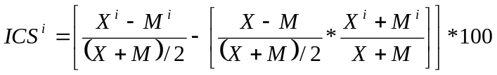, siendo
: capítulo;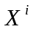: exportaciones del capítulo i;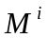: importaciones del capítulo i;
X: exportaciones; M: importaciones.
Si el ICS >0 la situación es de ventajas; y si el ICS <0 de desventajas. Este indicador se comporta del mismo modo que la tasa de cobertura relativa (X_{i}/M_{i} / X/M). Cabe señalar que el ICS (método Gurrieri), al estar exclusivamente referido a los valores de comercio exterior, elimina los problemas de valuación que se pueden presentar en la versión original de este indicador (método Lafay), según la cual el saldo “teórico” es estimado de acuerdo a la participación de cada industria (producto) en el valor de producción o valor agregado nacional.
En otros términos, se verifica que para valores del indicador ICS comprendidos aproximadamente entre {1 y –1} la evolución tiende a ser fluctuante en ese entorno, lo que estaría indicando que no hay una tendencia de especialización (o desespecialización) definida para esos productos o sectores. De este modo, se considera que tales fluctuaciones relativamente permanentes del ICS darían sustancialmente cuenta de cambios coyunturales y no expresarían tendencias estructurales.
Cabe subrayar que la existencia de ventajas comparativas no implica necesariamente que el país sea competitivo en el mercado internacional del producto o del sector en cuestión. De modo análogo, las desventajas comparativas tampoco significan necesariamente que el país no sea competitivo. Lo que el indicador muestra es en qué actividades se utilizan los recursos productivos de las economías consideradas, más precisamente la estructura productiva del país reflejado en las informaciones de comercio internacional.
Este indicador puede definirse de diversas formas, considerándose las ventajas (o desventajas) que posee el país en el capítulo i respecto a su comercio con la región (ICSI) o con el Resto del Mundo (ICSE). De esta forma es posible identificar las ventajas que tiene cada capítulo en el comercio del país considerado con todos los destinos y orígenes posibles, en relación a los demás capítulos, sean éstos agropecuarios o no.
A lo anterior se puede agregar otro criterio consistente en analizar si la subpartida agropecuaria considerada tiene ventajas o desventajas en el sector agropecuario. Es así que se calcularon dos indicadores adicionales relativos al mencionado sector (ICSI Agropecuario; ICSE Agropecuario).

IV.2 Preferencias, comercio agropecuario y ventajas comparativas
Con el propósito de conocer el espectro de ventajas comparativas existentes para cada país en el sector agropecuario y sus características, se analizan las subpartidas que presentan mayor ICSI e ICSE a nivel global durante el período 1997-2002.
Al respecto, para las 20 principales subpartidas agropecuarias exportadas por cada país a la región en dichos años, que registran, en general, las mayores ventajas comparativas reveladas y ocupan los primeros lugares en el ranking por el ICSI, se identifican las preferencias que les fueran otorgadas por sus copartícipes en el marco de los ATG suscritos en la ALADI así como los valores de importación que se canalizaron a través de ellos. En la perspectiva de reconocer si las preferencias pudieron haber influenciado en la dinámica del comercio intrarregional, se proporciona también el porcentaje exportado al Resto del Mundo por subpartida así como su participación en las exportaciones agropecuarias extrarregionales. A priori se puede afirmar que, en caso de que dichos porcentajes fuesen elevados, a la vez que el Resto del Mundo ocupase un lugar de privilegio como destinatario de las exportaciones en tales subpartidas, ello podría estar indicando que la preferencia no sería el único factor determinante del dinamismo del comercio de las mismas.

IV.2.1 Ventajas comparativas reveladas a nivel global
El ANEXO IX presenta las 15 subpartidas, en orden decreciente, que registraron las mayores ventajas comparativas reveladas en la región (ICSI) entre 1997-2002 para cada país, proporcionándose también los valores de los otros tres índices calculados (ICSI Agropecuario; ICSE; ICSE Agropecuario). Se procedió de la misma manera para las subpartidas que evidenciaron las mayores ventajas comparativas reveladas con el Resto del Mundo (ICSE).
Cabe subrayar que si bien en varios casos las subpartidas identificadas según el ICSI e ICSE globales podrían coincidir con las que figurarían si se jerarquizasen por los indicadores agropecuarios, es probable que si ordenasen las subpartidas con mayores ventajas comparativas reveladas en este último aspecto habría varias nuevas. En ese sentido, los valores de los ICSI e ICSE, ambos agropecuarios, son meramente indicativos.
Del análisis de los cuadros por país del ANEXO IX es posible afirmar:
- que no obstante la disparidad existente entre los países miembros de la ALADI según el indicador escogido, prevalece una similitud en cuanto a la reducida cantidad de subpartidas que registran un ICSI o ICSE superior a 1. Esto significa que, en la estructura de las exportaciones intra o extrarregionales, las ramas agropecuarias que experimentan una fuerte ventaja comparativa son reducidas. A ello cabe agregar que si bien en algunos casos las subpartidas con mayores ventajas comparativas reveladas, sean éstas intrarregionales o extrarregionales, se sitúan en valores ampliamente superiores a 1, se evidencia una importante brecha con las que le siguen;
- la correspondencia entre las principales subpartidas con mayores ventajas comparativas intrarregionales y extrarregionales. En efecto, para siete de los doce países de la ALADI se destaca una coincidencia a partir de que 6 o más subpartidas de las 15 identificadas se posicionan a la vez entre las principales con ventajas comparativas reveladas intrarregionales y extrarregionales. Para los restantes países, las subpartidas en esa situación son por lo menos 3. No obstante ello, es importante subrayar que algunos casos no registran claras ventajas comparativas, dado que los correspondientes indicadores son inferiores a 1;
- la existencia de casos en los cuales las subpartidas pueden registrar una ventaja comparativa a nivel regional (ICSI >1), lo cual equivale a decir que en las exportaciones intrarregionales del país considerado esa rama presenta una ventaja comparativa respecto a las demás, y, a la vez, una ventaja neutra o desventaja comparativa a nivel extrarregional (ICSE próximo de 0, ICSE < 0, respectivamente). Esta situación se reproduce también al analizar las subpartidas con mayores ICSE.
Por otra parte, se visualizan 3 categorías de países según el nivel de ICSI e ICSE obtenidos en las subpartidas consideradas:
- aquellos que no registran ventajas comparativas reveladas ni a nivel intra ni extrarregional: México, Perú y Venezuela;
- aquellos que registran ventajas comparativas reveladas a nivel intra y extrarregional: Argentina, Paraguay y Uruguay;
- los restantes países, para los cuales se evidencian distintas combinaciones: mientras que en los casos de Bolivia y Chile, a nivel intrarregional para la mayoría de las subpartidas se registran ventajas comparativas reveladas, en el ámbito extrarregional esto constituye la excepción; en el de Brasil y Cuba, el comportamiento es el opuesto. En lo relativo a Ecuador, lo último comporta algún matiz dado que la mayoría de las subpartidas presenta una ventaja comparativa revelada intrarregional, y a nivel extrarregional los productos en esa situación no alcanzan a ser la mitad pero se aproximan a ella. En lo que respecta a Colombia, las subpartidas con ventajas comparativas a nivel intrarregional y extrarregional son poco numerosas.
Finalmente, se puede establecer una jerarquización de los países de la ALADI en función del nivel de las ventajas comparativas reveladas en la principal subpartida comercializada en la región y fuera de ella:
- aquellos que registraron un ICSI y un ICSE significativos (superiores a 5): en este caso se ubican Argentina, Ecuador, Paraguay y Uruguay. A pesar de las diferencias existentes en los valores resultantes en cada caso, en todos ellos los correspondientes ICSE son mayores que los ICSI. Es así como por ejemplo en el caso de Argentina el ICSE de las tortas y demás residuos sólidos de la extracción del aceite de soja (230400), subpartida con mayor ventaja comparativa extrarregional, se ubicó en 14,6, mientras que el del trigo (100190), subpartida con mayor ventaja comparativa a nivel regional, se situó en 6,7. Asimismo, es importante destacar que la subpartida con mayor ventaja comparativa extrarregional figuró también entre las 15 primeras a nivel regional. Esto mismo se verificó para aquella con mayor ventaja comparativa regional;
- aquellos que registraron un ICSI y un ICSE reducidos (inferiores a 1): en esta situación se ubicaron México y Venezuela. No obstante ello, cabe subrayar que para Venezuela 6 subpartidas registran a la vez mayores ventajas comparativas intrarregionales y extrarregionales, mientras que para México esa cantidad se reduce a 3;
- aquellos que experimentaron situaciones intermedias: en este caso se encuentran Bolivia, Brasil, Colombia, Cuba, Chile y Perú. Si bien en la mayoría de los casos la principal subpartida vendida fuera de la región registra un ICSE mayor al del correspondiente a la principal subpartida comercializada en la región, existen diferencias entre el nivel alcanzado en el primer caso. En efecto en el caso de Colombia, Cuba y, en menor medida, Brasil, el ICSE es significativo (superior a 5), mientras que en los restantes no lo es.

IV.2.2 La incidencia de las preferencias en el comercio agropecuario
En este apartado se analizan, para las 20 principales subpartidas agropecuarias exportadas por cada país a la región entre 1997-2002, las preferencias que les fueran otorgadas por sus copartícipes en el marco de los ATG suscritos en la ALADI, así como los correspondientes valores de importación que se canalizaron a través de ellos. Asimismo, para cada relación bilateral, se proporciona la participación de las compras negociadas en esos principales productos en el total negociado agropecuario, lo cual tiende a evidenciar la importancia que poseen los ATG. En ese sentido, es importante subrayar que el análisis se limitó a estos Acuerdos dada su relevancia en el total negociado. Además, la consideración de 20 subpartidas para cada país, responde a la concentración existente en el patrón de comercio intrarregional de uno de ellos, tal como ya fuera descrito. En este último punto, cabe agregar que, en la mayoría de los casos, y tal cual se indica en la columna ranking del Anexo X, los valores de ICSI registrados para esas subpartidas se ubicaron entre los más elevados. Cabe agregar que se brindó también, para cada subpartida, el porcentaje que fuera exportado al resto del mundo así como su participación en las exportaciones agropecuarias extrarregionales.
Es necesario indicar que si bien se esperaría que la preferencia promedio calculada a nivel de cada subpartida aumente, en algunos casos se verificó la situación contraria. Ello respondería a dos tipos de situaciones derivadas de cambios producidos:
- a nivel de la apertura que presente el Sistema Armonizado, porque entre los años considerados los productos contenidos en una misma subpartida de la nomenclatura, pudieron diferir alterando así los niveles de preferencia reportados;
- en el propio Acuerdo, a partir de un nuevo estatus de los productos resultado de una renegociación de las excepciones contenidas en las observaciones del mismo, o bien por la entrada en vigencia de productos con bajas preferencias en cronogramas de desgravación a más largo plazo, entre otros.
Asimismo, las preferencias promedio ponderadas por el comercio negociado en el conjunto de subpartidas consideradas tenderían, en la mayoría de los casos, a aumentar salvo que se produjeran situaciones tales como:
- subpartidas con preferencias promedio de 100%, con una participación significativa en las importaciones negociadas por el ATG considerado, que experimentaron una caída drástica entre 1997 y 2002, llegando incluso, en algunos de ellos, a no registrarse comercio, sin producirse, por otra parte, compensación alguna de otra subpartida. Es el caso de las subpartidas 520100 (Algodón sin cardar ni peinar) y 200891 (Palmitos) exportadas por Bolivia a Brasil a través del ACE Nº 36. Cabe indicar que si bien en la 071333 (Poroto común) se evidenció un aumento de la preferencia promedio entre 1997 y 2002 concomitante a un incremento del comercio, ello no fue suficiente para contrarrestar la desaparición de los flujos de comercio en las dos subpartidas antes mencionadas, registrándose además una preferencia promedio menor (87,5% contra 100% en 2002). Este tipo de situación se verificó también en subpartidas exportadas por Brasil a Chile a través del ACE Nº 35 y a Paraguay vía el ACE Nº 18, entre otros;
- subpartidas que incorporaron ítem exceptuados, en los cuales se produjo un incremento significativo del comercio. Es el caso de la 170111 (Azúcar de caña o de remolacha, en estado sólido) exportada por Brasil a Uruguay, cuyo comercio pasó de 801 a 12.547 miles de dólares.
Con base en lo antes señalado, se analiza seguidamente el comportamiento de las 20 principales subpartidas exportadas a la región, por cada país signatario de un ATG, y su vinculación con las preferencias recibidas de sus copartícipes en el conjunto de los ATG suscritos en el marco de la ALADI. Además, se consideran los correspondientes niveles de ICSI y la relevancia que el Resto del Mundo posee como destino de tales subpartidas exportadas a la región por cada país.

IV.2.2.1 Argentina
En el marco de los ATG suscritos por Argentina, la preferencia promedio ponderada por el comercio negociado se incrementó pasando de 88,1% en 1997 a 92,3% en 2002, para el conjunto de sus 20 principales subpartidas agropecuarias exportadas a la región. Si bien en el total negociado las compras canalizadas a través de los ATG en esas subpartidas aumentó (68,1% en 1997 a 72,3% en 2002), es importante destacar que ello no resultó de un incremento en los valores totales considerados. En efecto, las importaciones negociadas en las 20 subpartidas experimentaron una reducción menor (-23,2%) entre 1997 y 2002 que la acaecida a nivel del conjunto de productos agropecuarios (-27,6%).
Entre las subpartidas que experimentaron la mayor caída entre 1997 y 2002 se evidencia el comportamiento de la 520100 (Algodón sin cardar ni peinar; -98%); 100630 (Arroz semiblanqueado o blanqueado, incluso pulido o glaseado; -89,3%); 020130 (Carne de la especie bovina, deshuesada; -88,9%) y 151211 (Aceite en bruto de girasol o de cártamo; -85,4%). Exceptuando las que fueran otorgadas por Chile en la 100630 y 020130, las preferencias concedidas por los restantes copartícipes de los ATG en estas subpartidas no experimentaron variación alguna entre los años citados.
Las excepciones a la caída generalizada de comercio antes señalada se verificaron en las subpartidas 100190 (Trigo, los demás excepto trigo duro), 110710 (Malta sin tostar), 200410 (Papas preparadas o conservadas) y 151790 (Las demás preparaciones alimenticias de grasas o aceites, excepto…, etc.), registrándose un aumento prácticamente generalizado de las importaciones negociadas canalizadas a través de cada ATG. En el caso de la última subpartida, el incremento de las compras negociadas totales procedentes de los ATG correspondió, fundamentalmente, al registrado en las efectuadas por Chile a través del ACE Nº 35. Es así como éstas pasaron de 15.338 miles de dólares en 1997 a 112.754 miles de dólares en 2002, mientras que la preferencia promedio lo hacía de 57,3% a 90,5%. En ese sentido, cabe señalar que sólo en esa relación bilateral se constató un aumento de la preferencia promedio significativo, dado que la otorgada por Bolivia no experimentó grandes cambios (de 3,3% a 6,7%) y las concedidas por los países del MERCOSUR se mantuvieron en el 100%.
A nivel de cada copartícipe de los ATG, la participación de las principales 20 subpartidas exportadas por la Argentina a la región en el total negociado bilateral difirió, lo cual estaría indicando el mayor o menor grado de complementariedad entre el patrón de comercio de los países considerados. En efecto, mientras que para Brasil, Bolivia y Chile las compras en esas subpartidas canalizadas a través de los correspondientes ATG representaron en 2002 más del 60% del total bilateral negociado agropecuario, dicho porcentaje se situó en 43,3% y 19,6% en el caso de las efectuadas por Uruguay y Paraguay, respectivamente.
Considerando que las importaciones desde Brasil canalizadas a través del ACE Nº 18 en las 20 subpartidas consideradas, así como en el total negociado de productos agropecuarios correspondieron, en promedio, al 76,8% y 70,6% del total ingresado vía el conjunto de los ATG para cada caso, su comportamiento determinó que la caída de las primeras fuera menor que la registrada por los segundos. Sin embargo, ello no fue generalizado, notándose diferencias según el copartícipe considerado. En efecto, mientras que las compras efectuadas por Uruguay y Chile a través de sus respectivos ACE N^{os.} 18 y 35, en las 20 subpartidas experimentaron una caída superior a la registrada para el conjunto de los productos agropecuarios negociados, en el caso de las realizadas por Bolivia las primeras se incrementaron más que las segundas.
La evolución antes descrita se enmarcó en un contexto de permanencia u aumento de las preferencias promedio ponderadas por comercio en cada caso, destacándose el caso de las otorgadas por Chile las cuales se ubicaron en 1997 en 29,9% alcanzando el 72,5% en 2002. Al respecto, cabe indicar que dichos niveles se situaron por debajo del estipulado en el cronograma general del ACE Nº 35 (48% en 1997 y 85% en 2002), lo cual estaría denotando que los productos considerados integraron listas de desgravación distintas a la anterior.
Las 20 principales subpartidas exportadas por Argentina a la región se destinaron también al resto del mundo, destacándose que las mismas participaron con el 63,6% de las ventas agropecuarias extrarregionales. Asimismo, es importante destacar que en promedio el 38,2% de las exportaciones registradas en las mencionadas subpartidas se destinaron al resto del mundo, destacándose incluso en siete casos participaciones superiores al 55%. Ello estaría evidenciando que las ventajas comparativas que registra Argentina en esos productos no se limitarían a la región, lo cual indicaría que la preferencia no sería el único factor determinante del dinamismo e importancia del comercio de las subpartidas consideradas.

IV.2.2.2 Bolivia
En el marco de los ATG suscritos por Bolivia, la preferencia promedio ponderada por el comercio negociado se incrementó pasando de 89,7% en 1997 a 91,7% en 2002 para el conjunto de sus 20 principales subpartidas agropecuarias exportadas a la región. Si bien en el total negociado, las compras canalizadas a través de los ATG en esas subpartidas aumentó (63,9% en 1997 a 75,9% en 2002), es importante destacar que ello no resultó de un incremento en los valores totales considerados. En efecto, las importaciones negociadas en las 20 subpartidas experimentaron una reducción menor (-51,1%) entre 1997 y 2002 que la acaecida a nivel del conjunto de productos agropecuarios (-58,9%). No obstante ello, es importante subrayar que las importaciones negociadas canalizadas a través de los ATG se concentraron en solamente ocho subpartidas, destacándose en 1997 las registradas en la 520100 (Algodón sin cardar ni peinar) y la 200891 (Palmitos), mientras que en 2002 sobresalieron la 071333 (Poroto común) y la 080300 (Bananas o plátanos).
Entre las subpartidas que experimentaron la mayor caída entre 1997 y 2002 y que incidieron en el total, se evidencian los registros de la 520100 (-100%) y de la 200891 (-95%), producto de las menores compras negociadas vía el ACE Nº 36 por Brasil en el primer caso, y casi exclusivamente por este país y por Argentina, en el segundo. En ambas situaciones, dichas subpartidas se beneficiaron de una preferencia de 100% concedida por los países del MERCOSUR en todo el período.
Las excepciones a la caída antes señalada se verificaron en las subpartidas 071333 (del 305,4%) y 080300 (del 1.714%), resultado del aumento de las compras de Brasil en la primera y de Argentina en la segunda, ambas vía el ACE Nº 36. Es así como en la subpartida 071333, las importaciones negociadas de Brasil pasaron de 908 miles de dólares en 1997 a 3.676 miles de dólares en 2002, mientras que la preferencia promedio lo hacía de 75% a 87,5%. Por su parte, en la subpartida 080300 las compras negociadas de Argentina se incrementaron desde 110 mil dólares en 1997 hasta 2.155 miles de dólares en 2002, a la vez que la preferencia promedio permaneció en el 100%.
A nivel de cada copartícipe de los ATG, la participación de las principales subpartidas exportadas por Bolivia a la región en el total negociado bilateral difirió, lo cual estaría indicando el mayor o menor grado de complementariedad entre el patrón de comercio de los países considerados. En efecto, mientras que para Argentina y Brasil, las compras en esas subpartidas canalizadas a través del ACE Nº 36 contribuyeron, en 2002, con más del 87% del total bilateral negociado agropecuario, dicho porcentaje se situó en 28,4% y 0% en el caso de las efectuadas por Uruguay y, Paraguay y México, respectivamente.
Considerando que las importaciones de Argentina y Brasil canalizadas a través del ACE Nº 36 en las 20 subpartidas principales así como en el total negociado de productos agropecuarios representaron, en promedio, el 99,6% y 91,3% del total ingresado vía el conjunto de los ATG para cada caso, su comportamiento determinó que la caída de las primeras fuera menor que la registrada por las segundas. Sin embargo, ello no fue generalizado, notándose diferencias según el copartícipe considerado. En efecto, mientras que las compras negociadas efectuadas por Paraguay a través del ACE Nº 36 en el conjunto de productos agropecuarios se incrementaron, no se registró comercio para las subpartidas consideradas. En el caso de las realizadas por Uruguay, las compras negociadas correspondientes a las subpartidas experimentaron una caída del 95,5%, superior a la del conjunto de productos agropecuarios que se ubicó en el 84,2%.
Exceptuando el caso de las otorgadas por Brasil, la evolución antes descrita se enmarcó en un contexto de permanencia u aumento de las preferencias promedio ponderadas por comercio en cada caso.
Las 20 principales subpartidas exportadas por Bolivia a la región se destinaron también al resto del mundo, destacándose que las mismas participaron con el 55,7% de las ventas agropecuarias extrarregionales. Sin embargo, es importante destacar que en promedio el 14,6% de las exportaciones registradas en las mencionadas subpartidas se destinaron al resto del mundo, constatándose sólo en tres casos participaciones superiores al 59%. Ello estaría evidenciando que las ventajas comparativas que registra Bolivia en esos productos se corresponden fundamentalmente con sus ventas a la región, lo cual indicaría que el estímulo de desgravación para acceder a los mercados de los restantes países de la ALADI pareciera ser significativo.

IV.2.2.3 Brasil
En el marco de los ATG suscritos por Brasil, la preferencia promedio ponderada por el comercio negociado se redujo pasando de 96,7% en 1997 a 74,6% en 2002 para el conjunto de sus 20 principales subpartidas agropecuarias exportadas a la región.
Esta situación se originó como resultado de la evolución del comercio registrado en ese período en algunas subpartidas con relativo peso en el total. Es así como se destaca el caso de la 240220 (Cigarrillos que contienen tabaco) donde, si bien la preferencia otorgada por Bolivia y Chile en sus respectivos ACE N^{os.}36 y 35 aumenta a la vez que se mantienen las concedidas por los restantes países del MERCOSUR en el 100%, las compras negociadas efectuadas por Paraguay explican que la preferencia promedio ponderada pase de 99,7% en 1997 a 76% en 2002. En efecto, las importaciones realizadas por ese país a través del ACE Nº 18 se ubicaron en 194.583 miles de dólares en 1997, participando con el 99,6% de lo canalizado a través del conjunto de los ATG, no registrándose valor alguno en 2002. Asimismo, es importante subrayar lo acaecido a nivel del azúcar de caña (170111), producto que se encuentra exceptuado en el ACE Nº 18 y cuyas importaciones canalizadas a través del mismo por Uruguay pasaron de 801 miles de dólares en 1997 a 12.547 miles de dólares en 2002.
En el total negociado, las compras canalizadas a través de los ATG en esas subpartidas disminuyó (67,2% en 1997 a 45,4% en 2002) como resultado de la mayor reducción, del 56,1%, experimentada por las importaciones negociadas en las 20 subpartidas consideradas entre 1997 y 2002, comparativamente a la acaecida a nivel del conjunto de productos agropecuarios (-35,1%).
Entre las subpartidas que experimentaron la mayor caída entre los años mencionados, se evidencian la 240220 (Cigarrillos que contienen tabaco; -100%), la 090111 (Café sin tostar, sin descafeinar; -74,1%), la 020329 (Otras carnes congeladas de la especie porcina; -72,7%), la 240120 (Tabaco total o parcialmente desnervado; -78,8%) y la 020712 (Carnes y despojos comestibles congelados, de aves sin trocear; -99,1%). En estas subpartidas, las preferencias concedidas por los copartícipes del MERCOSUR permanecieron en el 100%, mientras que las otorgadas por Bolivia y Chile aumentaron en la mayoría de los casos.
Las excepciones más significativas a la caída señalada se verificaron en tres subpartidas, la 120100 (Habas de soja), la 230400 (Tortas y demás residuos sólidos de la extracción del aceite de soja) y la 170111 (Azúcar de caña). En el caso de las habas de soja, el incremento de las compras negociadas totales procedentes de los ATG correspondió, fundamentalmente, al registrado en las efectuadas por Bolivia a través del ACE Nº 36. Es así como éstas pasaron de 10.304 miles de dólares en 1997 a 39.987 miles de dólares en 2002, mientras que la preferencia promedio permanecía invariable (50%). En cuanto a las tortas y demás residuos sólidos de la extracción del aceite de soja, el aumento se debió, esencialmente, al constatado en las compras efectuadas por Chile a través del ACE Nº 35. En ese sentido, las mismas pasaron de 2 miles de dólares en 1997 a 32.312 miles de dólares en 2002, mientras que la preferencia promedio se incrementó del 15% en 1997 al 44% en 2002.
A nivel de cada copartícipe de los ATG, la participación de las principales 20 subpartidas exportadas por Brasil a la región en el total negociado bilateral difirió según el copartícipe considerado. En efecto, mientras que para Bolivia y Uruguay las compras en esas subpartidas canalizadas a través de los correspondientes ATG significaron en 2002 más del 53% del total bilateral negociado agropecuario, dicho porcentaje se situó en 48,1%, 41,3% y 32,8% en el caso de las efectuadas por Chile, Paraguay y Argentina, respectivamente. En ese sentido es importante señalar que mientras que las importaciones negociadas de las 20 subpartidas agropecuarias efectuadas por Bolivia y Chile se incrementaron entre 1997 y 2002 y las realizadas por Uruguay disminuyeron levemente (5%), las realizadas por Argentina y Paraguay experimentaron una drástica caída del 73,2% y 88,1%, respectivamente.
Considerando que las importaciones de Argentina y Paraguay canalizadas a través del ACE Nº 18 en las 20 principales subpartidas así como en el total negociado de productos agropecuarios equivalieron, en promedio, al 69,9% y al 68,3% del total ingresado vía el conjunto de los ATG para cada caso, su comportamiento determinó que la caída de las primeras fuera mayor que la registrada por las segundas. Sin embargo, ello no fue generalizado dadas las diferencias observadas según el copartícipe. En efecto, mientras que las compras efectuadas por Bolivia a través del ACE Nº 36 en las 20 subpartidas experimentaron un aumento superior a la registrada para el conjunto de los productos agropecuarios negociados, en el caso de las realizadas por Chile las segundas se incrementaron más que las primeras. En cuanto a las importaciones negociadas de Uruguay, las constatadas en las 20 subpartidas registraron una caída menor que la acaecida a nivel del total.
La evolución antes descrita se enmarcó en un contexto de variabilidad de las preferencias promedio ponderadas por comercio en cada caso, dado que mientras que las otorgadas por Argentina y Bolivia se incrementaron, las concedidas por Chile, Paraguay y Uruguay disminuyeron como resultado de la evolución, ya explicitada, del comercio de determinadas subpartidas.
Las 20 principales subpartidas exportadas por Brasil a la región se destinaron también al resto del mundo, destacándose que las mismas participaron con el 68,3% de las ventas agropecuarias extrarregionales. Asimismo, es importante destacar que, en promedio, el 61,9% de las exportaciones registradas en las mencionadas subpartidas se destinaron al resto del mundo, destacándose incluso, en trece casos, participaciones superiores al 54%. Ello estaría evidenciando que las ventajas comparativas que registra Brasil en esos productos no se limitan a la región, lo cual indicaría que la preferencia no sería el único factor determinante del dinamismo e importancia del comercio de las subpartidas consideradas. A esto contribuye el hecho que entre las trece subpartidas se encuentran cuatro que registran las menores preferencias relativas en el conjunto considerado y otras dos, correspondientes al azúcar, las cuales no recibieron preferencia como ya se comentara. Esto último permite indicar que la competitividad que pudieran corresponder a los productos, en general resulta fundamental para su colocación en los mercados externos, más allá de las preferencias recibidas.
Otra observación hace relación al hecho que entre las 20 principales subpartidas agropecuarias exportadas por Brasil a la región, siete de ellas no se ubican entre los 20 primeros lugares del ranking correspondiente al ICSI, resaltándose además que cinco de las mismas se colocan a partir del puesto 456 de dicho indicador, registrando tres de estas últimas, ICSI negativos.

IV.2.2.4 Chile
En el marco de los ATG suscritos por Chile, la preferencia promedio ponderada por el comercio negociado se incrementó pasando de 80,7% en 1997 a 86,8% en 2002 para el conjunto de sus 20 principales subpartidas agropecuarias exportadas a la región. En el total negociado, las compras canalizadas a través de los ATG en esas subpartidas aumentó marginalmente (de 64,9% en 1997 a 65,7% en 2002), a partir de la expansión de las importaciones negociadas en las 20 subpartidas que pasaron de 389.684 miles de dólares en 1997 a 482.405 miles de dólares en 2002, aconteciendo igual tendencia a nivel de los productos agropecuarios en su conjunto. Esta evolución contrasta con lo verificado hasta el momento en Argentina, Bolivia y Brasil.
Entre las subpartidas que experimentaron caídas significativas entre 1997 y 2002, se evidencian los comportamientos de la 081050 (Kiwis; -53,9%), la 190219 (Las demás pastas alimenticias; -88,1%) y la 190530 (Galletas dulces; -71,2%). En esos tres casos, si bien las preferencias otorgadas por los distintos copartícipes de los ATGs, o bien se mantienen en el 100% entre 1997 y 2002 o bien aumentan, la caída del comercio se encuentra concentrada en una sola subpartida. En efecto, los “kiwis” registran una reducción a partir de las compras negociadas de Argentina y de Brasil vía el ACE Nº 35. A su vez; en “las demás pastas alimenticias” se debe a la caída experimentada en las importaciones negociadas de Argentina, mientras que en las “galletas dulces” ello se deriva de la disminución de las efectuadas por Brasil y Colombia a través de sus respectivos ACE N^{os.}35 y 24.
Las excepciones a la caída antes señalada se verificaron en varios casos entre los que se destacan, por su incidencia, la subpartida 210690 (Las demás preparaciones alimenticias), la 080820 (Peras y membrillos, frescos)y la 110710 (Malta sin tostar). En el caso de esta última, el incremento de las compras negociadas totales procedentes de los ATG correspondió, fundamentalmente, al registrado en las efectuadas por Venezuela y Perú vía sus respectivos ACE N^{os.}23 y 38. En cuanto a las “peras y membrillos”, el aumento se originó como resultado de un incremento más repartido entre los distintos copartícipes (Ecuador, México, Perú y Venezuela). Sólo para el caso de “malta sin tostar”, las preferencias promedio se incrementaron de manera significativa entre 1997 y 2002.
A nivel de cada copartícipe de los ATG, si bien el peso de las principales 20 subpartidas exportadas por Chile a la región en el total negociado bilateral difirió según el copartícipe considerado, en todos los casos su importancia fue significativa. En efecto, en 2002 las compras en esas subpartidas canalizadas a través de los ATG fueron superiores al 58% del total bilateral negociado agropecuario.
El crecimiento del comercio negociado de las 20 subpartidas consideradas (23,8%), levemente superior al registrado para el conjunto de los productos agropecuarios (22,3%), se originó como resultado del incremento de las correspondientes compras efectuadas por Ecuador, México, Paraguay, Perú, Uruguay y Venezuela. Cabe destacar que el importante incremento ocurrido en las importaciones desde México correspondiente a las 20 principales subpartidas exportadas por Chile, presenta una variación positiva equivalente al acumulado por igual concepto en el conjunto de países copartícipes de Chile.
La evolución antes descripta se enmarcó en un contexto de permanencia -en niveles del 100% en la mayoría de los casos- o aumento de las preferencias promedio ponderadas por comercio en cada caso, excepto para México, donde su rango promedio descendió del 99,2% en 1997 al 81,1% en 2002. Ello se originó como resultado del comportamiento de la subpartida 080610 (Uvas frescas), cuyas preferencias se contrajeron desde el 97% al 50% en los años citados, condición que no impidió que sus registros de importación se expandieran desde 15.022 miles de dólares en 1997 a 47.812 miles de dólares en 2002. Asimismo, la expansión de las compras mexicanas en la subpartida 080810 (Manzanas frescas), contribuyeron significativamente en el total exportado por Chile en dicho bien en el contexto señalado.
Las 20 principales subpartidas exportadas por Chile a la región se destinaron también al resto del mundo, destacándose que las mismas participaron con el 60,5% de las ventas agropecuarias extrarregionales. Asimismo, es importante destacar que en promedio el 43% de las exportaciones registradas en las 20 subpartidas mencionadas se destinaron al resto del mundo, destacándose incluso en siete casos participaciones superiores al 70%. Ello estaría evidenciando que las ventajas comparativas que registra Chile en esos productos no se limitan a la región, lo cual indicaría que la preferencia no sería el único factor determinante del dinamismo e importancia del comercio de las subpartidas consideradas.

IV.2.2.5 Colombia
En el marco de los ATG suscritos por Colombia, la preferencia promedio ponderada por el comercio negociado se redujo pasando de 95,3% en 1997 a 72% en 2002 para el conjunto de sus 20 principales productos agropecuarios exportados a la región.
Esta situación se originó como resultado de la evolución del comercio registrado en ese período por las subpartidas 170199 (Azúcar de caña o de remolacha) y 151110 (Aceite de palma en bruto). Si bien las preferencias otorgadas por Chile y México en sus respectivos ACE N^{os} 24 y 33 se mantienen, las compras negociadas efectuadas por esos países aumentan. Ello se traduce en que el comercio negociado registrado en 2002 estaría ponderando relativamente más en esos productos que se benefician de nula o baja preferencia.
En el total negociado, las compras canalizadas a través de los ATG en esas subpartidas, aumentaron del 53,7% en 1997 al 65,7% en 2002. Es así como las importaciones negociadas en las 20 subpartidas y en el conjunto de los productos agropecuarios crecieron significativamente, 182% y 130% respectivamente, entre los años citados.
La subpartida que registró la mayor caída fue la 090111 (Café sin tostar, sin descafeinar; -58,3%), debido casi exclusivamente a la reducción de las compras negociadas de Chile vía el ACE Nº 24, a pesar que las preferencias otorgadas a la misma permanecieron en el 100% entre 1997 y 2002.
En oposición a lo anterior, esencialmente para cuatro subpartidas se verificaron incrementos. Ello aconteció en la 170199 (Azúcar de caña o de remolacha), la; 170490 (Los demás artículos de confitería, sin cacao), la 210690 (Los demás preparados alimenticios) y la 151110 (Aceite de palma, en bruto). En cuanto a “los demás artículos de confitería”, el aumento de las compras negociadas se repartió de manera homogénea entre Chile y México, habiéndose mantenido en el primer país la preferencia (en el 100%) y aumentado en el segundo (de 50% a 86%). En lo relativo a “los demás preparados alimenticios”, si bien las preferencias promedio otorgadas por Chile y México en sus respectivos ACE Nº 24 y 33 experimentaron un incremento, sólo se registraron compras negociadas efectuadas por el primero. En cuanto a “azúcar de caña o de remolacha”, Chile es el único adquiriente de las ventas desde Colombia. Por último, en el “aceite de palma” el incremento de las importaciones negociadas correspondió a las efectuadas por México, sin que hubiera variado la preferencia otorgada del 28%.
A nivel de cada copartícipe de los ATG, si bien el peso de las principales 20 subpartidas agropecuarias exportadas por Colombia a la región en el total negociado bilateral difirió según los casos, en todos ellos su importancia fue significativa. En efecto, en 2002 las compras en esas subpartidas canalizadas a través de los ATG participaron en más del 63% del total bilateral negociado agropecuario.
Si bien las importaciones de Chile y México en las 20 subpartidas agropecuarias consideradas así como en el total negociado de productos agropecuarios aumentaron, ello fue más pronunciado en el caso del segundo país. En ese sentido, las compras negociadas por Chile se incrementaron en alrededor del 90% en cada variable citada, en tanto que en relación a México, la primera variable se expandió el 743% y la segunda el 172%.
Cabe agregar que la evolución antes descrita se enmarcó en un contexto de caída de las preferencias promedio ponderadas en cada caso, producto de la evolución del comercio, ya explicitada, de determinadas subpartidas.
Las 20 principales subpartidas exportadas por Colombia a la región se destinaron también al resto del mundo, destacándose que las mismas participaron con el 78,2% de las ventas agropecuarias extrarregionales. Asimismo, es importante señalar que, en promedio, el 36% de las exportaciones registradas en las mencionadas subpartidas se destinaron al resto del mundo, destacándose incluso en siete casos participaciones superiores al 53% a la vez que sus respectivos ICSI se ubican entre los 20 primeros lugares del ranking de dicho indicador. Ello estaría evidenciando que las ventajas comparativas que registra Colombia en esos productos no se limitan a la región, lo cual indicaría que la preferencia no sería el único factor determinante del dinamismo e importancia del comercio de las subpartidas consideradas.

IV.2.2.6 Ecuador
A diferencia de los países previamente tratados, el análisis de Ecuador se limita al ACE Nº 32 suscrito con Chile, por el ser su único ATG. En dicho contexto, cabe destacar que de las 20 principales subpartidas exportadas por Ecuador a la región, las compras negociadas de Chile canalizadas a través del ACE Nº 32 se concentraron en 10 de ellas.
La preferencia promedio ponderada por el comercio negociado para el conjunto de sus 20 principales subpartidas exportadas a la región se incrementó pasando de 99,5% en 1997 a 100% en 2002. Si bien en el total negociado las compras canalizadas a través de los ATG en esas subpartidas aumentó (90,1% en 1997 a 94,5% en 2002), es importante destacar que ello no resultó de un incremento en los valores considerados. En efecto, las importaciones negociadas en las 20 subpartidas experimentaron una reducción menor (-15,6%) entre 1997 y 2002 que la acaecida a nivel del conjunto de productos agropecuarios (-19,6%).
Entre las subpartidas que experimentaron la mayor caída se evidencia los resultados de la 080300 (Bananos o plátanos; -17,6%) y de la 090111 (Café sin tostar, sin descafeinar; -97,7%), ambas con preferencias de 100% en el período considerado.
A su vez, las excepciones a la caída señalada se verifican, fundamentalmente, en la subpartida 151620 (Grasas y aceites vegetales) y en la 180500 (Cacao en polvo), también ambas con preferencias del 100%.
Las 20 principales subpartidas exportadas por Ecuador a la región se destinaron también al resto del mundo, destacándose que las mismas participaron con el 85,2% de las ventas agropecuarias extrarregionales. Sin embargo, es importante destacar que, en promedio, el 26,1% de las exportaciones registradas en las 20 subpartidas mencionadas se destinaron al resto del mundo, constatándose sólo en cuatro casos participaciones superiores al 62%. Ello estaría evidenciando que las ventajas comparativas que registra Ecuador en esos productos se registran fundamentalmente con respecto a la región, lo cual indicaría que el estímulo de desgravación para acceder a los mercados de los restantes países de la ALADI pareciera ser significativo. Cabe agregar que Chile constituye el tercer mercado de destino regional de las exportaciones ecuatorianas, detrás de Perú y Colombia.

IV.2.2.7 México
En el marco de los ATG suscritos por México, la preferencia promedio ponderada por el comercio negociado se incrementó pasando de 55,7% en 1997 a 64,4% en 2002 para el conjunto de sus 20 principales subpartidas agropecuarias exportadas a la región.
En el total negociado, las compras canalizadas a través de los ATG en esas subpartidas aumentó del 49,3% en 1997 al 64,5% en 2002, originado en el incremento del 30,6% de las importaciones negociadas en las 20 subpartidas entre tales años, concomitante con la reducción acaecida a nivel del conjunto de productos agropecuarios, que fue de tan solo el 0,2%.
Entre las subpartidas que experimentaron la mayor caída entre 1997 y 2002 se evidencian dos casos. La primera es la 220890 (Los demás aguardientes, licores y bebidas espirituosas; -25,4%), cuya preferencia otorgada por los distintos copartícipes o bien aumentó o bien se mantuvo en el 100%. Al respecto cabe agregar que la reducción del comercio obedeció a las compras negociadas por Chile a través del ACE Nº 41. La segunda subpartida es la 520100 (Algodón sin cardar ni peinar; -97,5%), con igual comportamiento en la evolución de las preferencias otorgadas por sus copartícipes, y una marcada disminución del comercio por parte de Chile, vía el ACE Nº 41, y de Venezuela por medio del ACE Nº 33. Vale considerar además que la preferencia de Venezuela se mantuvo en el 12%.
Por su parte, los incrementos se verificaron, fundamentalmente, en res subpartidas, la 190110 (Preparaciones para la alimentación infantil), la 210390 (Harina de mostaza) y la 100510 (Maíz para siembra). En el caso de las “preparaciones para la alimentación infantil”, el mayor incremento de las compras negociadas totales procedentes de los ATG correspondió, fundamentalmente, al registrado en las efectuadas por Venezuela a través del ACE Nº 33 y, en menor medida, por Colombia y Chile vía sus respectivos ACE N^{os.}33 y 41. A su vez, mientras que en primer acuerdo indicado, la preferencia promedio pasó del 38,5% al 82,5%, en el segundo se mantuvo en el 100%, referencias todas correspondientes a la subpartida 190110. En cuanto a las dos otras subpartidas antes mencionadas, el aumento de las importaciones negociadas totales procedentes de los ATG respondió, principalmente, al registrado, en ambos casos, en las efectuadas por Venezuela y por Colombia, en menor medida éste último, habiéndose constatado además una profundización de sus preferencias otorgadas.
A nivel de cada copartícipe de los ATG, la participación de las principales 20 subpartidas exportadas por México a la región en el total negociado bilateral difirió. En efecto, mientras que para Bolivia, Colombia, Chile y Venezuela las compras en esas subpartidas canalizadas a través de los correspondientes ATG participaron en 2002 con más del 40% del total bilateral negociado agropecuario, dicho porcentaje se situó en 17,1% en el caso de las efectuadas por Uruguay. Cabe aclarar que los guarismos correspondientes a las ventas desde México de los productos que nos ocupan, no resultaron relevantes, principalmente en lo concerniente a Uruguay como destinatario de las mismas.
Considerando que las importaciones de Venezuela y Chile canalizadas a través de sus respectivos ACE N^{os} 33 y 41 en las 20 principales subpartidas así como en el total negociado de productos agropecuarios, participaron, en promedio, con el 81,6% y 72,1% del total ingresado vía el conjunto de los ATG para cada caso entre 1997 y 2002, su evolución incidió en el comportamiento a nivel global.
La evolución antes descrita se enmarcó en un contexto de permanencia u aumento de las preferencias promedio ponderadas por comercio en cada caso.
Las 20 principales subpartidas exportadas por México a la región no constituyen las más vendidas al resto del mundo, dado que las mismas representaron, tan solo -relativamente a lo señalado anteriormente para los demás países-, el 26,8% de las ventas agropecuarias extrarregionales. No obstante ello, es importante señalar que, en promedio, el 83,1% de las exportaciones registradas en las mencionadas subpartidas se destinaron al resto del mundo, destacándose incluso en diecinueve casos participaciones superiores al 55%. Ello estaría evidenciando la escasa relevancia que ocupa la región en las exportaciones agropecuarias mexicanas así como el rol marginal de la preferencia en el dinamismo e importancia de su comercio, aún en el caso de Chile que se mantuvo en el 100%. A lo anterior cabe agregar que con Brasil, el principal mercado de destino regional de sus exportaciones entre 1997 y 2002, México no posee aún ATG, mientras que dicha situación no se verifica con los otros tres países (Venezuela, Chile y Colombia).

IV.2.2.8 Paraguay
En el marco de los ATG suscritos por Paraguay, la preferencia promedio ponderada por el comercio negociado se redujo, aunque levemente, pasando de 95,4% en 1997 a 93% en 2002 para el conjunto de sus 20 principales subpartidas agropecuarias exportadas a la región.
Esta situación se originó como resultado de la evolución del comercio registrado en ese período en algunas subpartidas, destacándose, entre ellas, el comportamiento de la 120100 (Habas de soja). Al respecto, si bien la preferencia otorgada en los distintos ATG aumenta, las compras negociadas efectuadas por Bolivia desde Paraguay explican que la preferencia promedio ponderada pase de 99,6% en 1997 a 96,7% en 2002. En efecto, en 1997 no se registraron importaciones en esa subpartida, mientras que en 2002 se ubicaron en 12.708 miles de dólares, beneficiándose de una preferencia del 50%. Situación similar se verifica a nivel de la subpartida 230400 (Tortas y demás residuos sólidos de la extracción del aceite de soja), cuya preferencia negociada correspondiente a Chile pasa de 50% a 44% entre 1997 y 2002 a la vez que sus compras se incrementan. En cuanto a la subpartida 220710 (Alcohol etílico sin desnaturalizar), no se registraron compras negociadas de Brasil en 2002, tras haberse constatado en 1997 valores por 4.542 miles de dólares.
Si bien en el total negociado las compras canalizadas a través de los ATG en esas subpartidas aumentó (92,4% en 1997 a 93% en 2002), es importante destacar que ello no resultó de un incremento en los valores considerados. En efecto, las importaciones negociadas en las 20 subpartidas experimentaron una reducción menor (-13,5%) entre 1997 y 2002 que la acaecida a nivel del conjunto de productos agropecuarios (-14%).
Entre las subpartidas que experimentaron la mayor caída entre los años citados, se evidencian la 520100 (Algodón sin cardar ni peinar; -62,8%), la 150710 (Aceite en bruto; -60%), la 010290 (Los demás animales vivos de la especie bovina; -65,7%), la 020230 (Carne congelada de animales de la especie bovina, deshuesada; -61,5%), la 100190 (Trigo, excepto trigo duro; -70,8%)y la 220710 (Alcohol etílico sin desnaturalizar; -100%). Exceptuando la otorgada por Chile en el ACE Nº 35 a la “carne congelada de animales de la especie bovina, deshuesada”, las preferencias concedidas en los distintos ATG para estas subpartidas, o bien se mantuvieron en el 100% o bien se incrementaron. En cuanto a la evolución de las correspondientes compras negociadas, salvo las efectuadas en la 020230, la misma se vinculó, fundamentalmente, con la reducción acaecida en las realizadas por Brasil.
Las excepciones más significativas a la caída antes señalada se verificaron en las subpartidas 120100 (Habas de soja; 15,9%), la 230400 (Tortas y demás residuos sólidos de la extracción del aceite de soja; 24,3%) y 100590 (Maíz, excluido para siembra; 188,4%). En el caso de esta última, las preferencias se mantuvieron en el 100% o se incrementaron, entre 1997 y 2002, mientras que en términos de comercio su evolución estuvo vinculada con las compras negociadas realizadas por Brasil.
A nivel de cada copartícipe de los ATG, y exceptuando el caso de Uruguay, si bien el peso de las principales 20 subpartidas exportadas por Paraguay a la región en el total negociado bilateral difirió según el copartícipe considerado, en todos los casos su importancia fue significativa. En efecto, en 2002 las compras en esas subpartidas canalizadas a través de los ATG participaron en más del 64% del total bilateral negociado agropecuario.
Cabe agregar que las importaciones de Brasil canalizadas a través del ACE Nº 18 en las 20 subpartidas consideradas así como en el total negociado de productos agropecuarios participaron, en promedio, con el 87,6% y el 85,7% del total ingresado vía el conjunto de los ATG para cada caso en el período mencionado.
La evolución antes descrita se enmarcó en un contexto de permanencia del 100% o de aumento de las preferencias promedio ponderadas por comercio en cada caso. Lo anterior no se verificó para las otorgadas por Chile a partir de la evolución del comercio en determinadas subpartidas cuya preferencia disminuyó entre 1997 y 2002.
Las 20 principales subpartidas exportadas por Paraguay a la región se destinaron también al resto del mundo, destacándose que las mismas participaron con el 81,3% de las ventas agropecuarias extrarregionales. Sin embargo, es importante destacar que, en promedio, el 18% de las exportaciones registradas en las mencionadas subpartidas se destinaron al resto del mundo, constatándose sólo en tres casos participaciones cercanas al 50%. Ello estaría evidenciando que las ventajas comparativas que registra Paraguay en esas subpartidas se corresponden fundamentalmente con la región, abonado además por el hecho que once de las veinte subpartidas presentan ICSI superior a 1, a la vez que sólo dos registran valores negativos. Lo antedicho indicaría que el estímulo de desgravación para acceder a los mercados de los restantes países de la ALADI pareciera ser significativo.

IV.2.2.9 Perú
Al igual que lo acontecido con el caso de Ecuador, el análisis de Perú se limita a un solo ATG, el ACE Nº 38 suscrito con Chile en junio de 1998 y cuya entrada en vigencia fue a partir del 1º de julio de ese año. Dado que a partir de esa fecha ese Acuerdo reemplazó a un Acuerdo de preferencias fijas -el AAP Nº 28-, los datos presentados en el correspondiente cuadro del ANEXO X figuran solamente para el año 2002. Además, cabe destacar que de las 20 principales subpartidas agropecuarias exportadas por Perú a la región, las compras negociadas de Chile canalizadas a través del ACE Nº 38 se concentraron en 10 de ellas.
En 2002, la preferencia promedio ponderada por el comercio negociado para el conjunto de sus 20 principales subpartidas exportadas a la región se situó en 79,7%. En el total negociado, las compras canalizadas a través del ATG en esas subpartidas se ubicaron en el 51%, destacándose por su importancia relativa, las correspondientes a la 090111 (Café sin tostar, sin descafeinar), la 121190 (Las demás plantas y sus partes, usadas en perfumería, medicina, etc.) y la 040291 (Leche y nata sin adición de azúcar ni edulcorante). Los niveles de preferencia se situaron en 100%, 92,5% y 14%, respectivamente.
Las 20 principales subpartidas exportadas por Perú a la región se destinaron también al resto del mundo, destacándose que las mismas participaron con el 60,9% de las ventas agropecuarias extrarregionales. Asimismo, es importante señalar que, en promedio, el 43,1% de las exportaciones registradas en las mencionadas subpartidas se destinaron al resto del mundo, destacándose incluso en nueve casos participaciones superiores al 56%. Ello estaría evidenciando que las ventajas comparativas que registra Perú en esos productos no se limitan a la región, lo cual indicaría que la preferencia no sería el único factor determinante del dinamismo e importancia de su comercio. No obstante lo anterior, es importante agregar que, durante 1997-2002 sus dos principales mercados de destino regional fueron Chile y Brasil, país este último con el cual Perú no había suscrito aún un ATG.

IV.2.2.10 Uruguay
En el marco de los ATG suscritos por Uruguay, la preferencia promedio ponderada por el comercio negociado se incrementó pasando de 96,9% en 1997 a 99% en 2002 para el conjunto de sus 20 principales subpartidas agropecuarias exportadas a la región. Si bien en el total negociado las compras canalizadas a través de los ATG en esas subpartidas aumentó (del 77% en 1997 al 87,2% en 2002), es importante destacar que ello no resultó de un incremento en los valores considerados. En efecto, las importaciones negociadas en las 20 subpartidas experimentaron una reducción menor (-39,4%) entre 1997 y 2002 que la acaecida a nivel del conjunto de productos agropecuarios (-46,5%).
Entre las subpartidas que más incidieron en la caída antes mencionada, se destacan la 100630 (Arroz semiblanqueado o blanqueado, incluso pulido o glaseado; -60,2%), la 020120 (Los demás cortes de la especie bovina, sin deshuesar, fresca o refrigerada; -95,8%), la 020130 (Carne deshuesada de la especie bovina, fresca o refrigerada; -30,1%), la 020230 (Carne de la especie bovina, deshuesada, congelada; -57%), la 100610 (Arroz con cáscara; -57,9%), la 100190 (Trigo, excepto trigo duro; -84,8%) y la 190590 (Los demás productos de panadería, etc.; -69,8%).
Exceptuando las que fueran otorgadas por México en la subpartida 100300 (Cebada), las preferencias promedio resultantes concedidas por los copartícipes de los ATG en esas subpartidas, o bien se mantuvieron en el 100%, o bien se incrementaron entre 1997 y 2002. En cuanto a la evolución de las correspondientes compras negociadas, exceptuando el caso de la “carne de la especie bovina, deshuesada”, cuya mayor reducción se constató en las importaciones desde Chile y en menor medida desde Brasil, las restantes se vincularon, fundamentalmente, con la reducción acaecida desde Brasil.
Las excepciones a la caída generalizada señalada se verificaron, esencialmente, en la subpartida 240220 (Cigarrillos que contengan tabaco; 88,9%), debido a las compras desde Paraguay, y en la 040221 (Leche y nata, sin adición de azúcar ni otro edulcorante; 235,3%), a partir de las importaciones de Brasil. Además, la preferencia promedio se mantuvo en el 100%, por parte de Paraguay, o se profundizó, en el caso de Brasil, entre 1997-2002.
A nivel de cada copartícipe de los ATG, si bien el peso de las principales 20 subpartidas exportadas por Uruguay a la región en el total negociado bilateral difirió según el copartícipe considerado, en todos los casos su importancia fue significativa. En efecto, en 2002 las compras en esas subpartidas canalizadas a través de los ATG representaron más del 47,5% del total bilateral negociado agropecuario.
Considerando que las importaciones de Brasil canalizadas a través del ACE Nº 18 en las 20 subpartidas principales así como en el total negociado de productos agropecuarios participaron, en promedio, con el 78,2% y el 75,7% del total ingresado vía el conjunto de los ATG, respectivamente para cada caso, su comportamiento determinó que la caída de las primeras fuera menor que la registrada por las segundas.
Exceptuando el caso de las otorgadas por Bolivia, la evolución antes descrita se enmarcó en un contexto de permanencia u aumento de las preferencias promedio ponderadas por comercio en cada caso.
Las 20 principales subpartidas exportadas por Uruguay a la región se destinaron también al resto del mundo, destacándose que las mismas participaron con el 58,9% de las ventas agropecuarias extrarregionales. Sin embargo, es importante destacar que, en promedio, el 21,7% de las exportaciones registradas en las mencionadas subpartidas se destinaron al resto del mundo, constatándose solo en cuatro casos participaciones superiores al 47%. Ello estaría evidenciando que las ventajas comparativas que registra Uruguay en esos productos se corresponden fundamentalmente en su relación con la región, lo cual indicaría que el estímulo de desgravación para acceder a los mercados de los restantes países de la ALADI pareciera ser significativo.

IV.2.2.11 Venezuela
En el marco de los ATG suscritos por Venezuela, la preferencia promedio ponderada por el comercio negociado se redujo al pasar de 64,3% en 1997 a 63,5% en 2002 para el conjunto de sus 20 principales subpartidas agropecuarias exportadas a la región.
Esta situación se originó como resultado de la evolución del comercio registrado en ese período en algunas subpartidas. Es así como se destaca el caso de la 120740 (Semilla de sésamo -ajonjolí-), producto que no se beneficia de preferencias por parte de México y cuyas compras negociadas aumentaron desde 923 miles de dólares en 1997 a 1.076 miles de dólares en 2002. Asimismo, es importante subrayar lo acaecido a nivel la subpartida 190410 (Productos a base de cereales) donde, si bien la preferencia otorgada por Chile en el ACE Nº 23 se incrementa desde el 79,5% en al 100% en 2002, sus compras negociadas explican que la preferencia promedio ponderada pase de 79,5% a 64% entre tales años. Similar situación ocurre con la subpartida 210690 (Las demás preparaciones alimenticias), cuya preferencia promedio otorgada por Chile se mantiene en 100%, pero no se registran flujos de comercio entre 1997 y 2002.
En el total negociado, las compras canalizadas a través de los ATG en las subpartidas disminuyeron del 54,9% en 1997 al 52,2% en 2002. Ello se originó como resultado de la mayor reducción experimentada por las importaciones negociadas en las 20 subpartidas consideradas (-20,5%), comparativamente a la acaecida a nivel del conjunto de productos agropecuarios (-16,4%) entre los años citados.
Entre las subpartidas que experimentaron la mayor caída de comercio entre 1997 y 2002, se evidencian los de la 230990 (Las demás preparaciones del tipo de las utilizadas para la alimentación de los animales; -35,1%), la 210690 (Las demás preparaciones alimenticias no expresadas ni comprendidas en otra parte; -85,2%) y la 220840 (Ron y demás aguardientes de caña; -20,1%).En estas subpartidas, las preferencias concedidas por Chile y México, o bien se mantuvieron en el 100% o bien se incrementaron.
La excepción más significativa a la caída señalada se verificó en la subpartida 120740 (Semilla de sésamo –ajonjolí-; 16,6%), la cual registró importaciones desde México vía el ACE Nº 33 sin beneficiarse de preferencia alguna.
A nivel de cada copartícipe de los ATG, la participación de las principales 20 subpartidas exportadas por Venezuela a la región en el total negociado bilateral difirió según el copartícipe considerado. En efecto, mientras que para Chile las compras en esas subpartidas canalizadas a través del ACE Nº 23 significaron, en 2002, el 99,6% del total bilateral negociado agropecuario, dicho porcentaje se situó en 38,3% en el caso de las efectuadas por México. En ese sentido es importante señalar que mientras que las importaciones negociadas de las 20 subpartidas agropecuarias efectuadas por Chile se incrementaron el 16,8% entre 1997 y 2002, las realizadas por México disminuyeron el 36,1%.
A lo anterior cabe agregar que las compras negociadas efectuadas por Chile en el conjunto de productos agropecuarios experimentaron una reducción del -20,6%, lo cual contrarrestó con la evolución acaecida a nivel de las principales subpartidas consideradas. En cuanto a las realizadas por México, si bien la tendencia fue la misma que la registrada para las 20 principales subpartidas, la disminución fue menor (-15%).
La evolución antes descrita se enmarcó en un contexto de variabilidad de las preferencias promedio ponderadas por comercio en cada caso, dado que mientras que las otorgadas por Chile se incrementaron, las concedidas por México disminuyeron como resultado de la evolución, ya explicitada, del comercio de determinadas subpartidas.
Las 20 principales subpartidas exportadas por Venezuela a la región no constituyen las más vendidas al resto del mundo, dado que las mismas participaron con el 45,4% de las ventas agropecuarias extrarregionales. Asimismo, es importante destacar que, en promedio, el 26,3% de las exportaciones registradas en las mencionadas subpartidas se destinaron al resto del mundo, constatándose, sólo en cinco casos, participaciones superiores al 51%. Ello estaría evidenciando que las ventajas comparativas que registra Venezuela en esos productos se corresponden fundamentalmente con la región, lo cual indicaría un cierto rol de la preferencia en el dinamismo e importancia de su comercio atendiendo a los bajos niveles de su ICSI.

IV.2.3 Algunos comentarios
Los resultados presentados previamente a nivel de país, permiten realizar algunas consideraciones respecto al comportamiento observado en la evolución del comercio agropecuario de las 20 primeras subpartidas exportadas a la región por cada país signatario de los ATG, observando a la vez las preferencias otorgadas a tales subpartidas en dichos acuerdos, los niveles de ICSI registrados y la participación del Resto del Mundo como destinatario de las mismas.
En tal sentido, en primera instancia se presenta el Cuadro 21 el cual compara las preferencias promedio ponderada por el comercio negociado para el conjunto de las 20 principales subpartidas agropecuarias exportadas a la región por cada país, resultante de las importaciones de los años 1997 y 2002.
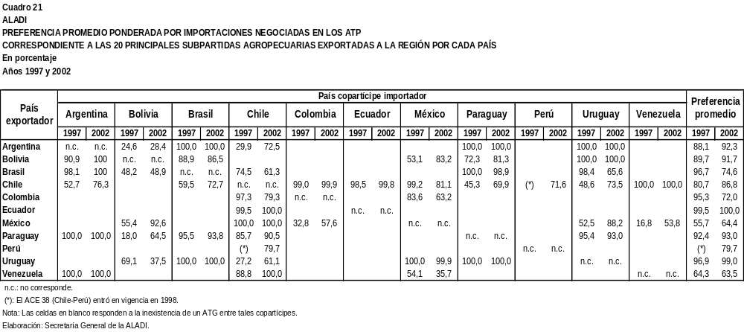
Al respecto cabe señalar:
- ninguna preferencia promedio recibida para el conjunto de las 20 principales subpartidas exportadas por país, resultó inferior al 50% en 1997 y al 60% en 2002;
- además de los países del MERCOSUR, Chile es quién otorga preferencias del 100% en un mayor número de ATG, tal como se observa en los datos de 2002 referidos a Ecuador, México y Venezuela; a su vez, sus exportaciones agropecuarias hacia Colombia, Ecuador y Venezuela, alcanzan igual resultado, o muy próximo a él;
- a pesar de su condición, los PMDER no registran preferencias promedio del 100% en la totalidad de los ATG que participan. Además, en el ACE Nº 36 (Bolivia-MERCOSUR), mientras que la preferencia promedio resultante para Paraguay es del 64,5%, para Bolivia se ubica en el 81,3%, registros ambos del año 2002;
- paradójicamente quizás, por sus respectivos grados de desarrollo, Bolivia y México reúnen igual condición de presentar la mayor amplitud de preferencias promedio otorgadas entre los cinco ATG firmados por cada uno de ellos. En tal sentido, la preferencia promedio otorgada por Bolivia se sitúa en el 28,4% para las ventas agropecuarias de las 20 principales subpartidas exportadas desde Argentina y en el 92,6% para las provenientes de México. Por su parte, las preferencias otorgadas por México nos muestran que el promedio de las mismas correspondiente a Venezuela, según sus 20 principales subpartidas exportadas a la Región, se ubicó en el 35,7%, en tanto que la de Uruguay alcanzó al 99,9%, porcentajes todos del año 2002.
Por otra parte, a fin de analizar la relación entre las preferencias y el comercio registrado por las subpartidas agropecuarias, y teniendo en cuenta lo señalado oportunamente sobre la fuerte contracción que se registró en el intercambio regional durante el período bajo análisis, principalmente el acaecido en 2002, caben las siguientes apreciaciones con base a los cuadros del ANEXO X ya comentados:
- en general, los resultados observados son heterogéneos toda vez que se presentan situaciones tales como de crecimiento de la preferencia con incremento o descenso del comercio, o hasta sin comercio; o bien de descenso de la preferencia, producto de lo señalado anteriormente al respecto, con incremento del comercio;
- también se presentan varias subpartidas con preferencia otorgada del 100% que no registran comercio alguno, recordando que nos referimos a las principales 20 subpartidas exportadas a la región por cada país;
- por otra parte, cabe recalcar al azúcar por registrar una de las mayores expansiones de comercio entre 1997 y 2002 -exportaciones desde Brasil hacia Uruguay- a pesar de ser un producto que aún no recibió tratamiento preferencial entre los países del MERCOSUR, situación ésta que se observa en otros casos si bien con menores registros de ventas que el señalado;
- la presencia de sólo tres países -Chile, México y Colombia- con incrementos en el valor exportado acumulado por sus 20 principales subpartidas agropecuarias hacia sus copartícipes, a la vez que para los dos primeros mencionados, se observa además que la tasa de expansión de tales ventas resulta superior a la verificada por la preferencia promedio que las mismas recibieran;
- por su parte, del análisis de la relación entre las preferencias otorgadas a las 20 principales subpartidas exportadas por cada país a la región y las importaciones negociadas canalizadas a través de los ATG correspondientes, se evidenció que solamente para Chile y México la preferencia promedio ponderada por el comercio registrado en el conjunto de esos Acuerdos aumentó, al tiempo que, las compras negociadas en esas subpartidas se incrementaron como resultado de un aumento concomitante de las variables analizadas (compras negociadas en las subpartidas agropecuarias, así como en las compras negociadas totales de productos agropecuarios);
- en el caso de Argentina, Bolivia, Ecuador y Uruguay, se constató la situación antes descrita salvo que la variación de las compras negociadas registradas en esas subpartidas a través de los ATG no resultó de un incremento en los valores totales considerados. En efecto, las importaciones negociadas en las 20 subpartidas experimentaron una reducción menor entre 1997 y 2002 que la acaecida a nivel de las negociadas totales de productos agropecuarios;
- en cuanto a los restantes países -Brasil, Colombia, Paraguay y Venezuela-, la preferencia promedio ponderada por el comercio registrado en el conjunto de los ATG suscritos se redujo, al tiempo que se constatan distintas situaciones relativas a la evolución del comercio negociado en las 20 subpartidas consideradas en el total negociado de productos agropecuarios, destacándose el incremento relativo a Colombia.
De lo anterior se puede concluir que, en general, las preferencias no parecen ser un factor de crecimiento del comercio, como tampoco actuar como freno en las fases contractivas de los ciclos económicos, afirmación que tiene en consideración que en el período que nos ocupa el comercio negociado resultó ser el de mayor inestabilidad respecto a la evolución del comercio intrarregional y mayor aún al del comercio total.
Otra atención que nos ocupa parte de observar que, en un gran número de casos, las subpartidas que son exportadas al Resto del Mundo en mayor proporción que a la Región, muestran altos niveles de preferencias recibidas por sus copartícipes en los ATGs, situación que no siempre se presenta en relación a los países de mayor desarrollo de la Región. Una prueba de ello se puede apreciar a partir de que México posee sólo una subpartida con mayor participación de la región como destinataria principal de sus ventas, a la vez que en seis de las diecinueve restantes las preferencias promedio recibidas no superan el 50%, siendo la mayoría de éstas inferiores al 20%.
En consecuencia, puede afirmarse que la importancia de las ventas extrarregionales en las 20 subpartidas consideradas estaría indicando que las ventajas comparativas en ellas registradas no se limitan a la región, evidenciándose, por lo tanto, que la preferencia no sería un factor determinante en el comercio analizado. Este comportamiento no se corresponde con los valores correspondientes a los PMDER, Uruguay y Venezuela, países éstos para los cuales la preferencia otorgada en el marco de los ATG pareciera reunir una mayor gravitación en la generación del comercio intrarregional de las subpartidas agropecuarias consideradas.
No obstante lo anterior, es importante indicar, además, que si bien prevalece entre los países miembros de la ALADI una significativa disparidad en los niveles de ICSI registrados para las subpartidas consideradas, existe una similitud en cuanto a la reducida cantidad de las mismas que registran un ICSI superior a 1. Es más, en los casos de Brasil, México y Venezuela, ninguna de las subpartidas agropecuarias involucradas se ubica en esa situación. A su vez, a excepción de Bolivia, Chile y Uruguay, los demás países también presentan algunos ICSI negativos entre las 20 principales subpartidas agropecuarias exportadas a la región, correspondiéndole a Venezuela la mayor cantidad con cuatro casos. Se podría entonces concluir al respecto que en la estructura de las exportaciones intrarregionales, son reducidas las ramas agropecuarias que experimentan una fuerte ventaja comparativa.

ANEXO I

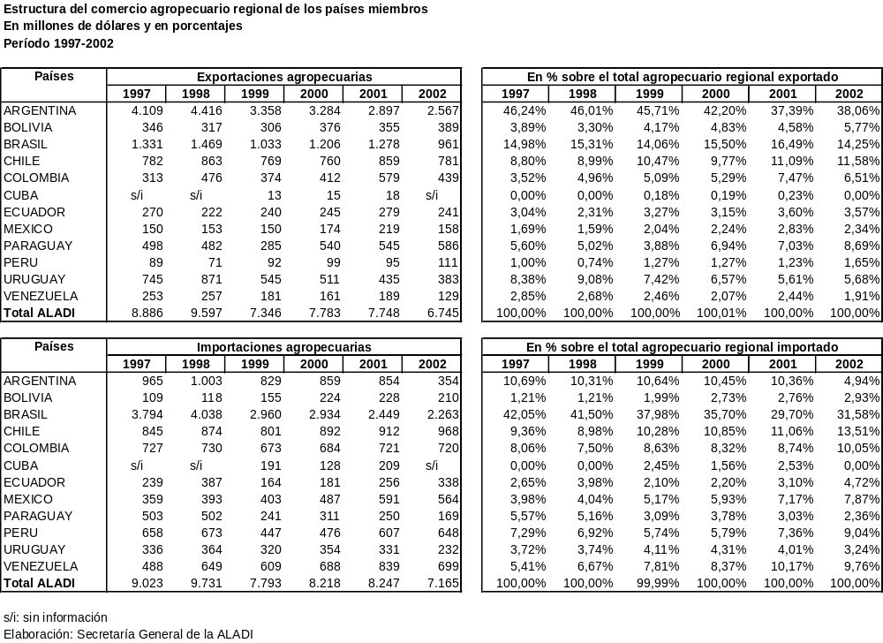

ANEXO II

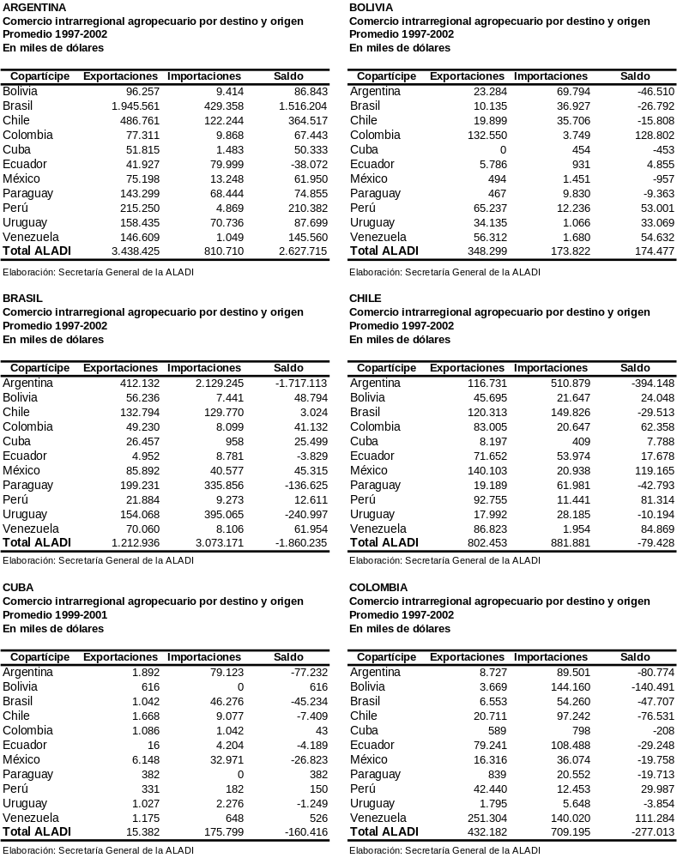

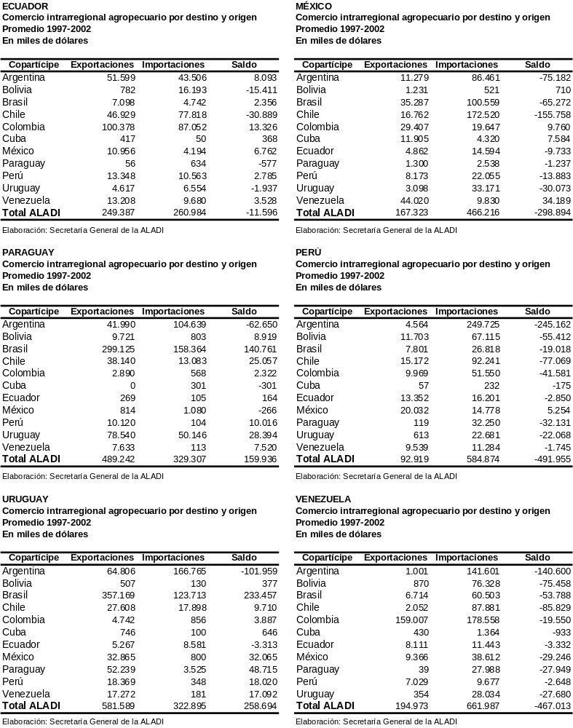

ANEXO III

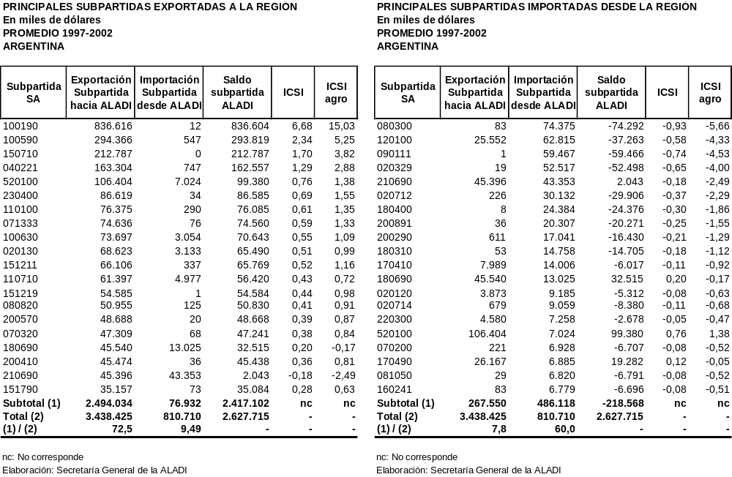

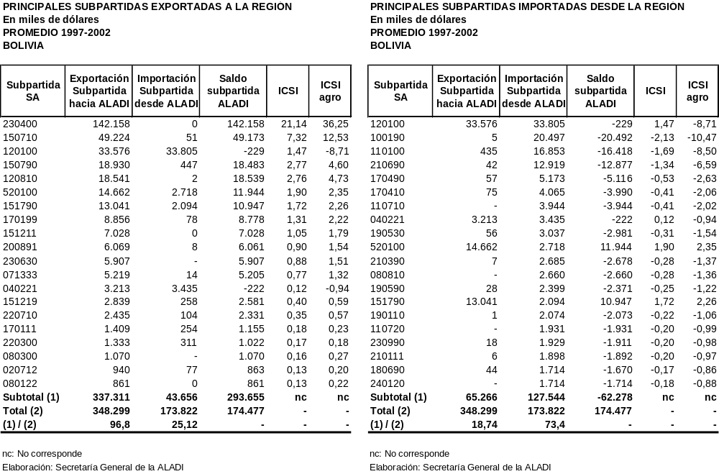

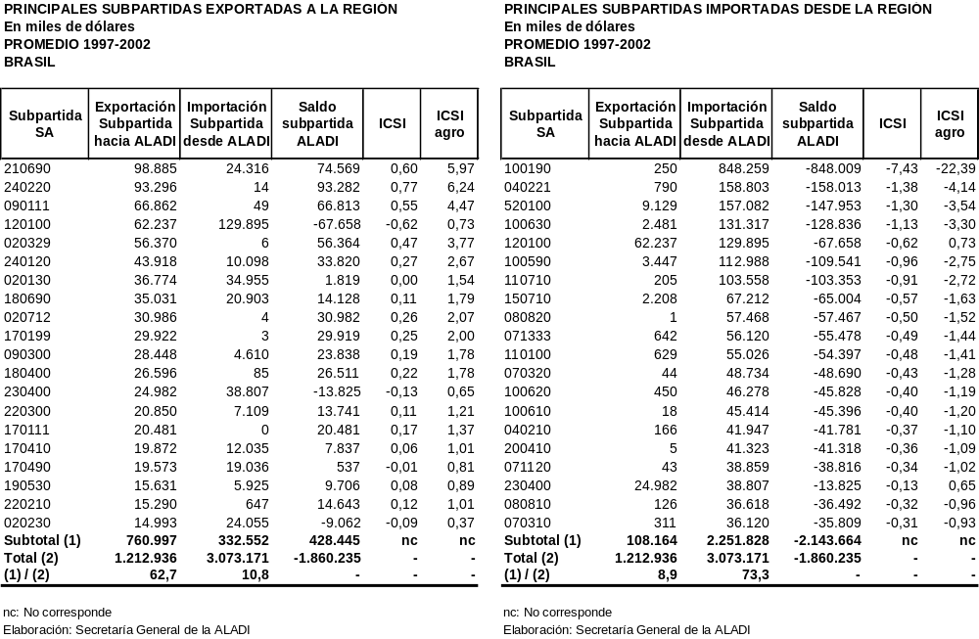

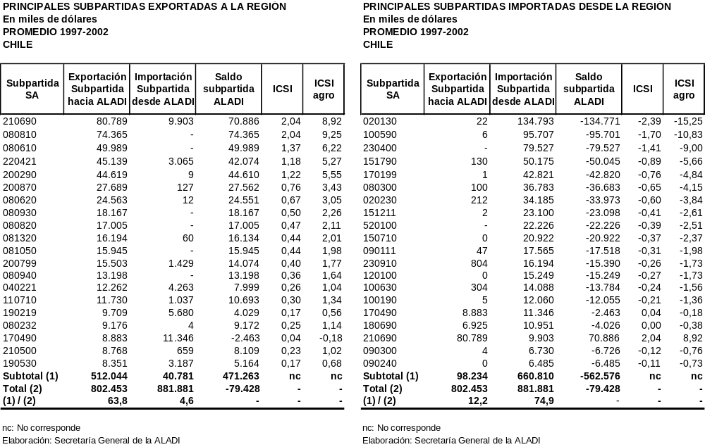

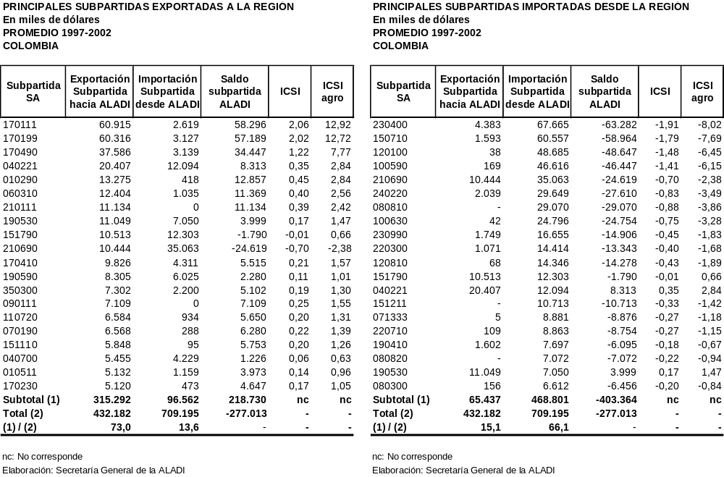

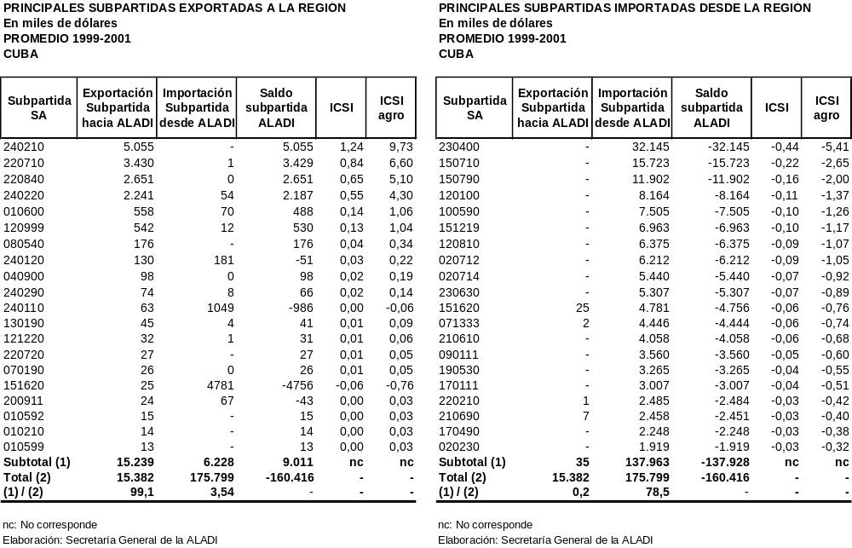

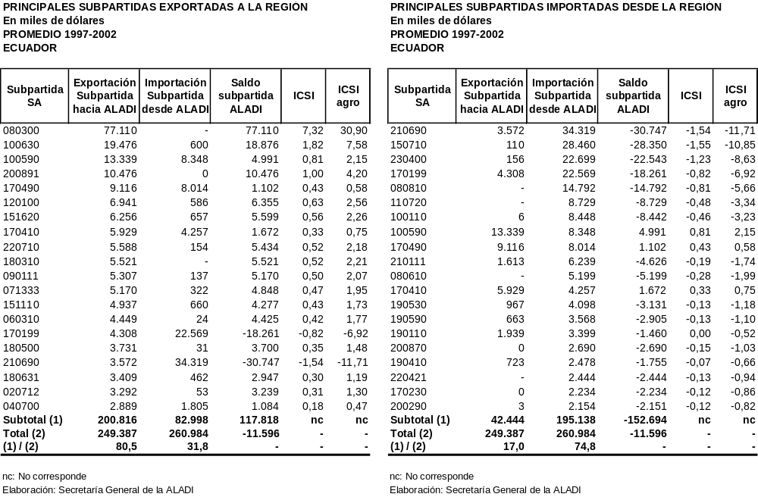

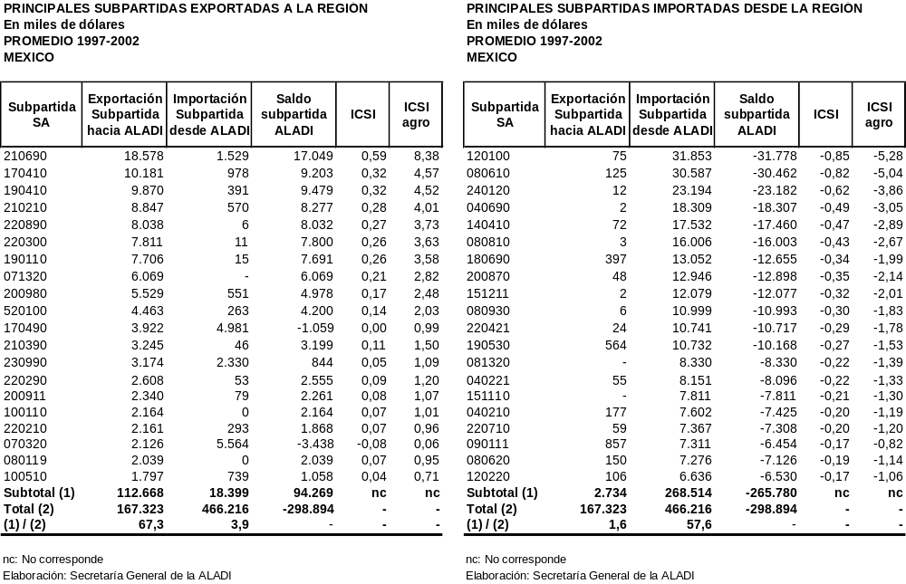

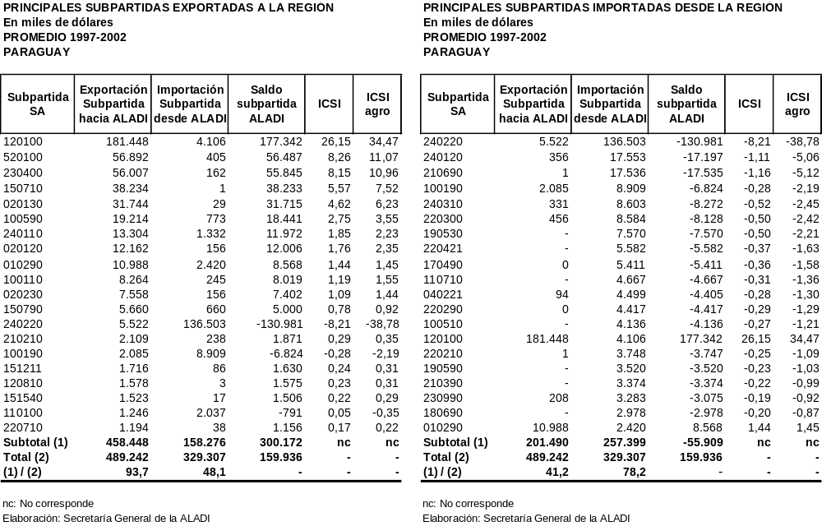

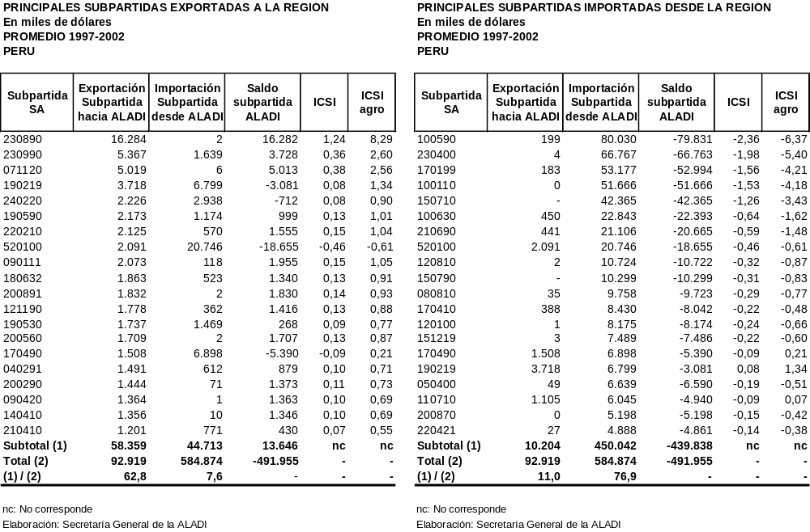

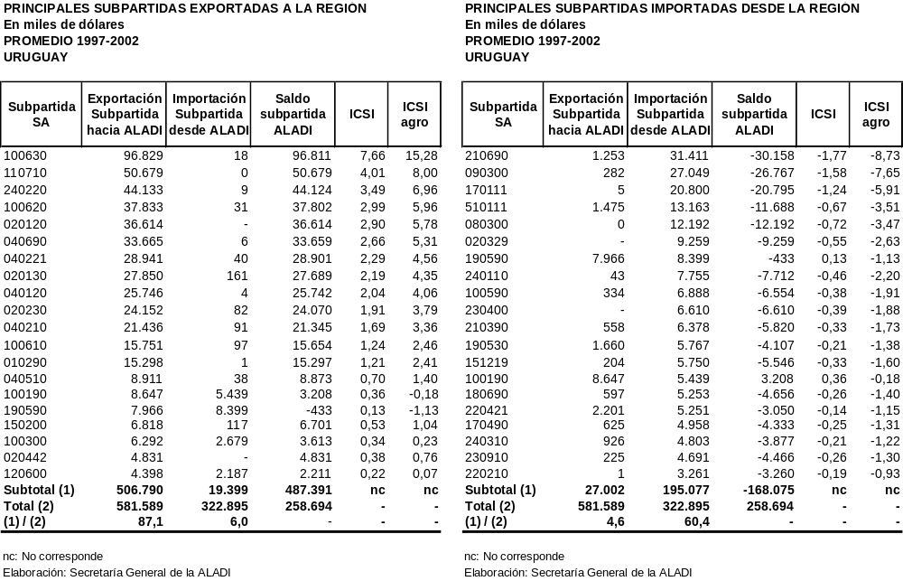

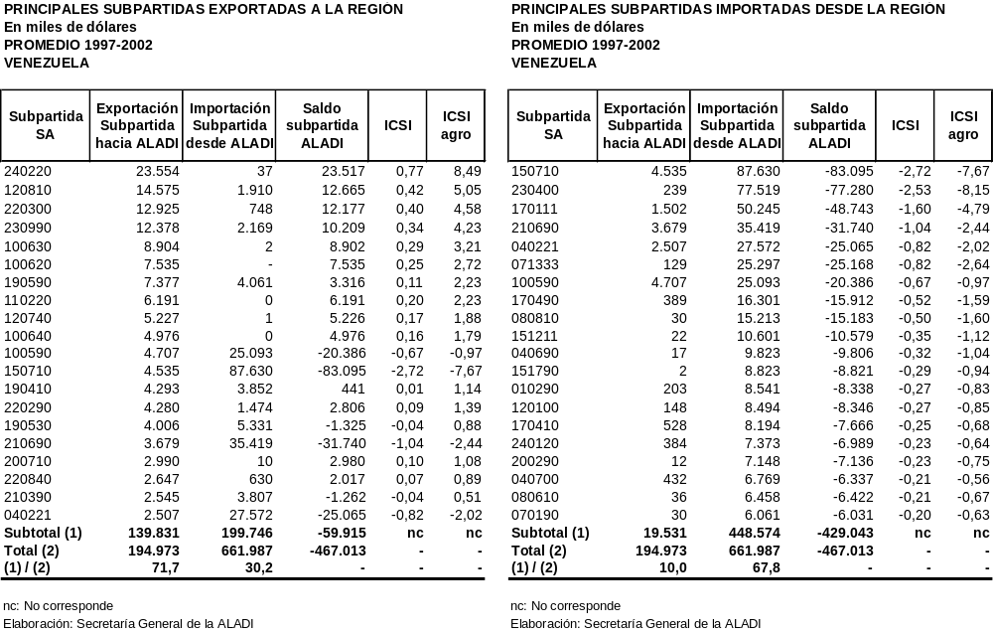

ANEXO IV

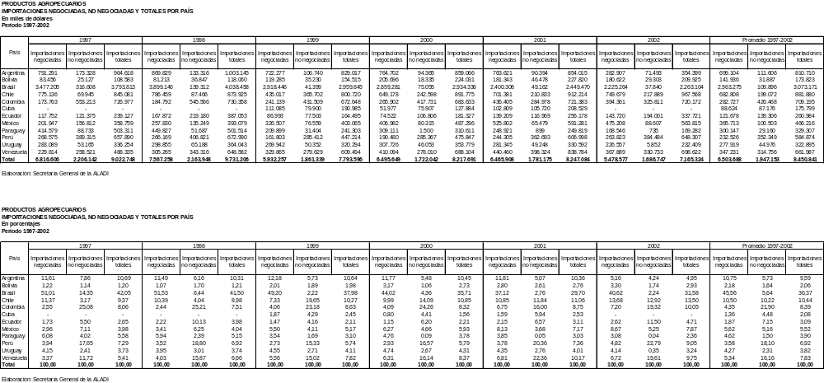

ANEXO V

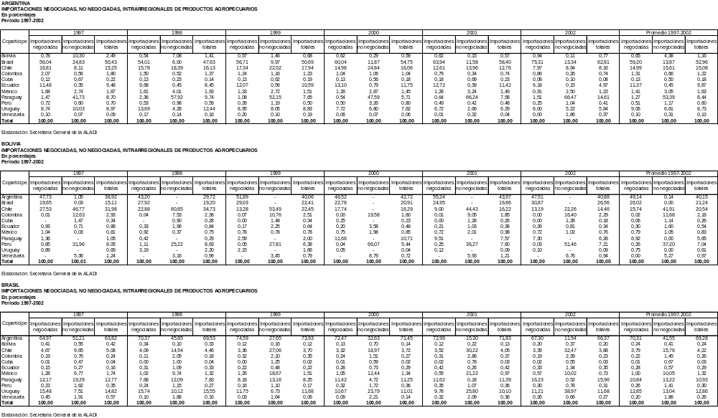
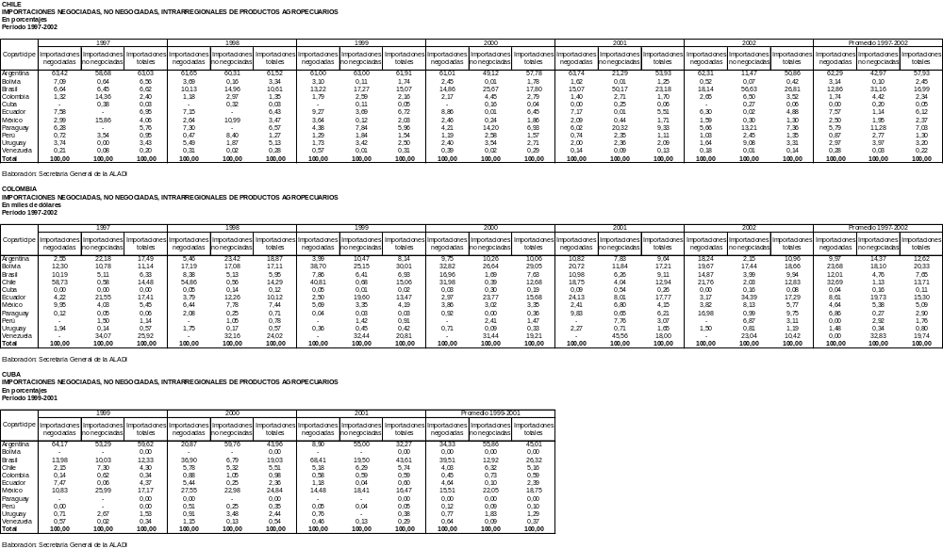
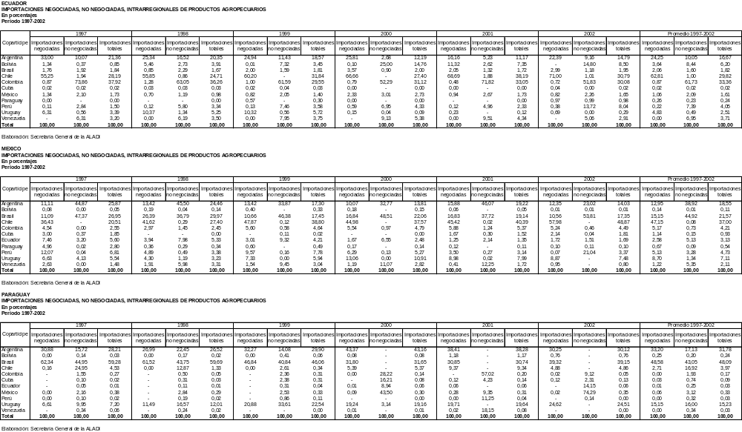
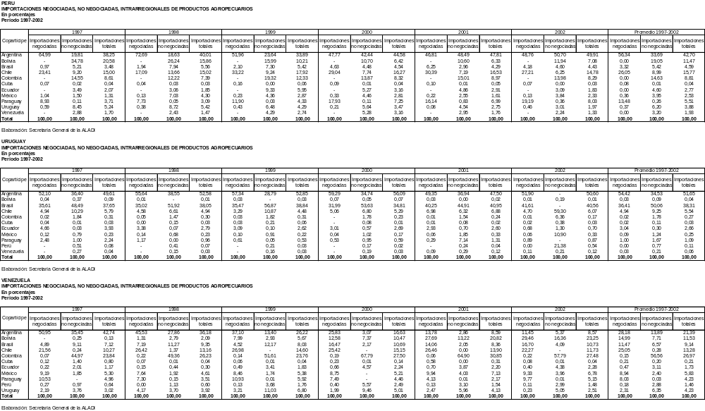

ANEXO VI

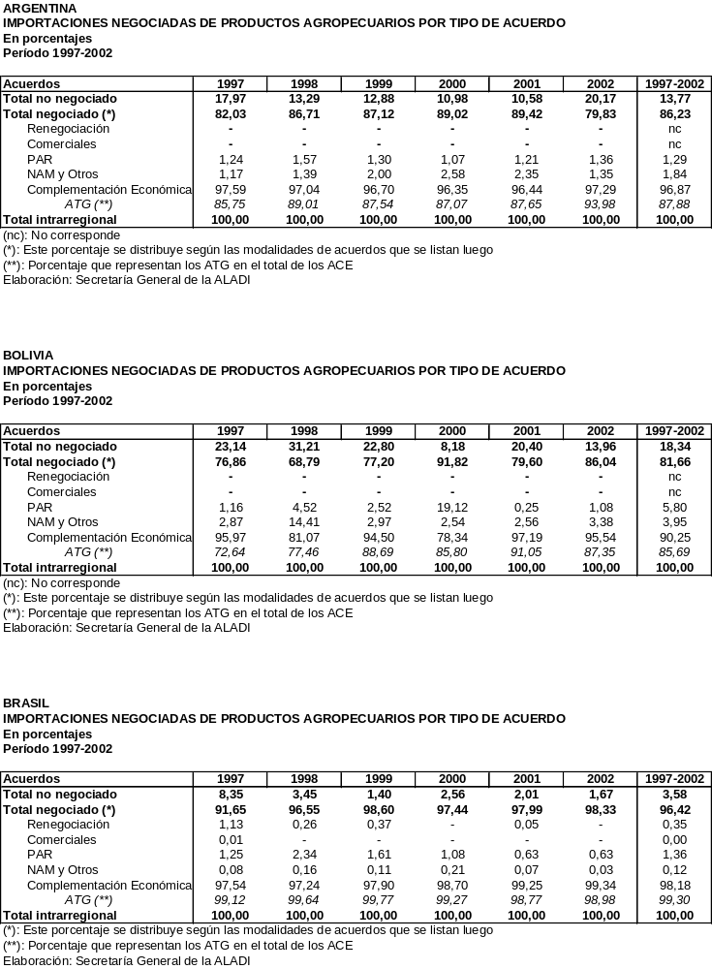

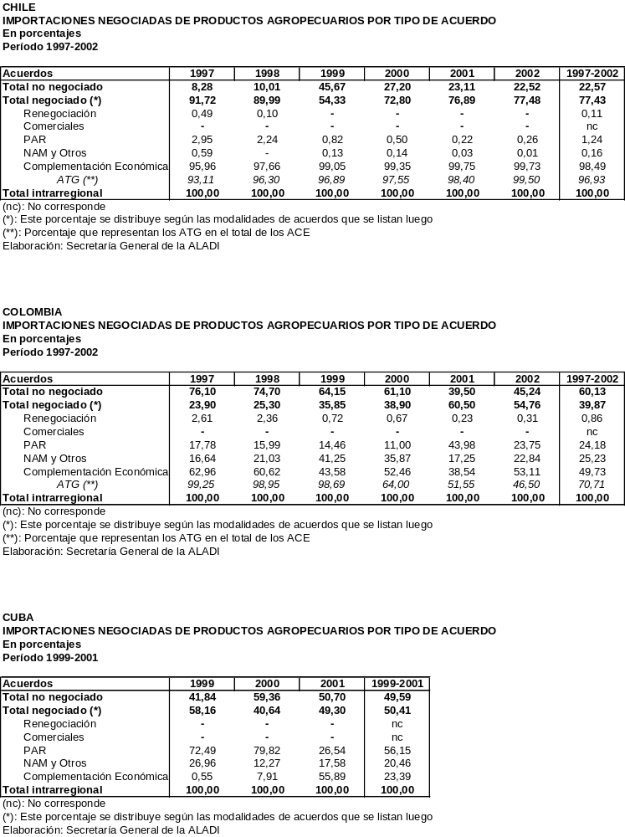

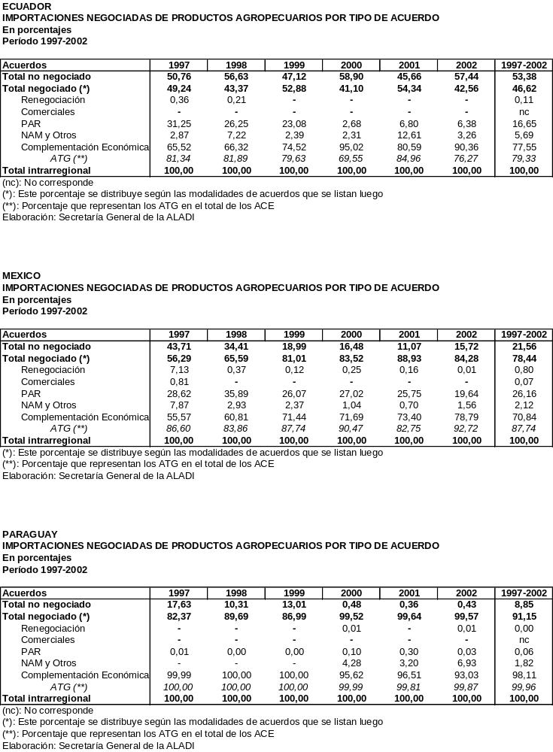

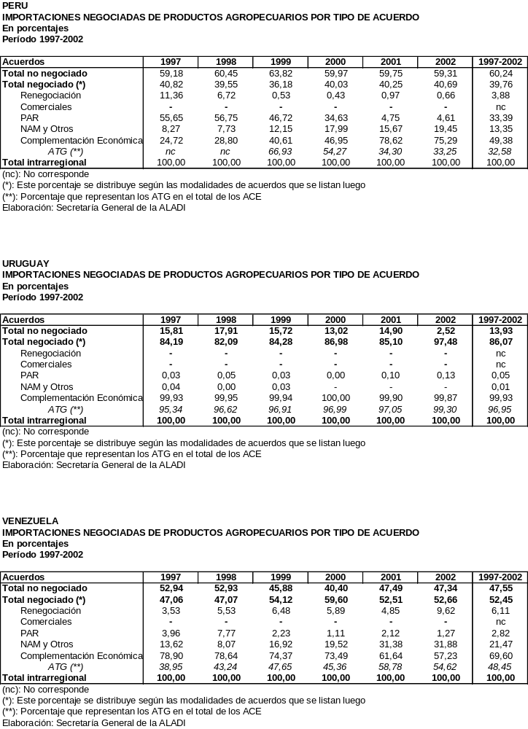

ANEXO VII

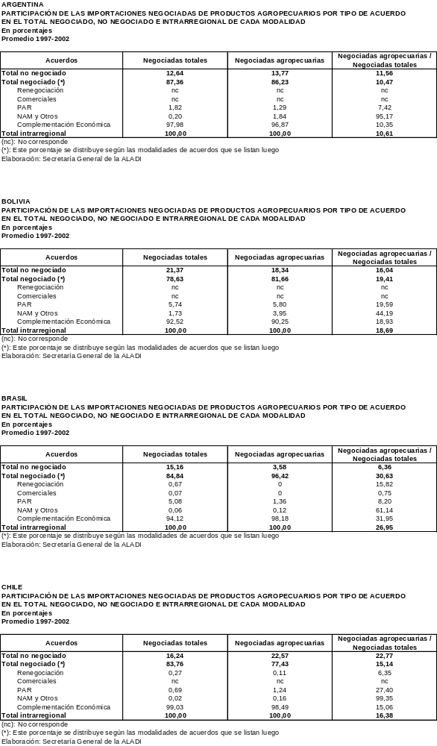
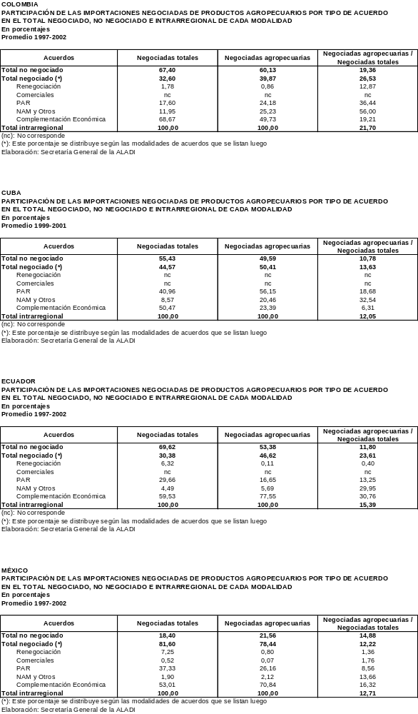
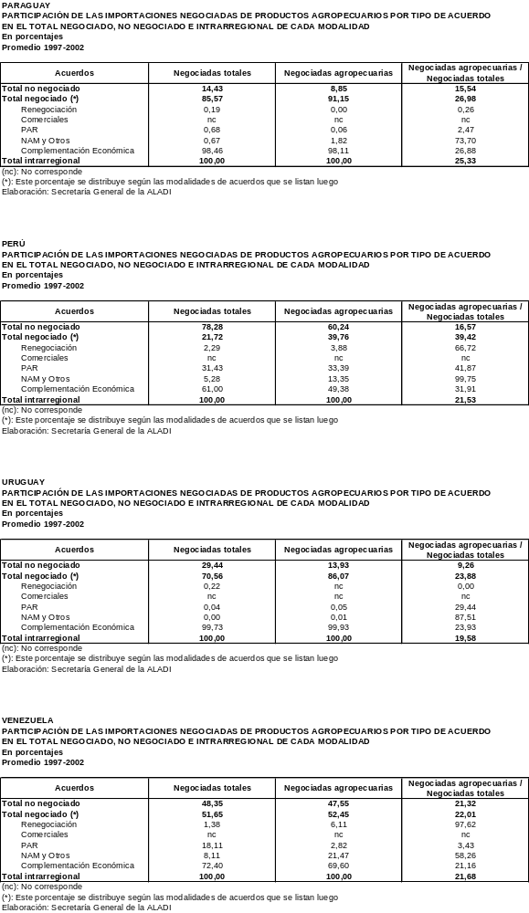

ANEXO VIII

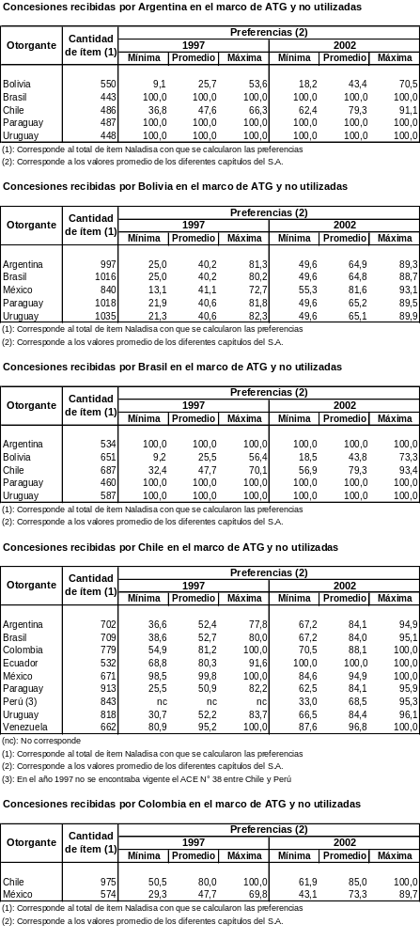
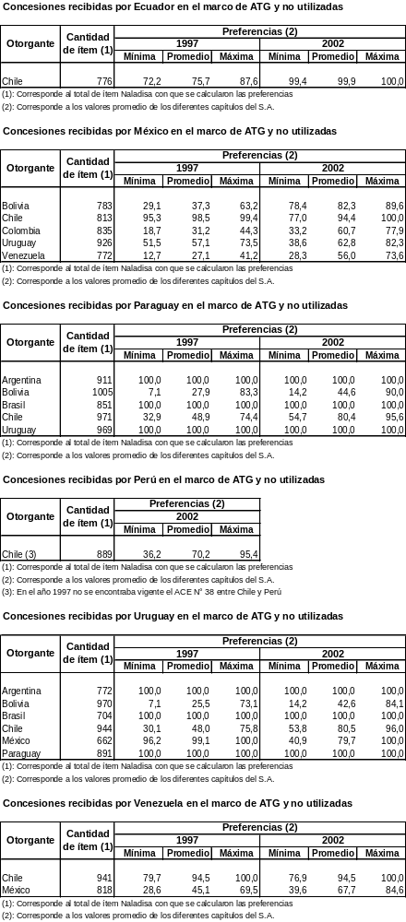

ANEXO IX

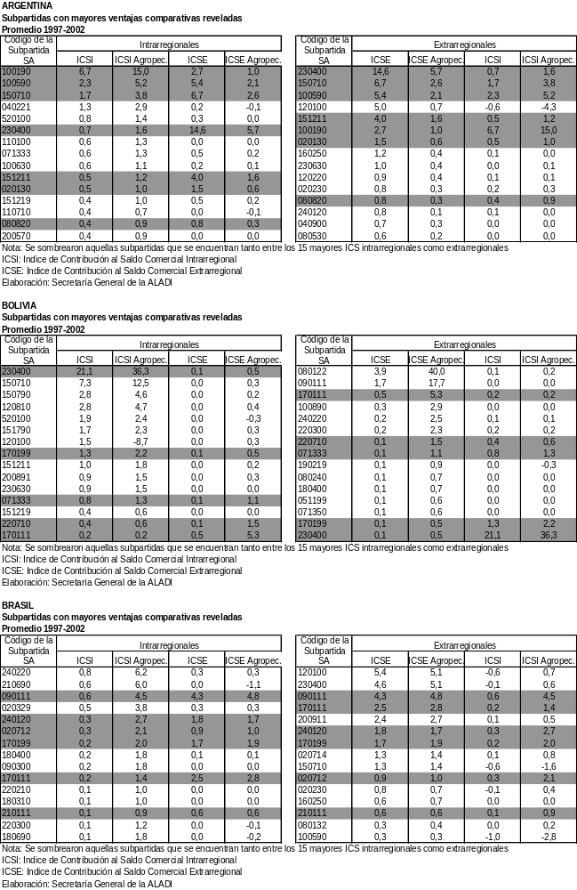

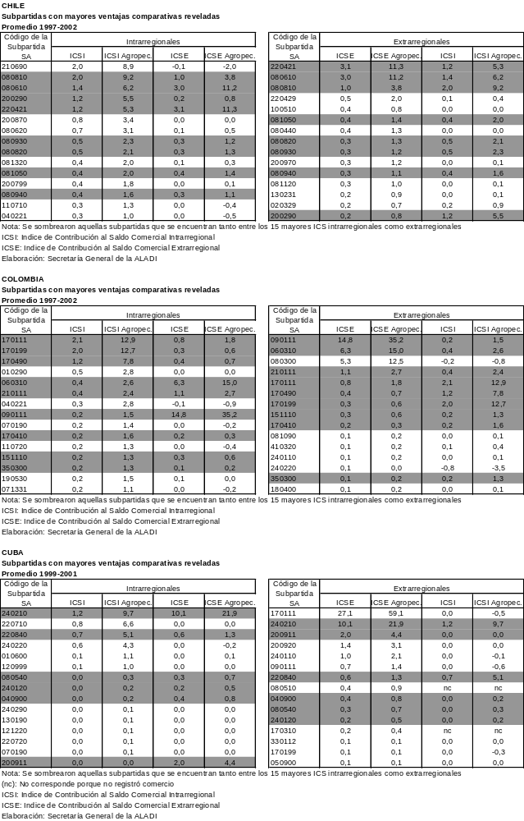

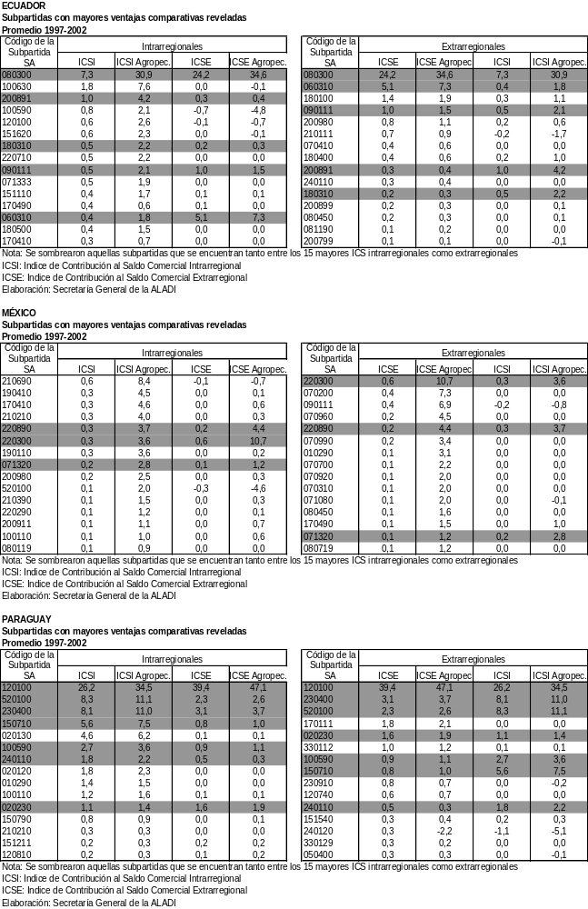

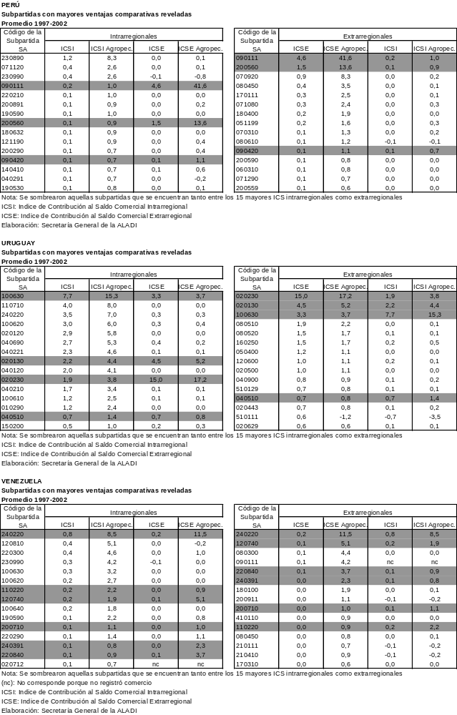

ANEXO X

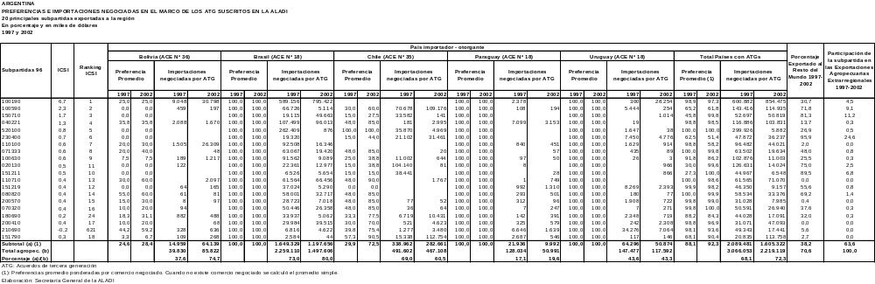

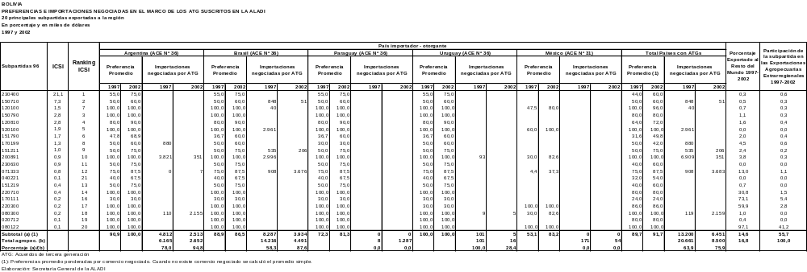

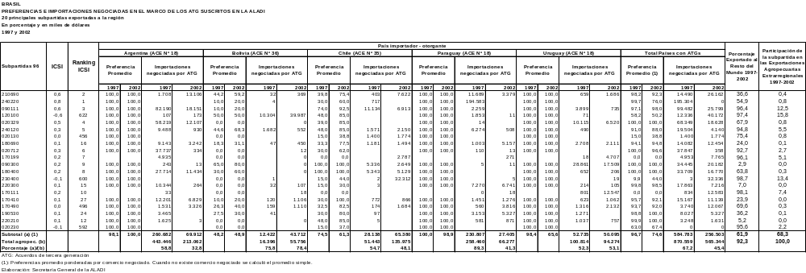

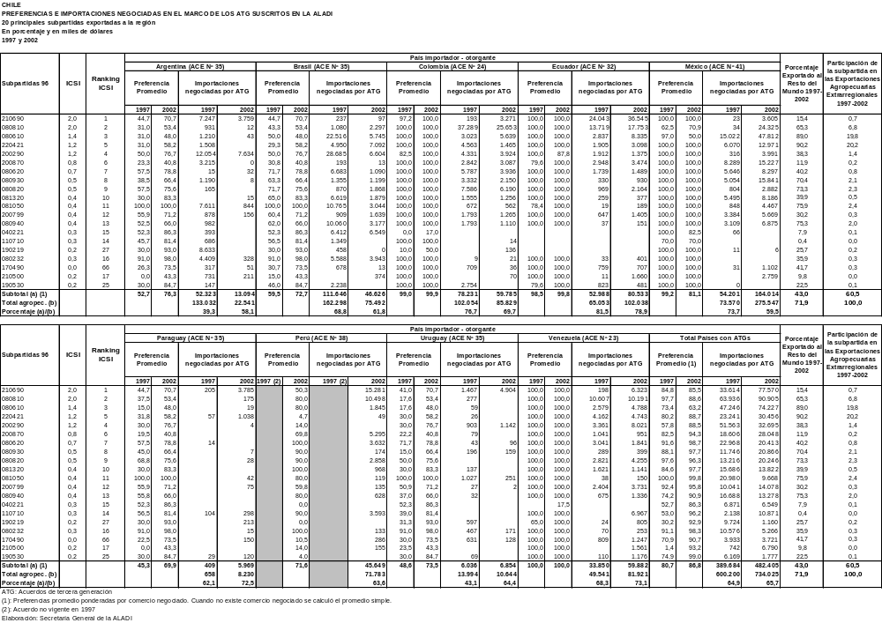
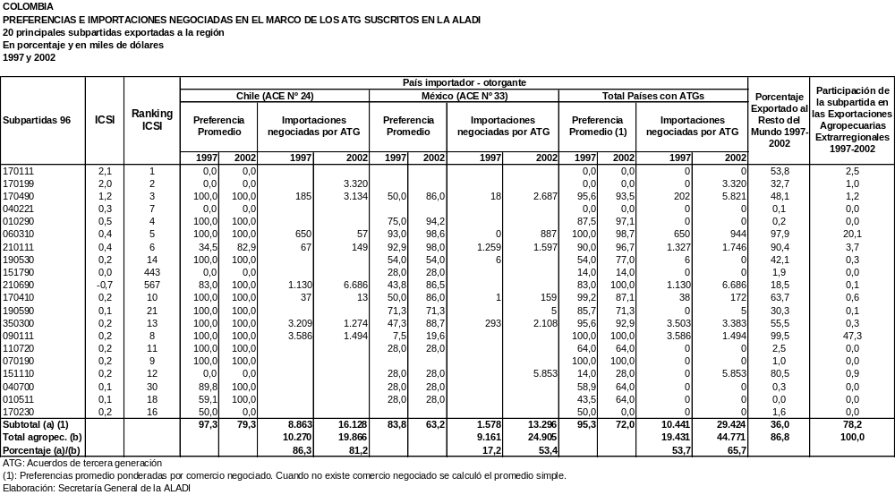
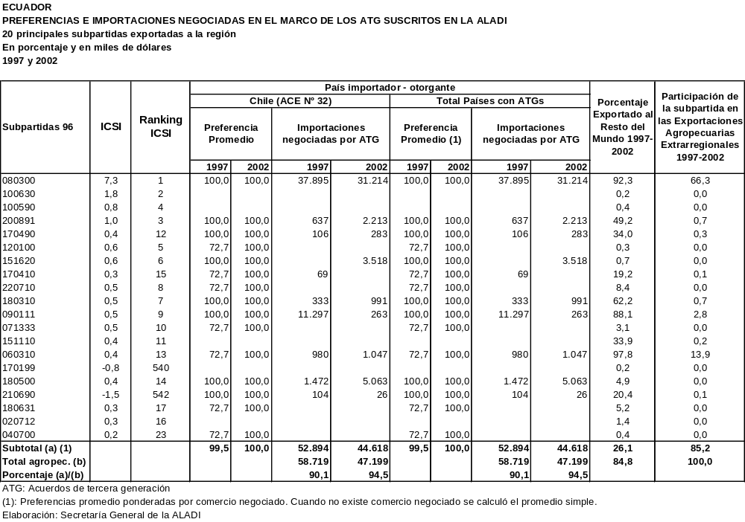
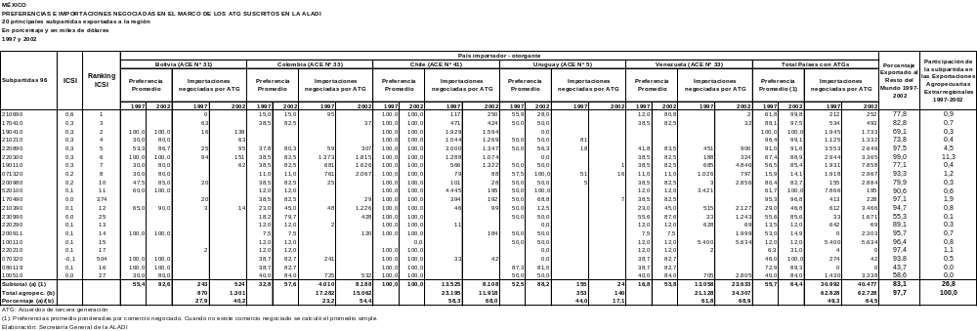

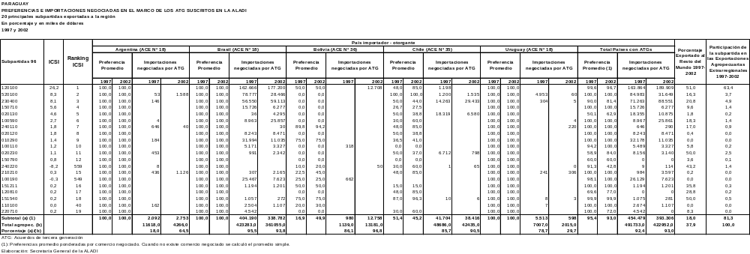

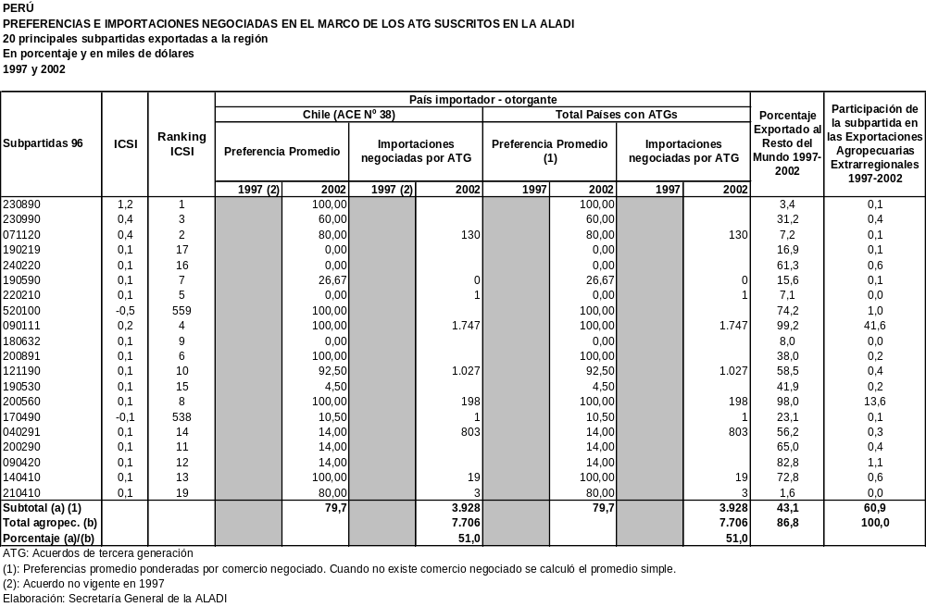
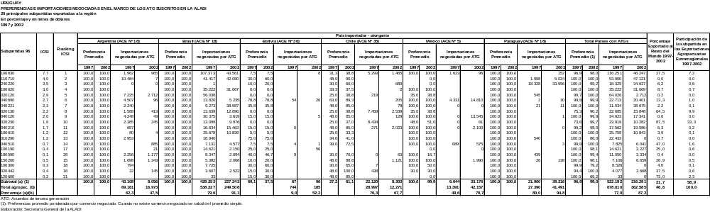

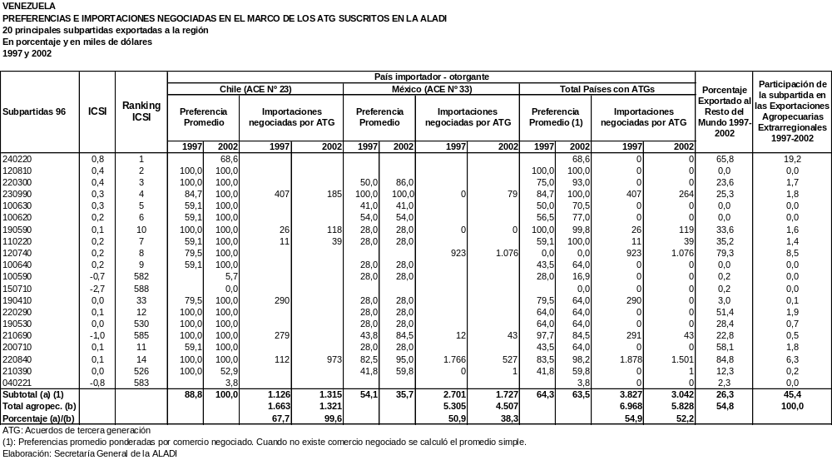

ANEXO XI

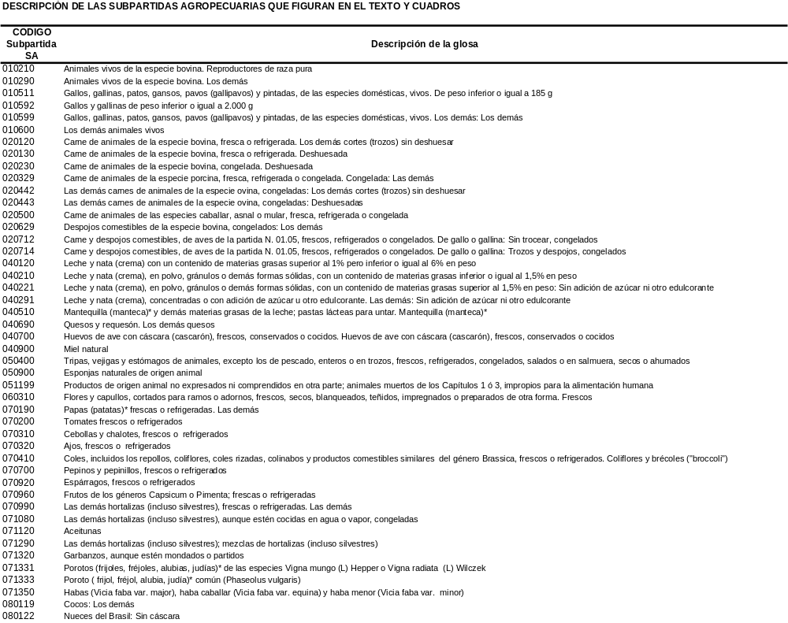
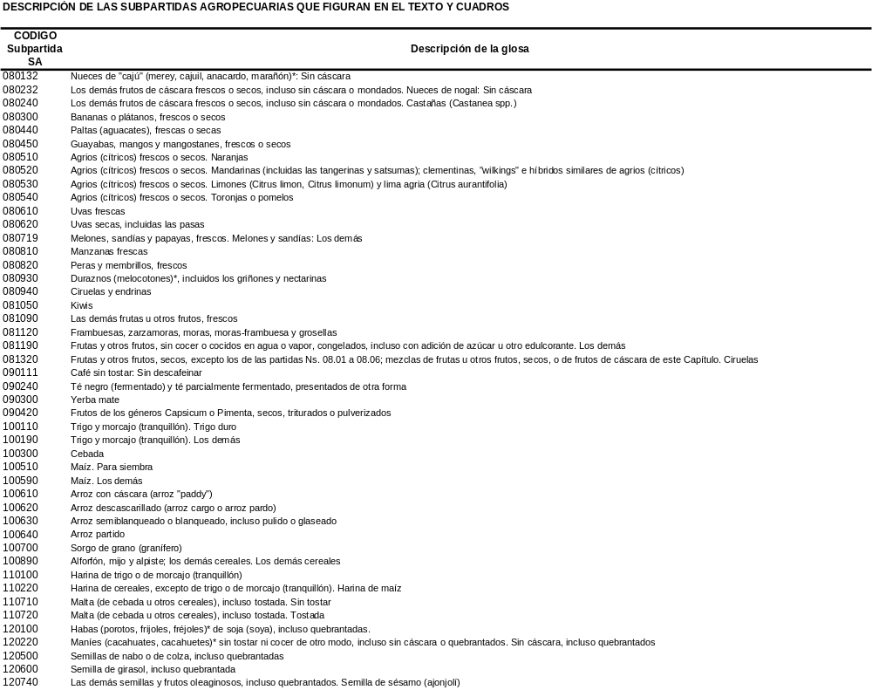
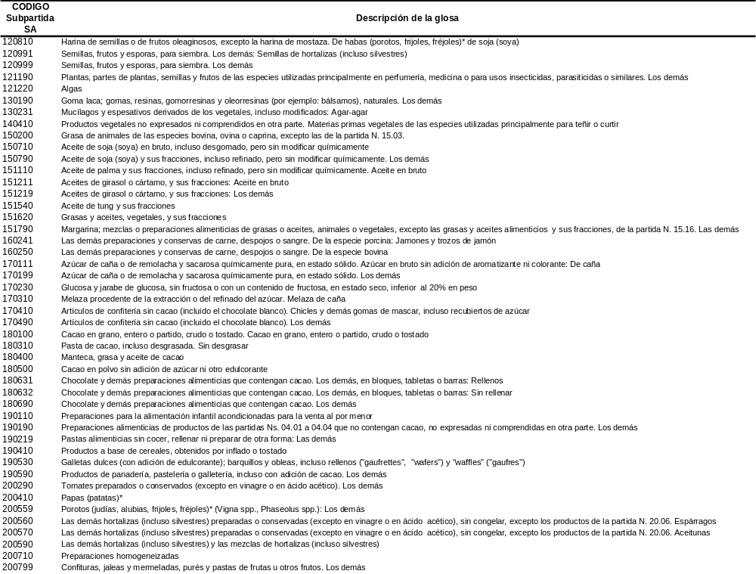º
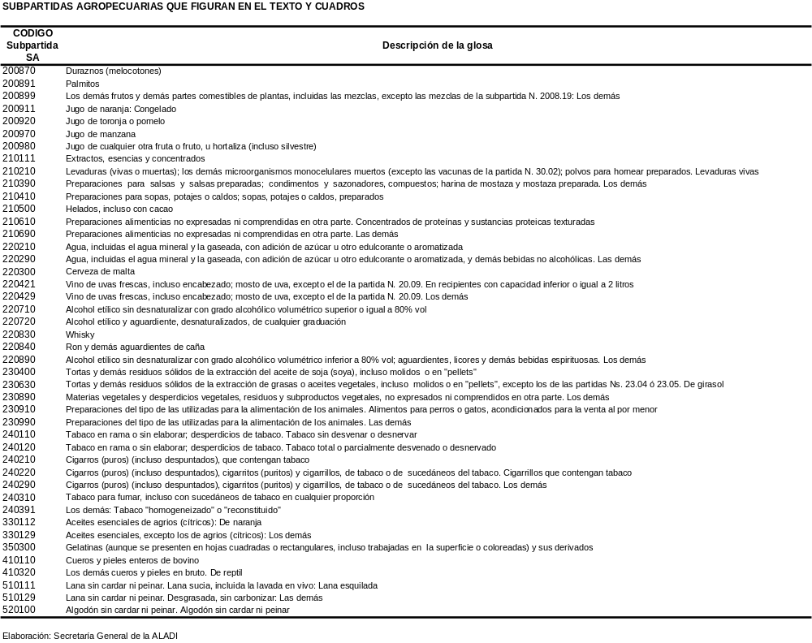

Se consideró ese período dada la disponibilidad de información relativa a las exportaciones mundiales de productos agropecuarios.
Dada la cantidad reducida de subpartidas cuyos ICSI o ICSE resultaron superiores a 1, el límite establecido, a los fines presentes de clasificar a los países por dicho comportamiento, fue de 0,5.
OMC (2003): “Estadísticas del comercio internacional 2003”, OMC, Ginebra.
En el Informe de la OMC, éstos refieren a los productos alimenticios y a las materias primas (Secciones 0, 1, 4, Capítulos 21, 22, 23, 24, 25, 26 y 29 de la CUCI Rev.3), definición que difiere de la otorgada en el Acuerdo sobre la Agricultura de esa misma organización a los productos agropecuarios, y que será utilizada posteriormente en el presente Estudio.
En el Informe de la OMC, éstos corresponden a los productos agrícolas y a los de las industrias extractivas (Minas y otros minerales: Capítulos 27 y 28 de la CUCI Rev.3); Combustibles (Sección 3 de la CUCI Rev.3); y Metales no ferrosos (Capítulo 68 de la CUCI Rev.3).
“En 1980, el PIB agropecuario de la región en su conjunto representaba 7,5% del PIB total de la región, proporción que llegó a 7,8% en 1999. El aporte agropecuario al producto total se expresó en el abastecimiento del mercado interno, así como en la presencia que alcanzaron los bienes agropecuarios en los mercados externos. Si bien el sector sigue gravitando con fuerza en la economía de los países de la región, la participación del producto agropecuario en el producto total ha exhibido una tendencia decreciente”; CEPAL / IICA (2001): “Panorama de la agricultura de América Latina y el Caribe, 1990-2000”, diciembre.
Noviembre de 2001
Sobre la base del párrafo 13 de la Declaración Ministerial de Doha, de noviembre de 2001.
OMC (2004): “Anexo A: Marco para establecer las modalidades relativas a la agricultura; Texto del “paquete de julio”; 2 de agosto.
En el procesamiento de la información utilizada en el presente Estudio, corresponde indicar que se trabajó con la disponibilidad existente en la base de datos de la Secretaría General al 31 de mayo de 2004.
De aquí en adelante la referencia “productos agropecuarios” corresponde al universo así definido en el Acuerdo sobre la Agricultura de la OMC -Anexo 1-, resultante de la Ronda Uruguay del GATT, considerado para todos los fines del presente Estudio.
CEPAL / IICA (2001): “Panorama de la agricultura de América Latina y el Caribe, 1990-2000”; diciembre.
CEPAL (2001): “América Latina: las exportaciones de productos básicos durante los años 90”, Serie Comercio Internacional, 14, diciembre.
Para estimar el valor del comercio agropecuario mundial se utilizaron dos fuentes de información de manera complementaria. En los casos en que todas las subpartidas de una posición a 4 dígitos de la CUCI Revisión 2 estuviesen definidas como agropecuarias en el Acuerdo de la OMC, se utilizó la información suministrada por UNCTAD en dicha clasificación. Adicionalmente, para aquellas subpartidas específicas que pertenecen a una posición CUCI no enteramente agropecuaria, se utilizó la información de comercio por subpartida suministrada por OMC. Agregando ambos conjuntos de información se logró estimar el comercio agropecuario mundial.
Estos dos países contribuyen con más del 90% a ese resultado.
Solo las ventas de trigo (100190) se dirigen mayoritariamente a la región, siendo el principal país exportador Argentina y el principal importador Brasil.
Los principales importadores regionales (México y Colombia) de las dos primeras subpartidas no poseen ATG con los principales exportadores de las mismas, destacándose además que el principal socio comercial del primero no pertenece a la región (Estados Unidos).
Entre las principales limitaciones asociadas al estudio de las compras negociadas entre los países miembros de la ALADI, las cuales fueron objeto de pormenorizado análisis en el Estudio “Evolución del comercio negociado entre los países miembros de la ALADI” (ALADI/SEC/Estudio 152, 22 de octubre de 2002), cabe señalar la vinculada a la asimétrica información disponible. La primera consecuencia respecto a la disponibilidad de la información, considerando que para la mayoría de los países la Secretaría realiza por lo menos una asignación parcial, es que los datos analizados no corresponden estrictamente al comercio negociado sino al comercio de productos negociados. La principal diferencia entre ambas situaciones radica en que la asignación efectuada por la Secretaría se basa en el criterio de máxima ventaja, no incorporando la existencia de otros factores que podrían imposibilitar el uso de las preferencias. Tales factores pueden ir desde problemas de cupos y requisitos de origen, hasta el desconocimiento del Acuerdo por parte del importador. En ese sentido, de manera general, el porcentaje referido a las importaciones negociadas asignadas por la Secretaría tendería a situarse en un nivel superior en comparación al que efectivamente hubiese reportado el país. Una segunda consecuencia refiere a que la ausencia de homogeneidad temporal y espacial en la serie analizada respecto al suministro de la información de comercio negociado podría introducir algunos sesgos, los cuales deberían ser considerados al momento de analizar la evolución de las importaciones negociadas de cada país, así como al compararla con la registrada por los demás socios.
La PAR ha sido expresamente incorporada en los programas de liberación del ACE N° 33 (Colombia-México-Venezuela); del ACE N° 31 (Bolivia-México); y en los Acuerdos suscritos por el MERCOSUR con Bolivia y Chile (ACE N° 36 y N° 35, respectivamente).
En 2002 las importaciones argentinas negociadas de productos agropecuarios experimentaron una reducción de 64,3% respecto a 1997, mientras que en el caso de las efectuadas por Brasil dicho porcentaje se sitúo en 36% (Anexo IV).
En Anexo VI se detalla la información por país.
En el caso de Ecuador, el 30,76% de las compras negociadas que se canalizaron a través de los ACE correspondieron a productos agropecuarios, mientras que en el caso de las NAM y Otros ese porcentaje se sitúo en 29,95%. En el caso de México, las mencionadas proporciones alcanzaron 16,32% y 13,66%, respectivamente. (Anexo VII)
Entre 1997-2002, Brasil efectuó en promedio el 25,8% de las compras intrarregionales, mientras que en el caso de Argentina y Chile dicho porcentaje se sitúo en 17,3% y 12,2%, respectivamente.
Para la presente sección, los cálculos y estimaciones realizadas parten de considerar como concesión no utilizada, aquellas para las cuales, habiendo un nivel de preferencia determinada en el marco de los ATG, no se verificó comercio al amparo de los mismos en los años 1997 y 2002.
Exceptuando Paraguay.
Que involucra a nueve países a partir del ACE Nº 35 con MERCOSUR.
Este apartado fue realizado con base al Documento ALADI/SEC/Estudio 127: “El impacto de las preferencias comerciales sobre el comercio intrarregional”, del 18 de mayo de 2000.
A ello se agrega que en el punto 2.2 de este apartado se analizan las subpartidas agropecuarias que más contribuyeron al crecimiento del correspondiente comercio intrarregional por país.
Argentina, Brasil, Chile, Colombia, Cuba, Paraguay y Venezuela.
Dada la cantidad reducida de subpartidas cuyo ICSI o ICSE es superior a 1, el límite fijado en este caso es de 0,5.
Exceptuando el caso de Bolivia para el cual el valor del ICSI de la subpartida 230400 se situó en 21,1, mientras que el ICSE de la subpartida 080122 se ubicó en 3,9.
Los datos por país a que se hace referencia en el presente punto, integran el ANEXO X.
Fundamentalmente por la subpartida 080122 (Nueces del Brasil, sin cáscara) con un aporte del 41,2%.
Las importaciones negociadas en los ATG se incrementaron en un 225,6%.
Las importaciones negociadas en los ATG se incrementaron en 10.000 veces al pasar de 3 mil a 32.336 miles de dólares.
Las importaciones negociadas en los ATG se incrementaron en un 1.409%.
Las importaciones negociadas en los ATG se incrementaron en un 130,8% entre 1997 y 2002.
Las importaciones negociadas en los ATG se incrementaron en un 53,2% entre 1997 y 2002.
Las importaciones negociadas en los ATG se incrementaron en un 408,5% entre 1997 y 2002.
Fundamentalmente por el comportamiento de las subpartidas 080610 (Uvas frescas) y 220421 (Vino de uvas frescas), con participaciones individuales de alrededor del 20%.
Seis de las mismas corresponden al sector frutícola en tanto que la restante es la subpartida 220421 (Vino de uvas frescas).
Fundamentalmente por el comportamiento de las subpartidas 060310 (Flores y capullos, frescos), con el 20% de participación, y la 090111 (Café sin tostar, sin descafeinar) con el 47% de participación en las exportaciones extrarregionales.
Fundamentalmente con base al 66% correspondiente a la participación de la subpartida 080300 (Bananas o plátanos).
Al no evidenciarse flujos de importación en esa subpartida en 2002, la preferencia reportada en el cuadro corresponde a un promedio simple.
Las importaciones negociadas en esa subpartida se relacionan con la disminución acaecida en las realizadas por Chile.
Fundamentalmente por el aporte de la subpartida 120100 (Habas de soya) del 63,4%.
Fundamentalmente por el aporte de las subpartidas 200560 (Espárragos, preparados o conservados, excepto en vinagre) del 13,6% y de la 090111 (Café sin tostar, sin descafeinar) del 41,6%.
En 1997 se registraron compras negociadas en el conjunto de los ATG en la subpartida 010290 (Los demás animales de la especie bovina) por 22.433 miles de dólares, y en la 100300 (Cebada) por 8.526 miles de dólares, no habiéndose computado registro alguno en 2002 en ambos casos.
Fundamentalmente por el aporte de la subpartida 020230 (Carne bovina, congelada, deshuesada) del 33,3%.
En el caso de Perú, solo una subpartida registra un ICSI superior a 1.

